یا حق

فهرست

فصل ۱: مقدمه‌ای بر بازاریابی......................................................................................3

فصل ۲: تحلیل وضعیت (Situation Analysis)...................................................27

فصل ۳: تقسیم‌بندی بازار (Market Segmentation)......................................90

فصل ۴: هدف‌گذاری بازار (Targeting).............................................................101

فصل ۵: جایگاه‌یابی (Positioning)....................................................................115

فصل ۶: آمیخته بازاریابی (Marketing Mix).....................................................132

فصل ۷: پیاده‌سازی برنامه‌های بازاریابی (Implementation)...........................187

فصل ۸: کنترل و ارزیابی(Control and Evaluation)....................................199

فصل ۹: چارچوب‌های بازاریابی معروف...............................................................209

فصل ۱۰: بازاریابی دیجیتال و فناوری‌های نوین.....................................................222

فصل ۱۱: آینده بازاریابی........................................................................................245

بخش پایانی...........................................................................................................252

فصل ۱

مقدمه‌ای بر بازاریابی

مقدمه

تعریف بازاریابی

تاریخچه و تکامل بازاریابی

اهمیت و نقش بازاریابی در سازمان‌ها

تفاوت‌های بازاریابی سنتی و دیجیتال

**مقدمه**

بازاریابی از آغاز تاریخ تا به امروز به‌عنوان یکی از ارکان اصلی تجارت و کسب‌وکار شناخته شده است. در زمان‌های گذشته، بازاریابی بیشتر به معنای تبادل کالا یا خدمات با تمرکز بر مشتریان محلی بود. اما با گذر زمان و رشد جوامع، بازاریابی نیز تحول یافت و به شکلی پیچیده‌تر و سازمان‌یافته‌تر درآمد. در دنیای امروز، بازاریابی نه‌تنها به‌عنوان ابزاری برای افزایش فروش بلکه به‌عنوان یک علم و هنر استراتژیک در خدمت کسب‌وکارها قرار گرفته است.

در قرن بیست و یکم، بازاریابی با چالش‌ها و فرصت‌های بی‌سابقه‌ای روبروست. جهانی‌شدن، اینترنت، شبکه‌های اجتماعی و فناوری‌های نوین، مرزهای سنتی بازاریابی را شکسته‌اند و دنیایی جدید از فرصت‌ها و تهدیدها را برای کسب‌وکارها ایجاد کرده‌اند. دیگر نمی‌توان به روش‌های قدیمی و کلیشه‌ای در بازاریابی تکیه کرد؛ بلکه نیازمند رویکردهایی نوآورانه، انعطاف‌پذیر و مبتنی بر داده‌های دقیق هستیم. بازاریابان موفق امروز باید قادر باشند تا با سرعتی برابر با تحولات فناوری و تغییرات اجتماعی حرکت کنند و در این مسیر، راهبُردهایی را تدوین کنند که نه‌تنها جذب مشتریان جدید بلکه حفظ مشتریان موجود را نیز تضمین کند.

بازاریابی فرایندی حیاتی برای هر کسب‌وکاری است که به دنبال موفقیت در دنیای رقابتی امروز است. درک عمیق از اصول و مفاهیم بازاریابی، رمز موفقیت در جذب مشتریان، افزایش فروش و ایجاد وفاداری به برند است. کتاب "چهارچوب بازاریابی " به‌عنوان مرجعی مفید و کاربردی، راهنمایی کامل و دقیقی را در اختیار خوانندگان قرار می‌دهد تا در این مسیر پرچالش، گام‌های مؤثری بردارند.

در دنیای پیچیده و رقابتی امروز، تنها داشتن یک محصول یا خدمت عالی کافی نیست؛ باید بتوانید آن را به‌درستی معرفی کنید، بازار هدف خود را شناسایی کنید و استراتژی‌هایی را بکار ببرید که شما را از رقبا متمایز کند. در اینجاست که "*چهارچوب بازاریابی* " به‌عنوان یک راهنمای جامع و کارآمد وارد عمل می‌شود.

در این کتاب سعی شده، از مفاهیم پایه‌ای و اصول اولیه بازاریابی گرفته تا تکنیک‌های پیشرفته و مدرن، تمام جوانب بازاریابی را پوشش دهد

. بامطالعه این کتاب، شما قادر خواهید بود:

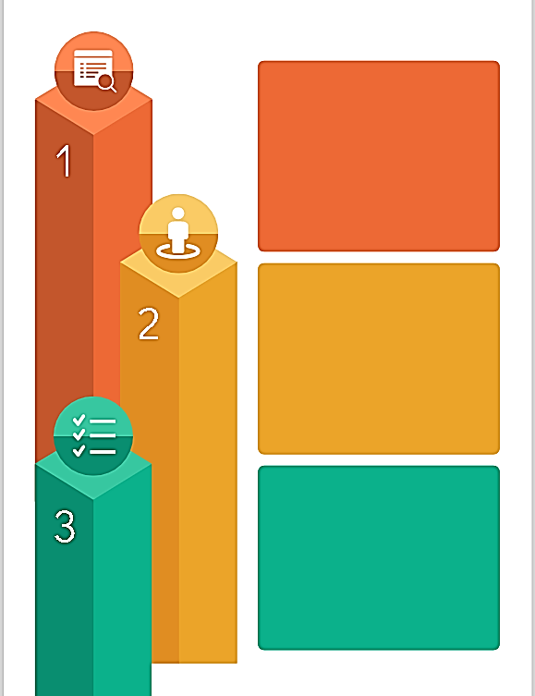

تحلیل بازار

شناخت عمیق‌تری از بازار هدف و رفتار مشتریان خود پیدا کنید.

تدوین استراتژی

استراتژی‌های موثر و قابل اجرا برای جذب و نگهداشت مشتریان تدوین کنید.

اجرا و ارزیابی

برنامه‌های بازاریابی خود را به صورت موثری اجرا کنید و نتایج را به دقت ارزیابی کنید تا بهبودهای لازم را اعمال نمایید.

در هر فصل از این کتاب، به بررسی یک جنبه مهم از بازاریابی پرداخته شده است. با مثال‌های واقعی، مطالعات موردی و راهکارهای عملی، این کتاب نه‌تنها نظریه‌های بازاریابی را به شما آموزش می‌دهد، بلکه نحوه به‌کارگیری آن‌ها را در عمل نشان می‌دهد.

چه شما یک کارآفرین نوپا باشید که به دنبال راه‌های نوآورانه برای معرفی محصول خود هستید، چه یک مدیر بازاریابی باتجربه که می‌خواهد دانش خود را به‌روز کند، این کتاب برای شماست. بیایید با هم سفری را آغاز کنیم که شما را به دنیای شگفت‌انگیز و چالش‌برانگیز بازاریابی هدایت می‌کند و ابزارهای لازم برای دستیابی به موفقیت پایدار را در اختیارتان قرار می‌دهد.

## **مزایای کتاب "*چهارچوب بازاریابی* " در مقایسه با سایر کتب مشابه**

درست است که کتاب‌های زیادی در حوزه بازاریابی به زبان فارسی منتشر شده‌اند، اما کتاب "*چهارچوب بازاریابی* " به دلیل ویژگی‌های منحصربه‌فردی که دارد، از سایر کتب مشابه متمایز می‌شود. برخی از این مزایا عبارت‌اند از:

۱. این کتاب سعی نموده مهمترین مفاهیم و اصول کلیدی بازاریابی بپردازد و مطالب آن به‌روز و مطابق با جدیدترین تحولات و گرایش‌های این حوزه باشد.

۲. در این کتاب، از مثال‌های متعددی از دنیای واقعی کسب‌وکار برای تبیین مفاهیم بازاریابی استفاده شده است که به درک عمیق‌تر خوانندگان از این مفاهیم کمک می‌کند. همچنین، مطالعات موردی از شرکت‌های مختلف در زمینه بازاریابی ارائه شده است که به خوانندگان امکان می‌دهد تا با چالش‌ها و فرصت‌های واقعی بازاریابی در دنیای واقعی آشنا شوند.

۳. مطالب این کتاب با زبانی ساده و روان به نگارش درآمده‌اند و از اصطلاحات تخصصی پیچیده تا حد ممکن پرهیز شده است. این امر باعث می‌شود تا کتاب برای طیف وسیعی از خوانندگان، از جمله دانشجویان، صاحبان کسب‌وکار و مدیران بازاریابی، قابل‌درک و استفاده باشد.

۴. مباحث کتاب در قالب فصول مجزا و با ساختاری منظم و منطقی ارائه شده‌اند که به خوانندگان در دنبال‌کردن مباحث و درک بهتر آنها کمک می‌کند.

۵.:در پایان هر فصل، پرسش‌ها و تمرین‌هایی ارائه شده است که به خوانندگان در تثبیت آموخته‌ها و سنجش درک خود از مفاهیم بازاریابی کمک می‌کند.

۶. در این کتاب، فهرستی از منابع و مراجع مرتبط با بازاریابی ارائه شده است که به خوانندگان امکان می‌دهد تا در صورت تمایل، مطالعات خود را در این زمینه گسترش دهند.

۷. باتوجه‌به مزایای ذکر شده، می‌توان گفت که کتاب" *چهارچوب بازاریابی* " یکی از بهترین منابع موجود در زمینه بازاریابی به زبان فارسی است. این کتاب می‌تواند به‌عنوان مرجعی کاربردی برای دانشجویان، صاحبان کسب‌وکار، مدیران بازاریابی و تمام کسانی که به دنبال درک عمیق‌تر از مفاهیم و اصول بازاریابی هستند، مورداستفاده قرار گیرد.

به‌طورکلی این کتاب قصد دارد تا مخاطب را با ارائه یک چهارچوب کارآمد برای بازاریابی در عصر حاضر آشنا سازد. "*چهارچوب بازاریابی* " با رویکردی گام‌به‌گام، مفاهیم پایه‌ای بازاریابی را بررسی خواهیم کرد و سپس به ابزارها، تکنیک‌ها و استراتژی‌های پیشرفته‌ای خواهیم پرداخت که می‌تواند به کسب‌وکارها کمک کند تا در این دنیای پرتحول به موفقیت دست یابند.

یکی از اصول کلیدی که در این کتاب بر آن تأکید شده است، ضرورت درک عمیق از نیازها و خواسته‌های مشتریان است. در دنیای امروز، مشتریان بیش از هر زمان دیگری آگاه و قدرتمند هستند. آنها با اطلاعات بی‌پایان و انتخاب‌های گسترده‌ای که در اختیار دارند، انتظارات بالایی از برندها و کسب‌وکارها دارند؛ بنابراین، بازاریابان باید بتوانند با استفاده از ابزارهای مدرن مانند تحلیل داده‌ها، پروفایل‌سازی مشتریان و تکنیک‌های تعامل دیجیتال، نیازهای مشتریان خود را به طور دقیق شناسایی کرده و به بهترین نحو ممکن پاسخ دهند.

علاوه بر این، در "*چهارچوب بازاریابی* " به اهمیت همگرایی کانال‌های بازاریابی و ایجاد یک تجربه‌ی هماهنگ و یکپارچه برای مشتریان نیز پرداخته می‌شود. در دنیای امروز که مشتریان از طریق کانال‌های متنوعی مانند رسانه‌های اجتماعی، ایمیل، تبلیغات دیجیتال و... با برندها در تعامل هستند، ایجاد یک پیام واحد و منسجم که در تمامی این کانال‌ها به طور هماهنگ منتشر شود، از اهمیت ویژه‌ای برخوردار است.

**تعریف بازاریابی**

برای بازاریابی تعاریف بسیار متنوعی مطرح شده است که تعاریف بزرگان و پیش‌کسوتان از بازاریابی بیانگر دیدگاه‌های متنوع و عمیقی است که جنبه‌های مختلف این حوزه را برجسته می‌کند. در ادامه به چند تعریف مشهور از بازاریابی اشاره می‌شود.

1. **فیلیپ کاتلر (Philip Kotler): "**

*"بازاریابی فرایندی مدیریتی و اجتماعی است که از طریق آن افراد و گروه‌ها، نیازها و خواسته‌های خود را از طریق خلق، ارائه و تبادل محصولات و ارزش‌ها با دیگران، برآورده می‌کنند*." کاتلر به‌عنوان یکی از برجسته‌ترین اساتید بازاریابی، بازاریابی را به‌عنوان ابزاری برای ایجاد ارزش و رضایت در نظر می‌گیرد.



1. **پیتر دراکر (Peter Drucker): "**

*"هدف بازاریابی این است که فروش را غیرضروری کند. هدف بازاریابی این است که مشتری را به طور کامل بشناسد و درک کند که محصول یا خدمت به‌گونه‌ای با او تناسب داشته باشد که خود را به فروش برساند."* دراکر بر اهمیت درک عمیق مشتریان و نیازهای آن‌ها تأکید دارد، به‌طوری که محصولات به طور طبیعی نیازهای آن‌ها را برآورده کنند.

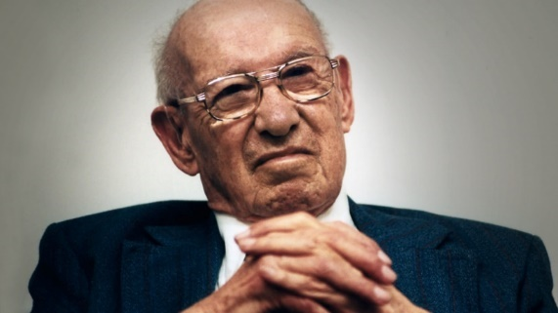

1. **تئودور لویت (Theodore Levitt): "**

*"هدف از بازاریابی، جذب و نگهداشت مشتری است. تنها چیزی که یک کسب‌وکار را با موفقیت زنده نگه می‌دارد، توانایی آن در جذب و نگهداشت مشتری است."* لویت بازاریابی را به‌عنوان فرایندی مداوم و ضروری برای بقا و رشد کسب‌وکارها می‌بیند.

**

1. **جروم مک‌کارتی (E. Jerome McCarthy): "**

*"بازاریابی مجموعه‌ای از فعالیت‌هاست که از طریق آن یک کسب‌وکار، کالاها و خدمات خود را به‌گونه‌ای به بازار عرضه می‌کند که نیازهای مشتریان را برآورده سازد."* مک‌کارتی که به‌خاطر مدل 4P (محصول، قیمت، مکان، تبلیغ) شناخته می‌شود، بازاریابی را به‌عنوان ترکیبی از فعالیت‌های مرتبط با محصول و مشتری می‌بیند.

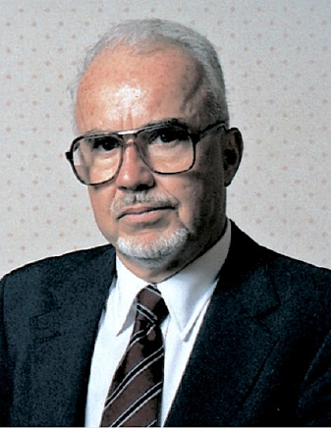

این تعاریف نشان‌دهنده‌ی رویکردهای مختلف به بازاریابی است، اما همه آن‌ها بر اهمیت درک مشتریان، ایجاد ارزش و توسعه رابطه‌های بلندمدت تأکید دارند. بازاریابی چیزی فراتر از فروش است و به‌عنوان یک فرایند استراتژیک و مستمر در نظر گرفته می‌شود که هدف آن ایجاد ارتباط معنادار با مشتریان و تأمین نیازهای آن‌ها به بهترین شکل ممکن است.

*به‌طورکلی، بازاریابی مجموعه‌ای از فعالیت‌هاست که به کسب‌وکارها کمک می‌کند تا ارزش محصولات یا خدمات خود را به مشتریان بالقوه و بالفعل منتقل کرده و آن‌ها را به خرید ترغیب کنند. بازاریابی تنها به فروش محصول یا خدمت محدود نمی‌شود، بلکه هدف اصلی آن ایجاد و حفظ رابطه‌ای بلندمدت با مشتریان و ارتقای رضایت آن‌ها است.*

به عبارتی دیگر، بازاریابی را می‌توان به‌عنوان *پلی بین نیازهای بازار و محصولات یا خدماتی که یک کسب‌وکار ارائه می‌دهد، در نظر گرفت. این پل نه‌تنها باعث افزایش فروش و سودآوری می‌شود، بلکه با درک دقیق از رفتار مشتریان و بازار، به رشد و توسعه‌ی پایدار کسب‌وکار نیز کمک می‌کند.*

**۳-تاریخچه و تکامل بازاریابی**

بازاریابی، به شکل امروزی آن، یک پدیده نسبتاً جدید است؛ اما ریشه‌های آن به دوران باستان برمی‌گردد. در طول تاریخ، بازاریابی دستخوش تحولات بسیاری شده و با تغییرات اجتماعی، اقتصادی و تکنولوژیکی همگام شده است.

**دوران باستان (مبادله و دادوستد)**

ابتدایی‌ترین شکل بازاریابی، مبادله کالا به کالا بود. افراد کالاهای مازاد خود را با کالاهای موردنیاز دیگران مبادله می‌کردند. با رشد جوامع، بازارهای محلی شکل گرفتند و افراد می‌توانستند محصولات خود را در این بازارها به فروش برسانند. در جوامع اولیه، نیازی به واسطه یا بازارهای پیچیده نداشت و عمدتاً مبادله بین افراد یا قبایل محلی صورت می‌گرفت. در این دوران، تمرکز بر رفع نیازهای ابتدایی افراد و جوامع بود و فرایندهای بازاریابی بسیار ساده و ابتدایی بودند.

**عصر صنعتی (تولید انبوه و تبلیغات)**

با آغاز انقلاب صنعتی در قرن ۱۹، تولیدات انبوه به وجود آمد و فرایندهای تولید بهینه‌تر شدند. در این دوره، بازاریابی به‌تدریج به شکلی سازمان‌یافته‌تر درآمد و فروش کالاهای تولیدی به بخش مهمی از کسب‌وکارها تبدیل شد. شرکت‌ها به توزیع انبوه و گسترده‌ی محصولات خود در بازارهای ملی و بین‌المللی پرداختند و نیاز به روش‌های جدیدی برای فروش این محصولات ایجاد شد و با اختراع چاپ، تبلیغات چاپی به‌عنوان یک ابزار قدرتمند برای معرفی محصولات به مردم مورداستفاده قرار گرفت. در این دوره، تمرکز اصلی بر تولید محصولات بود و بازاریابی بیشتر جنبه‌ای از فروش در نظر گرفته می‌شد.

**عصر مصرف‌گرایی (تمرکز بر مشتری)**

پس از جنگ جهانی دوم، با افزایش سطح درآمد مردم، عصر مصرف‌گرایی آغاز شد. بازارها به‌تدریج اشباع شدند و رقابت میان شرکت‌ها شدت گرفت. در این دوره، تمرکز بازاریابی از تولید به فروش منتقل شد. شرکت‌ها شروع به تمرکز بر نیازها و خواسته‌های مشتریان کردند و بازاریابی به‌عنوان یک ابزار برای ایجاد رابطه با مشتریان موردتوجه قرار گرفت. شرکت‌ها به طور فزاینده‌ای به تکنیک‌های فروش و تبلیغات تهاجمی روی آوردند تا محصولات خود را به مشتریان بیشتری بفروشند. تبلیغات تلویزیونی، رادیویی و بیلبوردها به‌عنوان ابزارهای اصلی تبلیغاتی معرفی شدند. پژوهش‌های بازار به‌عنوان ابزاری برای شناخت بهتر مشتریان مورداستفاده قرار گرفت.

### **عصر دیجیتال (بازاریابی تعاملی و شخصی‌سازی شده)**

با رشد اینترنت و فناوری‌های دیجیتال، بازاریابی وارد عصر جدیدی شد. بازاریابی دیجیتال به شرکت‌ها این امکان را داد تا به‌صورت هدفمندتر و با هزینه‌های کمتر، به مخاطبان خود دسترسی پیدا کنند. ابزارهایی مانند بهینه‌سازی موتورهای جستجو (SEO)، تبلیغات کلیکی (PPC)، بازاریابی محتوا، ایمیل مارکتینگ و شبکه‌های اجتماعی به بخش‌های کلیدی استراتژی‌های بازاریابی تبدیل شدند. در این دوره، داده‌ها و تحلیل‌های مبتنی بر رفتار کاربران نیز به‌عنوان ابزاری قدرتمند برای شناخت بهتر مشتریان و بهینه‌سازی استراتژی‌های بازاریابی مطرح شدند.

### **روندهای فعلی و آینده بازاریابی**

در دهه‌های اخیر، با پیشرفت‌های چشمگیر در هوش مصنوعی، یادگیری ماشین، و داده‌کاوی، بازاریابی به سطحی جدید از شخصی‌سازی و هوشمندی رسیده است. بازاریابان می‌توانند پیام‌های تبلیغاتی را بر اساس نیازها، ترجیحات و رفتارهای خاص هر مشتری طراحی و ارائه کنند. این تحول باعث شده تا تجربه مشتری به طور بی‌سابقه‌ای بهبود یابد و نتایج بازاریابی نیز بهبود یابد.

*" توجه به بازاریابی پایدار و مسائل زیست‌محیطی و اجتماعی در بازاریابی دارای اهمیت شد و فناوری‌هایی مثل متاورس دنیای بازاریابی را به دنیای مجازی پیوند زد."*

در مجموع، تاریخچه بازاریابی نشان می‌دهد که این حوزه دائماً در حال تغییروتحول است و مسیر تکامل بازاریابی از روش‌های ساده‌ی گذشته به فرایندهای پیچیده و مبتنی بر تکنولوژی امروز است و بازاریابی همچنان به‌عنوان یک علم پویا و در حال تحول باقی می‌ماند که نیازمند نوآوری و خلاقیت مداوم است. با ظهور فناوری‌های جدید و تغییر رفتار مصرف‌کننده، بازاریابی نیز باید خود را با این تغییرات وفق دهد. بازاریابان موفق، کسانی هستند که به طور مداوم در حال یادگیری و به‌روز کردن دانش خود هستند و از ابزارها و تکنیک‌های جدید برای دستیابی به اهداف خود استفاده می‌کنند.

## **تاریخچه و چالش‌های بازاریابی در ایران**

بازاریابی در ایران، مانند بسیاری از کشورها، مسیری طولانی و پر فراز و نشیب را طی کرده است. باتوجه‌به تغییرات اجتماعی، اقتصادی و تکنولوژیکی، بازاریابی در ایران نیز دستخوش تحولات بسیاری شده است. ر گذشته، بازاریابی در ایران بیشتر بر اساس روابط شخصی، اعتماد و معرفی دهان‌به‌دهان انجام می‌شد. بازاریان در بازارچه‌ها و کاروان‌سراها محصولات خود را به فروش می‌رساندند و ارتباط مستقیمی با مشتریان داشتند. ا ورود صنایع به ایران، بازاریابی به‌تدریج شکل مدرن‌تری به خود گرفت. تبلیغات در رسانه‌های چاپی و رادیو رواج یافت و شرکت‌ها به دنبال راه‌های جدیدی برای معرفی محصولات خود بودند. ا وقوع انقلاب اسلامی، تحولات سیاسی و اقتصادی بسیاری در ایران رخ داد که بر صنعت بازاریابی نیز تأثیر گذاشت. در این دوره، محدودیت‌هایی برای تبلیغات و فعالیت‌های بازاریابی اعمال شد. ا گسترش اینترنت و شبکه‌های اجتماعی، بازاریابی در ایران نیز وارد عصر دیجیتال شد. شرکت‌ها شروع به استفاده از ابزارهای آنلاین برای ارتباط با مشتریان و تبلیغ محصولات خود کردند.

### **چالش‌های بازاریابی در ایران**

این چالش‌ها به دلیل ساختار اقتصادی، اجتماعی و فرهنگی خاص کشور، شرایط خاصی را برای بازاریابان و شرکت‌ها به وجود آورده است.

اولین چالش، تحریم‌های اقتصادی است که تأثیر عمیقی بر فرایندهای بازاریابی دارد. این تحریم‌ها محدودیت‌هایی در دسترسی به ابزارها و فناوری‌های نوین ایجاد کرده‌اند و شرکت‌ها را ناگزیر می‌سازند که با استفاده از منابع داخلی و کمبود فناوری‌های به‌روز، به رقابت بپردازند. این وضعیت، منجر به‌کندی نوآوری و کاهش کیفیت محصولات و خدمات می‌شود.

دومین چالش، نوسانات نرخ ارز و تورم است که به‌شدت برنامه‌ریزی‌های بازاریابی را مختل می‌کند. در چنین شرایطی، پیش‌بینی هزینه‌ها و قیمت‌گذاری محصولات به یک معضل تبدیل می‌شود. شرکت‌ها باید در نظر داشته باشند که مشتریان با نوسانات قیمت‌ها چه واکنشی نشان می‌دهند و چگونه می‌توانند از این نوسانات به نفع خود استفاده کنند.

سومین چالش، سرعت بالای تغییرات فناوری است. در عصر دیجیتال، فناوری به‌سرعت در حال تحول است و شرکت‌ها باید به طور مداوم خود را با این فناوری‌های جدید تطبیق دهند. این نیاز به سرمایه‌گذاری در آموزش نیروی کار و به‌کارگیری تکنولوژی‌های نوین در فرایندهای بازاریابی دارد. در غیر این صورت، شرکت‌ها ممکن است از رقبای خود عقب بمانند.

چهارمین چالش، کمبود نیروی متخصص در حوزه بازاریابی است. این مسئله به‌ویژه در زمینه‌های دیجیتال و نوآوری‌های بازاریابی مشهود است. شرکت‌ها نیاز دارند که نیروی کار خود را با مهارت‌های جدید تجهیز کنند تا بتوانند در بازار رقابتی باقی بمانند.

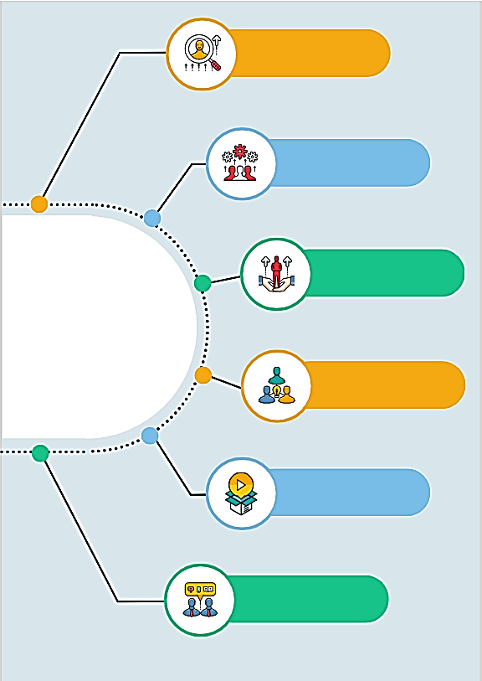

سرمایه‌گذاری در آموزش نیروی انسانی متخصص در حوزه بازاریابی، می‌تواند به بهبود عملکرد شرکت‌ها کمک کند.

ارائه محصولات با کیفیت بالا و خدمات پس از فروش مناسب، یکی از مهم‌ترین راه‌های برای جلب رضایت مشتریان است.

شناخت نیازها و خواسته‌های مشتریان و ارائه محصولات و خدماتی که به این نیازها پاسخ دهند، کلید موفقیت در بازاریابی است.

### راهکارهای مقابله با چالش‌ها

استفاده از ابزارهای دیجیتال و شبکه‌های اجتماعی برای ارتباط با مشتریان و تبلیغ محصولات، می‌تواند بسیار موثر باشد.

ساختن یک برند قوی و قابل اعتماد، به شرکت‌ها کمک می‌کند تا در بازار رقابتی موفق‌تر باشند.

شرکت‌ها باید استراتژی‌های بازاریابی خود را متناسب با فرهنگ، اقلیم، سنت ها و شرایط بازار ایران بومی‌سازی کنند.

بازاریابی در ایران، نیازمند رویکردی جامع و مبتنی بر دانش و تجربه است. شرکت‌هایی که بتوانند با چالش‌های موجود مقابله کرده و از فرصت‌های موجود به بهترین شکل استفاده کنند، می‌توانند در این بازار رقابتی موفق‌تر باشند.

**اهمیت و نقش بازاریابی در سازمان‌ها**

اهمیت و نقش بازاریابی در سازمان‌ها بسیار اساسی و چندجانبه است. بازاریابی به‌عنوان یکی از ارکان کلیدی هر سازمان، نه‌تنها در جذب و حفظ مشتریان بلکه در رشد و توسعه‌ی کلی سازمان نیز نقش مهمی ایفا می‌کند. در زیر به‌تفصیل به این موضوع پرداخته می‌شود:

بازاریابی به سازمان‌ها کمک می‌کند تا نام، محصولات و خدمات خود را به مخاطبان هدف معرفی کنند. از طریق کمپین‌های تبلیغاتی، روابط‌عمومی، و فعالیت‌های ترویجی، بازاریابی آگاهی عمومی از برند را افزایش می‌دهد و به تقویت جایگاه برند در بازار کمک می‌کند و آگاهی از برند، نخستین قدم برای جلب‌اعتماد و ایجاد ارتباط پایدار با مشتریان است.یکی از مهم‌ترین وظایف بازاریابی، شناسایی بازار هدف و پرسونای مشتری و جذب مشتریان بالقوه است. بازاریابی با استفاده از تحقیقات بازار، تحلیل داده‌ها، و شناخت نیازها و خواسته‌های مشتریان، به سازمان‌ها کمک می‌کند تا بازارهای جدید را شناسایی کرده و به طور هدفمند به آن‌ها نزدیک شوند. این امر باعث می‌شود که منابع سازمان به‌صورت بهینه در جهت جذب مشتریان با بیشترین پتانسیل به کار گرفته شود.

بازاریابی با تبلیغ و ترویج محصولات یا خدمات، مشتریان را به خرید ترغیب می‌کند و از این طریق فروش و درآمد سازمان را افزایش می‌دهد. استراتژی‌های مؤثر بازاریابی، از جمله تبلیغات، تخفیف‌ها، کمپین‌های فروش و بازاریابی دیجیتال، می‌توانند تأثیر مستقیمی بر افزایش فروش داشته باشند. در واقع، بازاریابی به‌عنوان یک پل ارتباطی بین سازمان و بازار عمل می‌کند که هدف آن به حداکثر رساندن فروش است.بازاریابی فقط به جذب مشتریان جدید محدود نمی‌شود، بلکه نقش مهمی در ایجاد و حفظ روابط بلندمدت با مشتریان دارد. برنامه‌های بازاریابی رابطه‌مند، خدمات پس از فروش، و برنامه‌های وفاداری مشتری به سازمان‌ها کمک می‌کند تا مشتریان خود را حفظ کرده و آن‌ها را به سفیران برند تبدیل کنند. این ارتباطات پایدار نه‌تنها به افزایش درآمد منجر می‌شود، بلکه باعث کاهش هزینه‌های جذب مشتریان جدید نیز می‌گردد.

بازاریابی با ارائه‌ی اطلاعات دقیق از نیازها و ترجیحات مشتریان به توسعه محصولات و خدمات جدید کمک می‌کند. تحقیق و توسعه بازاریابی (R&D) از طریق بازخوردهای مشتریان، تحلیل بازار و بررسی روندهای جدید، سازمان‌ها را قادر می‌سازد تا محصولات یا خدماتی را ارائه دهند که به طور دقیق با نیازهای بازار هماهنگ باشد. این فرایند نوآوری به سازمان‌ها امکان می‌دهد تا در بازار رقابتی باقی بمانند و سهم بیشتری از بازار را به دست آورند.

بازاریابی اطلاعات حیاتی در مورد بازار، مشتریان، رقبا و روندهای اقتصادی فراهم می‌کند که برای تصمیم‌گیری‌های استراتژیک سازمان‌ها ضروری است. با استفاده از این اطلاعات، مدیران می‌توانند استراتژی‌های بازاریابی مؤثرتری تدوین کنند، منابع را به طور بهینه تخصیص دهند و ریسک‌ها را به طور دقیق‌تر مدیریت کنند. در واقع، بازاریابی به‌عنوان چشمان سازمان عمل می‌کند و دیدگاه جامع‌تری از محیط بیرونی و داخلی فراهم می‌آورد.در یک بازار رقابتی، بازاریابی نقشی کلیدی در تمایز سازمان از رقبا دارد. از طریق برندسازی، موقعیت‌یابی محصول، و ارائه پیشنهادهای ویژه (USP)، بازاریابی به سازمان‌ها کمک می‌کند تا خود را به‌عنوان انتخاب برتر در ذهن مشتریان قرار دهند. این تمایز می‌تواند به افزایش سهم بازار و کاهش حساسیت مشتریان نسبت به قیمت منجر شود.

بازاریابی می‌تواند نقش مهمی در تقویت ارزش‌ها و فرهنگ‌سازمانی ایفا کند. به‌ویژه در بازاریابی داخلی، جایی که بازاریابی به طور فعال در ایجاد فرهنگ مشتری‌محوری و ایجاد تعهد در کارکنان نسبت به اهداف و ارزش‌های سازمان مشارکت دارد. این امر به افزایش انگیزه و کارایی کارکنان منجر می‌شود که در نهایت به بهبود عملکرد کلی سازمان کمک می‌کند و با تغییرات سریع در بازار سازگار شوند. با استفاده از ابزارهای تحلیل و پیش‌بینی بازار، بازاریابی می‌تواند فرصت‌ها و تهدیدهای آینده را شناسایی کند و به سازمان‌ها در اتخاذ استراتژی‌های مناسب برای مقابله با این تغییرات کمک کند. این توانایی در سازگاری با تغییرات، کلید بقای بلندمدت در یک بازار پویا و غیرقابل‌پیش‌بینی است.

به طور کلی، بازاریابی به‌عنوان یکی از عوامل کلیدی موفقیت سازمان‌ها شناخته می‌شود. از ایجاد آگاهی تا افزایش فروش، توسعه محصولات جدید و تقویت ارتباطات با مشتریان، بازاریابی نقش حیاتی در همه جنبه‌های یک سازمان ایفا می‌کند. بدون استراتژی‌های بازاریابی مؤثر، سازمان‌ها ممکن است از بازار عقب بمانند و فرصت‌های رشد را از دست بدهند. به همین دلیل، بازاریابی نه‌تنها یک فعالیت ضروری بلکه یک سرمایه‌گذاری استراتژیک برای هر سازمانی است.

**تفاوت‌های بازاریابی سنتی و دیجیتال**

بازاریابی سنتی و بازاریابی دیجیتال هر دو به دنبال جذب و حفظ مشتریان هستند، اما این دو رویکرد دارای تفاوت‌های اساسی در روش‌ها، ابزارها، و استراتژی‌ها هستند. در ادامه، به‌تفصیل به تفاوت‌های اصلی بین بازاریابی سنتی و دیجیتال پرداخته می‌شود:

۱**. کانال‌های ارتباطی**

* **بازاریابی سنتی**

از کانال‌های فیزیکی و رسانه‌های غیردیجیتال برای ارتباط با مشتریان استفاده می‌کند. این کانال‌ها شامل تبلیغات چاپی (مانند روزنامه‌ها، مجلات، بروشورها)، تبلیغات تلویزیونی و رادیویی، بیلبوردها، پست مستقیم (Direct Mail)، و رویدادهای حضوری است.

* **بازاریابی دیجیتال**

از کانال‌های آنلاین و دیجیتال برای ارتباط با مشتریان استفاده می‌کند. این کانال‌ها شامل وب‌سایت‌ها، شبکه‌های اجتماعی (مانند اینستاگرام، توییتر، لینکدین)، ایمیل مارکتینگ، تبلیغات آنلاین (مانند تبلیغات کلیکی و بنری)، بهینه‌سازی موتورهای جستجو (SEO)، و بازاریابی محتوا است.

**۲. مخاطب هدف**

در بازاریابی سنتی معمولاً به یک مخاطب گسترده و عمومی‌تر می‌پردازد. این نوع بازاریابی غالباً به دلیل گستردگی رسانه‌ها نمی‌تواند به‌صورت دقیق به افراد خاص یا گروه‌های کوچک‌تر هدف‌گذاری کند. اما در بازاریابی دیجیتال امکان هدف‌گذاری دقیق‌تر و بخش‌بندی مخاطبان را فراهم می‌کند. از طریق ابزارهای تحلیل داده و تبلیغات آنلاین، بازاریابان می‌توانند تبلیغات را به گروه‌های خاصی از مشتریان، بر اساس سن، جنسیت، محل زندگی، علایق و رفتارهای آنلاین آن‌ها، هدف‌گذاری کنند.

**۳. تعامل با مشتری**

تعامل با مشتری به طور یک‌طرفه است. پیام‌های بازاریابی در قالب تبلیغات یا محتوای چاپی به مخاطبان ارسال می‌شود، اما فرصت کمی برای بازخورد یا تعامل مستقیم مشتری با برند وجود دارد. ولی بازاریابی دیجیتال تعامل با مشتری دوطرفه است. مشتریان می‌توانند به‌راحتی با برندها ارتباط برقرار کنند، نظرات خود را بیان کنند، به تبلیغات واکنش نشان دهند، و در زمان واقعی بازخورد بدهند. این تعاملات به برندها امکان می‌دهد تا ارتباط نزدیک‌تری با مشتریان خود ایجاد کنند.

**۴. اندازه‌گیری و تحلیل نتایج**

اندازه‌گیری نتایج کمپین‌های بازاریابی سنتی دشوارتر است و سخت اندازه‌گیری شونده است و غالباً به تخمین‌ها و ابزارهای غیردقیق متکی است. به‌عنوان‌مثال، اندازه‌گیری اثربخشی یک تبلیغ تلویزیونی معمولاً از طریق نظرسنجی‌ها یا تخمین افزایش فروش ممکن باشد. در بازاریابی دیجیتال قابلیت اندازه‌گیری دقیق و در لحظه نتایج را فراهم می‌کند. ابزارهایی مانند گوگل آنالیتیکس، ابزارهای ردیابی تبلیغات، و پلتفرم‌های بازاریابی دیجیتال امکان تحلیل دقیق رفتار کاربران، نرخ تبدیل، بازگشت سرمایه (ROI)، و اثربخشی کمپین‌ها را فراهم می‌کنند.

**۵. هزینه‌ها**

معمولاً در بازاریابی سنتی هزینه‌های بالاتری دارد، به‌ویژه برای تبلیغات در رسانه‌های پرمخاطب مانند تلویزیون و روزنامه‌های بزرگ. همچنین، هزینه‌های چاپ، تولید محتوا، و توزیع نیز به هزینه‌های کلی افزوده می‌شود. اما بازاریابی دیجیتال انعطاف‌پذیری بیشتری در هزینه‌ها دارد و می‌تواند با بودجه‌های کوچک‌تر نیز مؤثر باشد. تبلیغات آنلاین معمولاً به‌صورت پرداخت به‌ازای کلیک (PPC) یا نمایش (CPM) انجام می‌شود که به بازاریابان امکان می‌دهد تا بودجه خود را بهینه‌تر مدیریت کنند.

**۶. دسترسی جغرافیایی**

بازاریابی سنتی بیشتر در دسترس بازارهای محلی یا ملی است. به‌عنوان‌مثال، تبلیغات چاپی یا تلویزیونی ممکن است تنها در یک منطقه یا کشور خاص دیده شود. ولی بازاریابی دیجیتال قابلیت دسترسی جهانی دارد. برندها می‌توانند از طریق اینترنت به مشتریانی در سراسر جهان دسترسی پیدا کنند و بازاریابی دیجیتال به آن‌ها امکان می‌دهد تا به‌راحتی وارد بازارهای بین‌المللی شوند.

**۷. انعطاف‌پذیری و تغییرات**

بازاریابی سنتی ایجاد تغییرات در کمپین‌های بازاریابی سنتی پس از شروع آن‌ها دشوار و هزینه‌بر است. به‌عنوان‌مثال، اگر یک بیلبورد تبلیغاتی چاپ و نصب شود، تغییر آن به‌راحتی ممکن نیست. بازاریابی دیجیتال بسیار انعطاف‌پذیر است و بازاریابان می‌توانند به‌سرعت تغییرات لازم را در کمپین‌ها اعمال کنند. به‌عنوان‌مثال، تغییر در تبلیغات آنلاین یا محتوای وب‌سایت به‌سرعت امکان‌پذیر است و به برندها اجازه می‌دهد تا به تغییرات بازار یا بازخوردهای مشتریان سریع واکنش نشان دهند.

۸**. محتوا و خلاقیت**

بازاریابی سنتی بیشتر بر روی محتوای فیزیکی و بصری متکی است. برای مثال، تبلیغات چاپی، تلویزیونی و بیلبوردها نیاز به طراحی گرافیکی و تولید محتوا دارند که برای مدت طولانی قابل‌تغییر نیست. درحالی‌که بازاریابی دیجیتال قابلیت تولید و انتشار انواع مختلف محتوا از جمله متن، تصویر، ویدئو، پادکست، و اینفوگرافیک را دارد. این محتواها می‌توانند به‌صورت تعاملی و با مشارکت مخاطبان ارائه شوند، و به‌روزرسانی آن‌ها به‌صورت مداوم امکان‌پذیر است.

**۹. تأثیر بر محیط‌زیست**

به‌طورکلی بازاریابی سنتی ممکن است تأثیر بیشتری بر محیط‌زیست داشته باشد، به‌خصوص به دلیل استفاده از منابع فیزیکی مانند کاغذ، جوهر، و انرژی برای چاپ و تولید محتوا. بازاریابی دیجیتال ازآنجاکه بیشتر فعالیت‌ها به‌صورت آنلاین انجام می‌شود، تأثیر کمتری بر محیط‌زیست دارد. بااین‌حال، استفاده از انرژی برای سرورها و دستگاه‌های دیجیتال نیز باید در نظر گرفته شود.

این تفاوت‌ها نشان‌دهنده‌ی تحول عظیمی است که بازاریابی در دنیای امروز تجربه کرده است. بازاریابی سنتی و دیجیتال هر دو جایگاه و اهمیت خاص خود را دارند و بسیاری از سازمان‌ها از ترکیب هر دو روش برای دستیابی به نتایج بهتر استفاده می‌کنند. انتخاب بین این دو رویکرد یا ترکیب آن‌ها بستگی به نوع کسب‌وکار، مخاطبان هدف، و اهداف سازمان دارد.

• تأثیر فناوری بر بازاریابی(از چاپ تا هوش مصنوعی)

• تفاوت بازاریابی سنتی و دیجیتال(مقایسه روش‌های قدیمی و جدید)

• آینده بازاریابی(پیش‌بینی روندهای آینده در این حوزه)

فصل ۲

تحلیل وضعیت (Situation Analysis)

تحلیل وضعیت

اهمیت تحلیل وضعیت

اجزای اصلی تحلیل وضعیت

مراحل اجرای تحلیل وضعیت

ابزارها و تکنیک‌های اجرای تحلیل وضعیت

پیاده‌سازی مراحل اجرای تحلیل وضعیت

**تحلیل وضعیت (Situation Analysis)**

تحلیل وضعیت، نخستین گام اساسی در هر برنامه‌ریزی بازاریابی موفق است. این تحلیل، مانند نقشه راهی است که به شما کمک می‌کند تا محیط کسب‌وکار خود را به طور کامل درک کرده و موقعیت فعلی شرکت را در آن ارزیابی کنید. تحلیل وضعیت یکی از اساسی‌ترین مراحل در فرایند بازاریابی است که به سازمان‌ها و کسب‌وکارها کمک می‌کند تا شرایط فعلی خود را در بازار بهتر درک کنند. این تحلیل شامل بررسی عوامل داخلی و خارجی مؤثر بر کسب‌وکار، شناخت نقاط قوت و ضعف داخلی، و شناسایی فرصت‌ها و تهدیدهای موجود در محیط بیرونی است. این فرایند به‌عنوان پایه‌ای برای تصمیم‌گیری‌های استراتژیک در بازاریابی عمل می‌کند و با انجام یک تحلیل وضعیت دقیق، می‌توانید نقاط قوت و ضعف کسب‌وکار خود را شناسایی کرده و فرصت‌ها و تهدیدهای موجود در بازار را بشناسید.

1. **اهمیت تحلیل وضعیت**

تحلیل وضعیت یکی از اساسی‌ترین مراحل در فرایند برنامه‌ریزی بازاریابی است که تأثیر مستقیمی بر موفقیت یک کسب‌وکار دارد. با درک عمیق از محیط کسب‌وکار، شرکت‌ها می‌توانند استراتژی‌های بازاریابی مؤثری را تدوین کنند که با شرایط بازار همخوانی داشته باشند و به نیازها و خواسته‌های مشتریان پاسخ دهند.

اولین دلیل اهمیت تحلیل وضعیت، *تدوین استراتژی‌های همسو با شرایط بازار* است. وقتی که شرکت‌ها از شرایط اقتصادی، اجتماعی و فرهنگی حاکم بر بازار آگاه باشند، می‌توانند استراتژی‌هایی را طراحی کنند که نه‌تنها با نیازهای مشتریان همخوانی دارد، بلکه به طور هم‌زمان به شناسایی فرصت‌ها و تهدیدهای موجود نیز می‌پردازد. به‌عبارت‌دیگر، درک محیط بازار به شرکت‌ها کمک می‌کند تا از مزیت‌های رقابتی خود استفاده کرده و با اطمینان بیشتری به سمت اهداف خود حرکت کنند.دومین نکته مهم، *آگاهی از ریسک‌های احتمالی* است. با تحلیل وضعیت، کسب‌وکارها می‌توانند از ریسک‌هایی که ممکن است در آینده پیش بیاید آگاه شوند و اقدامات پیشگیرانه لازم را انجام دهند. این رویکرد به کاهش عدم قطعیت و ارتقای سطح اطمینان در تصمیم‌گیری‌ها کمک می‌کند. برای مثال، اگر شرکتی از تغییرات قانونی یا اقتصادی در بازار مطلع شود، می‌تواند قبل از بروز بحران‌های احتمالی، اقداماتی را برای کاهش تأثیر این تغییرات انجام دهد.

سومین دلیل، *تصمیم‌گیری بهتر در مورد محصولات، خدمات، قیمت‌گذاری و توزیع* است. اطلاعات دقیق و به‌روز، به مدیران کمک می‌کند تا تصمیماتی مبتنی بر داده‌های واقعی و تحلیل‌های عمیق بگیرند. این نوع تصمیم‌گیری نه‌تنها به بهبود کیفیت محصولات و خدمات منجر می‌شود، بلکه می‌تواند به بهینه‌سازی استراتژی‌های قیمت‌گذاری و کانال‌های توزیع نیز کمک کند. به‌عنوان‌مثال، با تحلیل رفتار مشتریان و روندهای بازار، شرکت‌ها می‌توانند تصمیمات بهتری درباره چگونگی قیمت‌گذاری و توزیع محصولات خود بگیرند.تحلیل وضعیت به *تخصیص مؤثر منابع* کمک می‌کند. با شناسایی نقاط قوت و ضعف، شرکت‌ها می‌توانند منابع خود را به طور مؤثری تخصیص داده و از هدررفتن آن‌ها جلوگیری کنند. این موضوع به‌ویژه در محیط‌های رقابتی اهمیت دارد، زیرا تخصیص درست منابع می‌تواند به بهبود کارایی و کاهش هزینه‌ها منجر شود. در نتیجه، شرکت‌ها قادر خواهند بود تا بر روی بخش‌هایی از کسب‌وکار خود تمرکز کنند که بیشترین تأثیر را بر رشد و سودآوری دارند.

1. **اجزای اصلی تحلیل وضعیت**

اجزای اصلی تحلیل وضعیت شامل مجموعه‌ای از عوامل داخلی و خارجی است که وضعیت کنونی یک کسب‌وکار یا سازمان را مشخص می‌کنند و بر اساس آن استراتژی‌های مناسبی تدوین کنند. اجزای اصلی تحلیل وضعیت عبارت‌اند از:

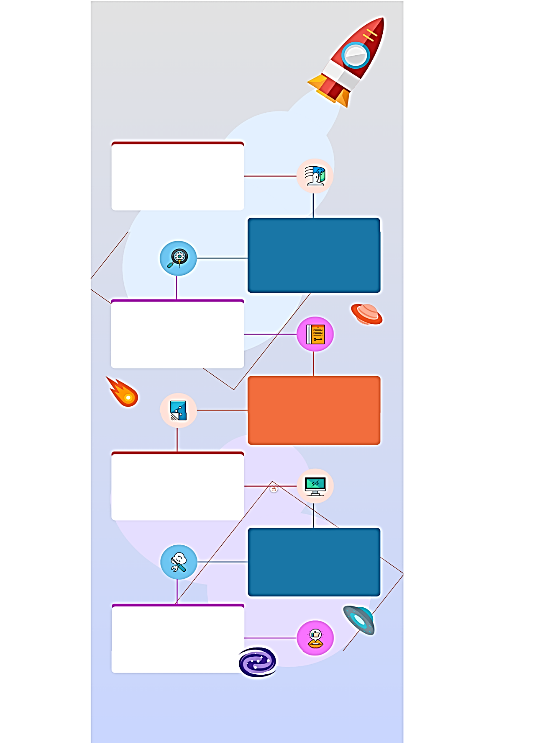

محیط داخلی

مهارت‌ها، تجربه، انگیزه و رضایت کارکنان

منابع انسانی

فرآیندهای کسب‌وکار

کارایی، اثربخشی و چابکی فرآیندهای کسب‌وکار

زنجیره تامین

تامین‌کنندگان، توزیع‌کنندگان و مدیریت موجودی

منابع مالی

وضعیت مالی سازمان، نقدینگی، سودآوری و بدهی‌ها.

زیرساخت‌ها

تجهیزات، فناوری، تسهیلات و امکانات فیزیکی

محصولات و خدمات

کیفیت، تنوع، قابلیت رقابت و چرخه عمر محصولات و خدمات.

فرهنگ سازمانی

ارزش‌ها، باورها، هنجارها و رفتارهای غالب در سازمان

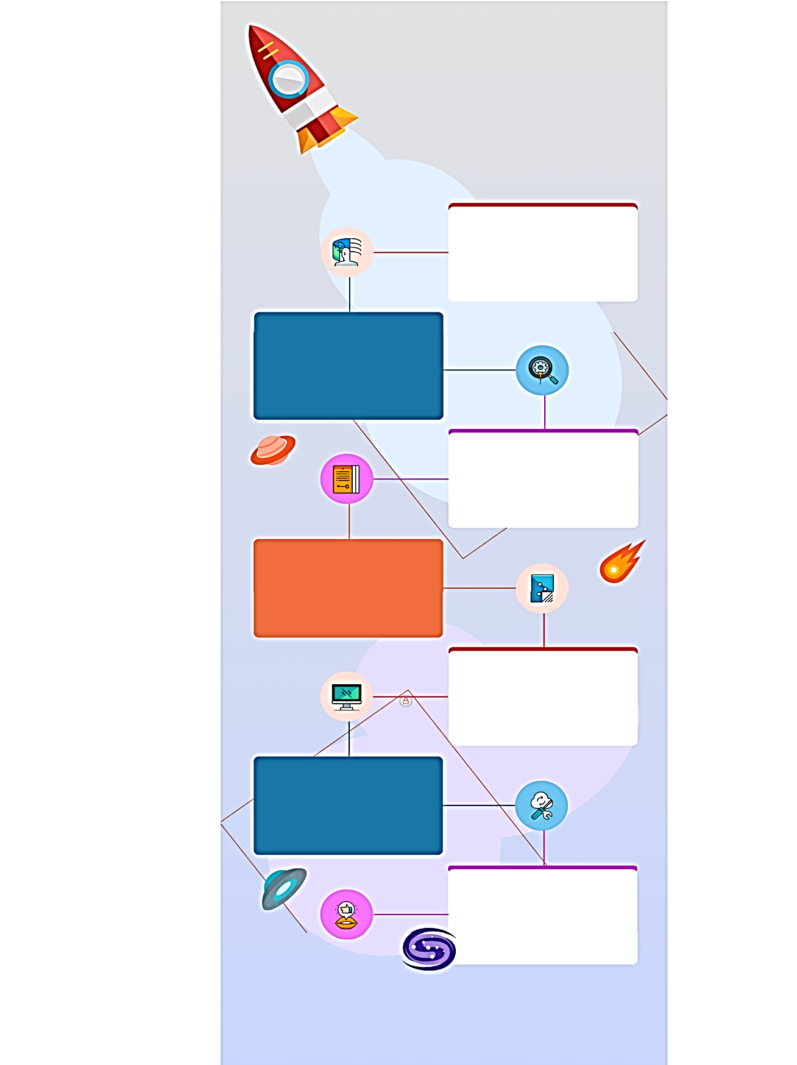

تکنولوژی

محیط خارجی

تغییرات تکنولوژیکی، نوآوری‌های جدید و تاثیر آن‌ها بر صنعت.

اقتصاد

وضعیت اقتصادی کلان، نرخ تورم، نرخ بهره و نرخ رشد اقتصادی

دولت

قوانین و مقررات، سیاست‌های اقتصادی، حمایت‌های دولتی و موانع قانونی

عوامل اجتماعی و فرهنگی

تغییرات فرهنگی، جمعیت‌شناسی، سبک زندگی و ترجیحات مصرف‌کننده

مشتریان

نیازها، خواسته‌ها، رفتار خرید و وفاداری مشتریان

تامین‌کنندگان

تعداد تامین‌کنندگان، قدرت چانه‌زنی، کیفیت مواد اولیه و قابلیت اطمینان

رقبا

تعداد رقبا، سهم بازار، استراتژی‌ها و نقاط قوت و ضعف آن‌ها.

#### **مراحل اجرای تحلیل وضعیت**

مراحل اجرای **تحلیل وضعیت** به ترتیب شامل چندین گام مشخص است که به سازمان کمک می‌کند تا موقعیت فعلی خود را در بازار و محیط کلی کسب‌وکار به‌خوبی درک کند. این مراحل به ترتیب زیر هستند:

### **۳-۱-. تعریف اهداف تحلیل وضعیت**

در ابتدا، باید مشخص شود که هدف از انجام تحلیل وضعیت چیست؟ این اهداف می‌توانند شامل تدوین استراتژی بازاریابی جدید، بهبود عملکرد کسب‌وکار، ورود به بازار جدید، یا مقابله با چالش‌های رقابتی باشند. تعریف هدف به تعیین محدوده و تمرکز تحلیل کمک می‌کند.

### **۳-۲-. جمع‌آوری داده‌ها**

اطلاعات موردنیاز باید از منابع داخلی و خارجی جمع‌آوری شوند. این داده‌ها می‌توانند شامل گزارش‌های مالی، بازخوردهای مشتریان، اطلاعات بازار، داده‌های فروش، تحلیل رقبا، و گزارش‌های محیطی باشند. برای این کار از روش‌های مختلفی مانند تحقیقات بازار، پرسش‌نامه‌ها، مصاحبه‌ها و مطالعات موردی استفاده می‌شود.

### **۳-۳- تحلیل عوامل داخلی**

در این مرحله، وضعیت داخلی سازمان بررسی می‌شود. این تحلیل شامل ارزیابی نقاط قوت و ضعف داخلی شرکت مانند منابع مالی، منابع انسانی، توانایی‌های عملیاتی، محصولات و خدمات، ساختار سازمانی و عملکرد کلی است. ابزارهایی مانند تحلیل SWOT برای شناسایی نقاط قوت و ضعف مفید هستند در ادامه همین فصل به طور کامل آشنا خواهید شد.

### **۳-۴- تحلیل عوامل خارجی**

عوامل خارجی که خارج از کنترل سازمان هستند، باید به‌دقت مورد ارزیابی قرار گیرند. این عوامل می‌توانند شامل تغییرات اقتصادی، اجتماعی، تکنولوژیکی، رقابتی، قانونی و زیست‌محیطی باشند. ابزارهایی مانند تحلیل PESTLE یا C5 برای بررسی محیط خارجی استفاده می‌شوند که در ادامه با آنها آشنا خواهید شد.

### **۳-۵-. تحلیل رقبا**

وضعیت رقبا باید به طور دقیق بررسی شود. این شامل شناخت استراتژی‌ها، نقاط قوت و ضعف، محصولات، سهم بازار و اقدامات بازاریابی رقبا می‌شود. درک رفتار رقبا به سازمان کمک می‌کند تا مزیت‌های رقابتی خود را تقویت کند.

### **۳-۶- تحلیل مشتریان**

مشتریان هدف و نیازهای آن‌ها باید شناسایی و تحلیل شوند. این شامل بررسی رفتار مشتریان، روندهای خرید، انتظارات، و نحوه تعامل آن‌ها با محصولات یا خدمات شرکت است. این اطلاعات می‌تواند از طریق تحقیقات بازار و نظرسنجی‌ها به دست آید.

### **۳-۷-. شناسایی فرصت‌ها و تهدیدها**

با جمع‌آوری و تحلیل داده‌ها، فرصت‌ها و تهدیدهای بالقوه که ممکن است بر عملکرد سازمان تأثیر بگذارند شناسایی می‌شوند. این فرصت‌ها و تهدیدها می‌توانند از تحلیل عوامل داخلی و خارجی به دست آیند. برای مثال، یک فرصت ممکن است ورود به بازار جدید باشد، درحالی‌که یک تهدید می‌تواند افزایش رقابت یا تغییرات قانونی باشد.

### **۳-۸-. تعیین استراتژی‌های پیشنهادی**

پس از تکمیل تحلیل وضعیت، سازمان می‌تواند استراتژی‌هایی را تدوین کند که بر اساس اطلاعات جمع‌آوری‌شده و تحلیل‌های انجام‌شده هستند. این استراتژی‌ها باید به سازمان کمک کنند تا از فرصت‌ها استفاده کند، با تهدیدها مقابله کند و از نقاط قوت خود بهره‌مند شود.

### **۳-۹-. ارزیابی و نظارت**

پس از اجرای استراتژی‌ها، لازم است نتایج آن‌ها به‌صورت مستمر ارزیابی شود. این مرحله شامل پیگیری عملکرد و اندازه‌گیری موفقیت استراتژی‌های به‌کارگرفته‌شده و اعمال تغییرات لازم در صورت نیاز است

.

1. **ابزارها و تکنیک‌های اجرای تحلیل وضعیت**

همان‌طور که قبلاً اشاره شد، برای انجام یک تحلیل وضعیت جامع، می‌توانید از ابزارهای مختلفی مانند، تحلیل PESTEL، ماتریس SWOT ، پنج نیروی پورتر و نمودارهای مختلف استفاده کنید.

* **تحلیل PESTEL:**

## تحلیل PESTEL یکی از ابزارهای اساسی در تحلیل محیط کسب‌وکار است که به مدیران کمک می‌کند تا عوامل خارجی که بر سازمان تأثیر می‌گذارند را شناسایی و ارزیابی کنند

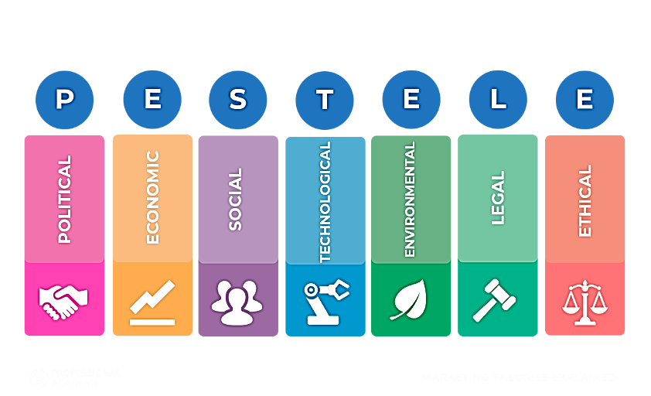

**PESTEL** مخفف کلمات زیر است:

* **Political:**

عوامل سیاسی مانند قوانین و مقررات دولتی، ثبات سیاسی، سیاست‌های تجاری، و روابط بین‌المللی

* **Economic:**

عوامل اقتصادی مانند نرخ تورم، نرخ بهره، نرخ ارز، رشد اقتصادی، و سطح درآمد

* **Social:**

عوامل اجتماعی مانند فرهنگ، سبک زندگی، جمعیت‌شناسی، نگرش‌ها، و ارزش‌های اجتماعی

* **Technological:**

عوامل تکنولوژیکی مانند نوآوری‌های فناوری، اتوماسیون، و پیشرفت‌های علمی

* **Environmental:**

عوامل محیطی مانند تغییرات آب‌وهوایی، آلودگی، و کمبود منابع طبیعی

* **Legal:**

عوامل قانونی مانند قوانین کار، قوانین رقابت، و قوانین مصرف‌کننده

### **اهمیت تحلیل PESTEL**

### با تحلیل PESTEL، سازمان‌ها می‌توانند درک عمیق‌تری از محیط کسب‌وکار خود پیدا کنند و عوامل کلیدی که بر عملکرد آنها تأثیر می‌گذارند را شناسایی کنند. تا فرصت‌های جدید را شناسایی کنند و برای مقابله با تهدیدات آماده شوند. و با درک بهتر از محیط، سازمان‌ها می‌توانند استراتژی‌های خود را با شرایط محیطی تطبیق دهند و از فرصت‌ها به بهترین نحو استفاده کنند.

### **مراحل انجام تحلیل PESTEL**

1. **شناسایی عوامل:**

ابتدا باید عوامل کلیدی سیاسی، اقتصادی، اجتماعی، تکنولوژیکی، محیطی و قانونی که بر سازمان تأثیر می‌گذارند را شناسایی کنید.

1. **ارزیابی عوامل:**

هر یک از عوامل شناسایی شده را ارزیابی کنید و میزان تأثیرگذاری آنها بر سازمان را مشخص کنید.

1. **تجزیه‌وتحلیل داده‌ها:**

داده‌های جمع‌آوری شده را تجزیه‌وتحلیل کنید تا الگوها و روندها را شناسایی کنید.

1. **ارزیابی فرصت‌ها و تهدیدها:**

بر اساس نتایج تحلیل، فرصت‌ها و تهدیدهای اصلی را برای سازمان مشخص کنید.

1. **تدوین استراتژی:**

بر اساس فرصت‌ها و تهدیدهای شناسایی شده، استراتژی‌های مناسب را برای سازمان تدوین کنید.

**مثال: صنعت خودروهای برقی**

بیایید برای درک بهتر تحلیل PESTEL، آن را روی صنعت خودروهای برقی پیاده کنیم. این صنعت به دلیل تحولات تکنولوژیکی و تغییرات محیطی، بسیار پویا و پر از فرصت و چالش است.

**تحلیل PESTEL برای صنعت خودروهای برقی**

سیاسی (Political)

* سیاست‌های تشویقی دولت‌ها برای استفاده از خودروهای برقی (مانند یارانه، معافیت مالیاتی)
* قوانین سخت‌گیرانه برای کاهش آلودگی هوا و تغییرات اقلیمی
* توافقات بین‌المللی در مورد کاهش انتشار گازهای گلخانه‌ای
* ثبات سیاسی و اقتصادی کشورها (تأثیر بر سرمایه‌گذاری در این صنعت)

اقتصادی (Economic)

* نوسانات قیمت انرژی‌های فسیلی
* نرخ ارز و دسترسی به اعتبار برای خرید خودروهای برقی
* قدرت خرید مصرف‌کنندگان
* رشد اقتصادی و درآمد سرانه

اجتماعی (Social)

* افزایش آگاهی عمومی نسبت به مسائل زیست‌محیطی و اهمیت استفاده از انرژی‌های پاک
* تغییر سبک زندگی و اولویت‌بندی مصرف‌کنندگان (توجه به خودروهای برقی به‌عنوان نماد فناوری و آینده)
* جمعیت‌شناسی (افزایش جمعیت شهری و نیاز به حمل‌ونقل پاک)

تکنولوژیکی (Technological)

* پیشرفت‌های تکنولوژی طول عمر شارژ باتری و افزایش برد خودروهای برقی
* ایجاد و توسعه زیرساخت‌های شارژ
* ظهور فناوری‌های خودران و هوشمند در خودروها
* رقابت در نوآوری و توسعه فناوری‌های جدید

محیطی (Environmental)

* قوانین سخت‌گیرانه در مورد انتشار آلاینده‌ها
* کمبود منابع طبیعی (مانند لیتیوم)
* نگرانی‌های عمومی درباره تأثیرات زیست‌محیطی تولید باتری

قانونی (Legal)

* قوانین ایمنی خودروهای برقی
* قوانین حمایت از مصرف‌کننده
* مقررات مربوط به مالکیت معنوی و ثبت اختراعات

**فرصت‌ها و تهدیدها**

**فرصت‌ها**

* رشد بازار با افزایش تقاضا برای خودروهای برقی به دلیل نگرانی‌های زیست‌محیطی و سیاست‌های حمایتی دولت‌ها
* فرصت‌های بسیار برای نوآوری در زمینه باتری، طراحی خودرو و فناوری‌های خودران
* کاهش هزینه‌های تولید باتری و افزایش مقیاس تولید
* فرصت برای ایجاد برندهای جدید و کسب سهم بازار

**تهدیدها**

* رقابت شدید بین شرکت‌های خودروسازی سنتی و شرکت‌های نوپا
* نوسانات قیمت باتری و سایر مواد اولیه می‌تواند بر سودآوری تأثیر بگذارد
* کمبود ایستگاه‌های شارژ و زیرساخت‌های لازم برای خودروهای برقی
* تغییرات در سیاست‌های دولتی می‌تواند بر جذابیت سرمایه‌گذاری در این صنعت تأثیر بگذارد

**استراتژی‌های پیشنهادی**

* تمرکز بر نوآوری با سرمایه‌گذاری در تحقیق و توسعه برای بهبود فناوری باتری و توسعه خودروهای خودران
* ایجاد یک برند قوی و قابل‌اعتماد برای جلب اعتماد مشتریان
* همکاری با دولت‌ها برای توسعه زیرساخت‌های شارژ و ایجاد سیاست‌های حمایتی
* تولید طیف گسترده‌ای از خودروهای برقی برای پاسخگویی به نیازهای مختلف مشتریان

### **نکته مهم**

*"شرایط محیطی به‌سرعت در حال تغییرند و باید به‌صورت منظم به‌روزرسانی شود و همه عوامل مهم باید در تحلیل در نظر گرفته شوند و نیز تحلیل باید بر اساس داده‌های واقعی و قابل‌اعتماد انجام شود."*

**ماتریس SWOT:**

با این ماتریس می توانید نقاط قوت (Strengths)، ضعف‌ها (Weaknesses)، فرصت‌ها (Opportunities) و تهدیدها (Threats) کسب‌وکار خود را به‌صورت ساختاریافته شناسایی کنید.

تحلیل SWOT کمک می‌کند تا نقاط قوت، ضعف، فرصت‌ها و تهدیدهای سازمان خود را شناسایی کرده و بر اساس آن استراتژی‌های مناسب را تدوین کنید.

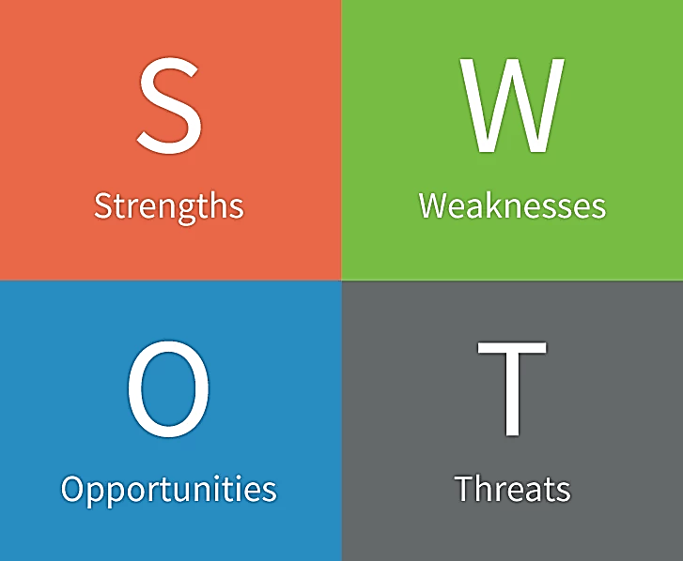

**SWOT** مخفف کلمات زیر است:

* **- Strengths نقاط قوت:**ویژگی‌های داخلی سازمان که به آن برتری نسبت به رقبا می‌دهد.
* **- Weaknesses نقاط ضعف:** ویژگی‌های داخلی سازمان که مانع از دستیابی به اهداف آن می‌شود.
* **Opportunities - فرصت‌ها:** عوامل خارجی که سازمان می‌تواند از آن‌ها برای رشد و توسعه خود استفاده کند.
* **- Threats تهدیدها:** عوامل خارجی که می‌توانند به سازمان آسیب برسانند.

### **اهمیت تحلیل SWOT**

* **درک جامع از وضعیت سازمان با** تحلیل SWOT به شما یک تصویر کلی از وضعیت سازمان می‌دهد.
* **شناسایی فرصت‌های رشد** با شناسایی فرصت‌ها، می‌توانید استراتژی‌هایی برای بهره‌برداری از آن‌ها تدوین کنید.
* **کاهش ریسک** با شناسایی تهدیدها، می‌توانید اقدامات لازم را برای کاهش ریسک انجام دهید.
* **تدوین استراتژی‌های مؤثر** با ترکیب نقاط قوت و فرصت‌ها و رفع نقاط ضعف و مقابله با تهدیدها، می‌توانید استراتژی‌های مؤثری برای سازمان خود تدوین کنید. می توانید ازجدول زیربرای مشخص‌کردن و ثبت هر یک از موارد استفاده کنید.

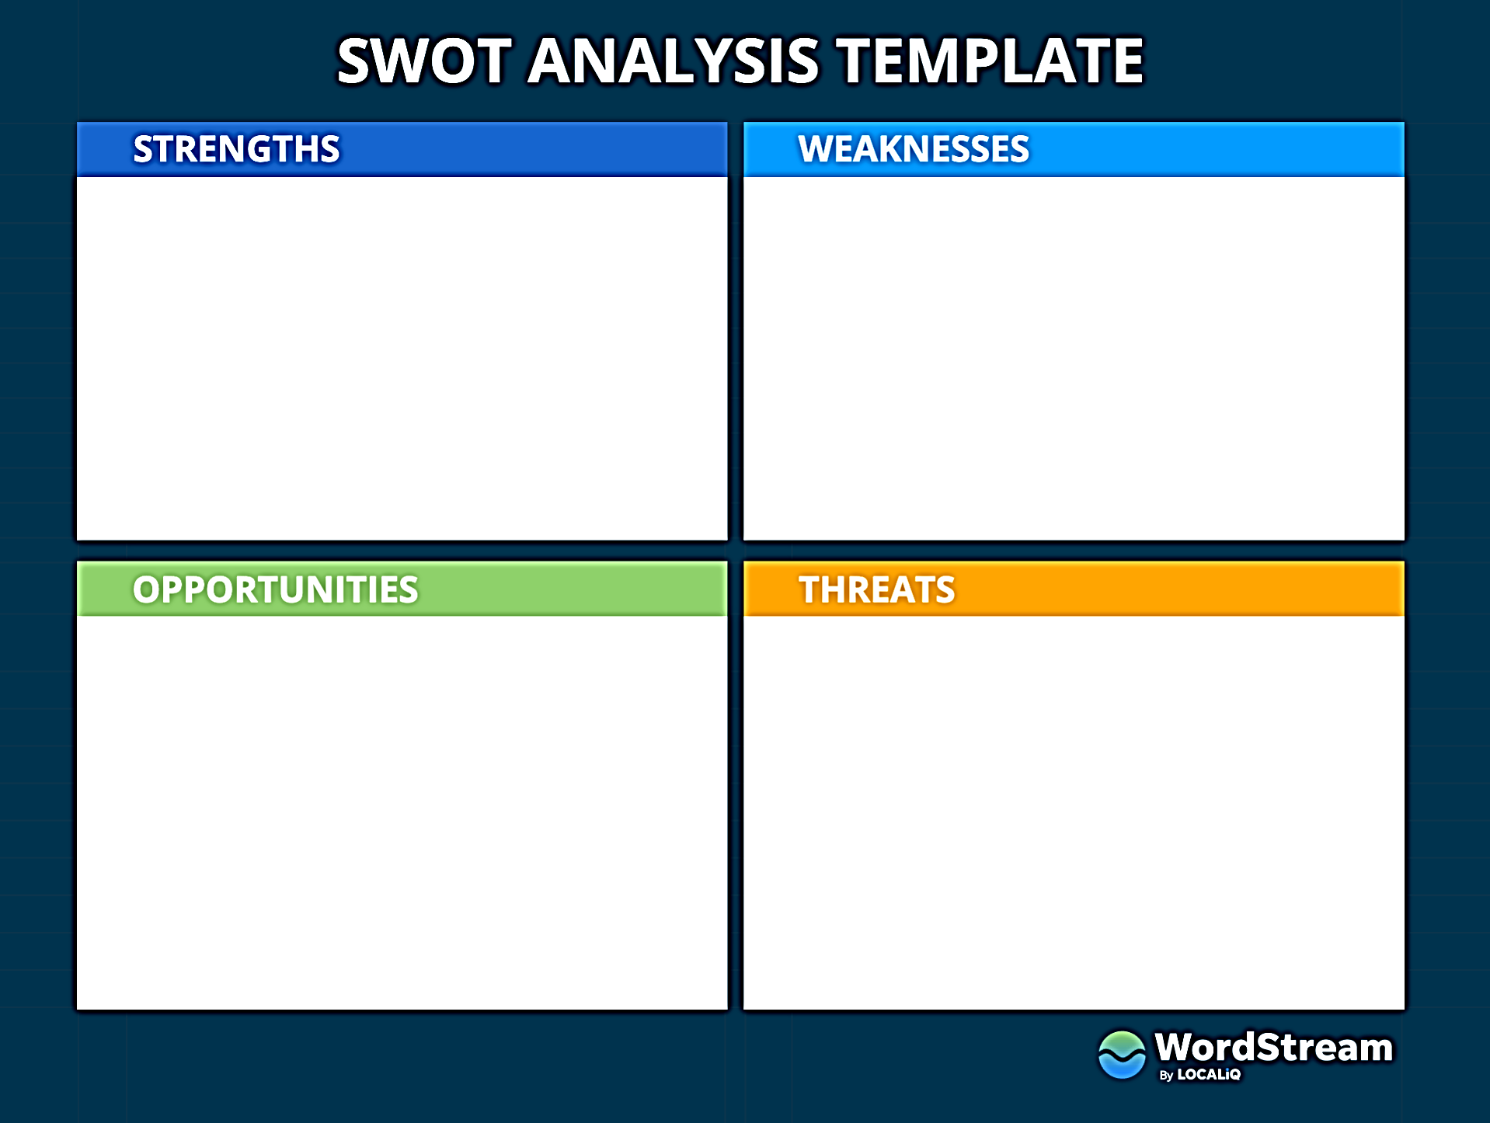

### **مراحل انجام تحلیل SWOT**

### مطابق جدول بالا شما می‌توانید موارد ذیل را در هر بخش مشخص وارد کنید و تحلیل خود را انجام دهید.

1. **شناسایی عوامل داخلی و خارجی:** ابتدا عوامل داخلی (نقاط قوت و ضعف) و عوامل خارجی (فرصت‌ها و تهدیدها) را شناسایی کنید.
2. **گروه‌بندی عوامل:** عوامل شناسایی شده را در چهار دسته نقاط قوت، نقاط ضعف، فرصت‌ها و تهدیدها گروه‌بندی کنید.
3. **ارزیابی عوامل:** هر یک از عوامل را ارزیابی کنید و اهمیت آن‌ها را مشخص کنید.
4. **تدوین ماتریس SWOT:** عوامل شناسایی شده را در یک ماتریس ۲*۲ قرار دهید.
5. **تعیین استراتژی:** با استفاده از ماتریس SWOT، استراتژی‌های مناسب برای سازمان خود تدوین کنید.

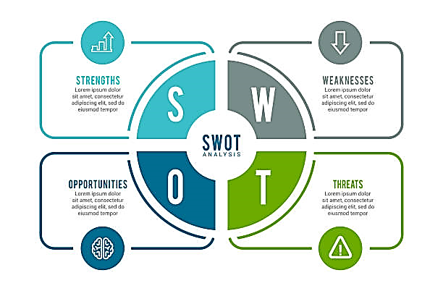

### **مثال: تحلیل SWOT برای یک شرکت تولیدکننده گوشی‌های هوشمند**

* **نقاط قوت:** برند قوی، شبکه توزیع گسترده، تیم تحقیق و توسعه قوی
* **نقاط ضعف:** وابستگی به تأمین‌کنندگان قطعات، سهم بازار کم در برخی مناطق
* **فرصت‌ها:** رشد بازار گوشی‌های هوشمند 5G، افزایش تقاضا برای گوشی‌های با دوربین‌های باکیفیت
* **تهدیدها:** رقابت شدید، تغییرات سریع تکنولوژی، ورود رقبای جدید

## مثال دیگری از تحلیل SWOT: یک استارتاپ تولید اپلیکیشن تلفن همراه

بیایید یک مثال دیگر از تحلیل SWOT را برای یک استارتاپ تولید اپلیکیشن موبایل در نظر بگیریم. فرض کنید این استارتاپ یک اپلیکیشن جدید برای یادگیری زبان‌های خارجی توسعه داده است.

### **تحلیل SWOT برای این استارتاپ**

**نقاط قوت (Strengths):**

* تیم قوی: تیم توسعه‌دهنده باتجربه و خلاق
* محصول منحصربه‌فرد: اپلیکیشنی با روش یادگیری نوآورانه و جذاب
* رابط کاربری آسان: طراحی کاربری ساده و روان اپلیکیشن
* هزینه‌های عملیاتی پایین: استفاده از ابزارهای رایگان و منابع باز

**نقاط ضعف (Weaknesses):**

* **بودجه محدود**: منابع مالی محدود برای تبلیغات و توسعه بیشتر
* **شناخت پایین از** **برند:** برند جدید و ناشناخته در بازار
* **وابستگی به پلتفرم‌های موبایلی**: وابستگی به سیاست‌های اپل و گوگل
* **رقابت شدید:** وجود رقبا با محصولات مشابه

**فرصت‌ها (Opportunities):**

* **رشد بازار آموزش آنلاین**: افزایش تقاضا برای یادگیری زبان‌های خارجی به‌صورت آنلاین
* **پتانسیل جهانی**: امکان عرضه اپلیکیشن در بازارهای جهانی
* **شراکت با مدارس و دانشگاه‌ها:** همکاری با مؤسسات آموزشی برای گسترش بازار
* **توسعه ویژگی‌های جدید**: اضافه‌کردن ویژگی‌های جدید مانند مکالمه با ربات‌های هوشمند

**تهدیدها (Threats):**

* **تغییر سلیقه کاربران**: تغییر سریع سلیقه کاربران و نیاز به به‌روزرسانی مداوم اپلیکیشن
* **ورود رقبای بزرگ**: ورود شرکت‌های بزرگ به بازار و رقابت شدید
* **مشکلات امنیتی**: نگرانی‌های امنیتی در مورد داده‌های کاربران
* تغییرات در سیاست‌های پلتفرم‌های موبایلی

**استراتژی‌های پیشنهادی بر اساس تحلیل SWOT**

* **تمرکز بر بازاریابی دیجیتال**: استفاده از شبکه‌های اجتماعی و سئو برای افزایش شناخت برند
* **توسعه ویژگی‌های منحصربه‌فرد:** اضافه‌کردن ویژگی‌های جدید و بهبود تجربه کاربری برای جذب کاربران بیشتر
* **شراکت با تأثیرگذاران**: همکاری با اینفلوئنسرهای حوزه زبان‌آموزی برای تبلیغ اپلیکیشن
* **توسعه نسخه وب:** ارائه نسخه وب اپلیکیشن برای دسترسی آسان‌تر کاربران
* **ایجاد جامعه کاربری**: ایجاد یک جامعه آنلاین برای تعامل با کاربران و جمع‌آوری بازخورد

### مقایسه تحلیل SWOT و PESTEL

|  |  |  |
| --- | --- | --- |
| ویژگی | تحلیل SWOT | تحلیل PESTEL |
| تمرکز | داخلی و خارجی | عمدتاً خارجی |
| ابعاد | نقاط قوت، ضعف، فرصت‌ها، تهدیدها | سیاسی، اقتصادی، اجتماعی، تکنولوژیکی، محیطی، قانونی |
| هدف | ارزیابی وضعیت کلی سازمان | ارزیابی محیط کسب‌وکار |

تحلیل SWOT و PESTEL مکمل یکدیگر هستند. تحلیل SWOT به شما کمک می‌کند تا وضعیت داخلی سازمان خود را ارزیابی کنید، درحالی‌که تحلیل PESTEL به شما کمک می‌کند تا محیط خارجی سازمان را درک کنید. با ترکیب این دو تحلیل، می‌توانید یک تصویر کامل از وضعیت سازمان خود به دست آورید و استراتژی‌های بهتری را برای آینده تدوین کنید.

**پنج نیروی پورتر (Porter's Five Forces):**

این عبارت به طور دقیق به مدل تحلیل رقابتی‌ای اشاره دارد که توسط مایکل پورتر ابداع شده است. مدل پنج نیروی رقابتی پورتر، یکی از شناخته‌شده‌ترین و پرکاربردترین ابزارها در تحلیل محیط رقابتی یک کسب‌وکار است. که توسط مایکل پورتر، استاد دانشگاه هاروارد، ارائه شده است، به شما کمک می‌کند تا نیروهای اصلی که بر سودآوری و جذابیت یک صنعت تأثیر می‌گذارند را شناسایی و ارزیابی کنید. این مدل به کسب‌وکارها کمک می‌کند تا موقعیت رقابتی خود را در یک صنعت مشخص بهتر درک کنند. و قدرت چانه‌زنی تامین‌کنندگان، مشتریان و رقبا را ارزیابی کنند.

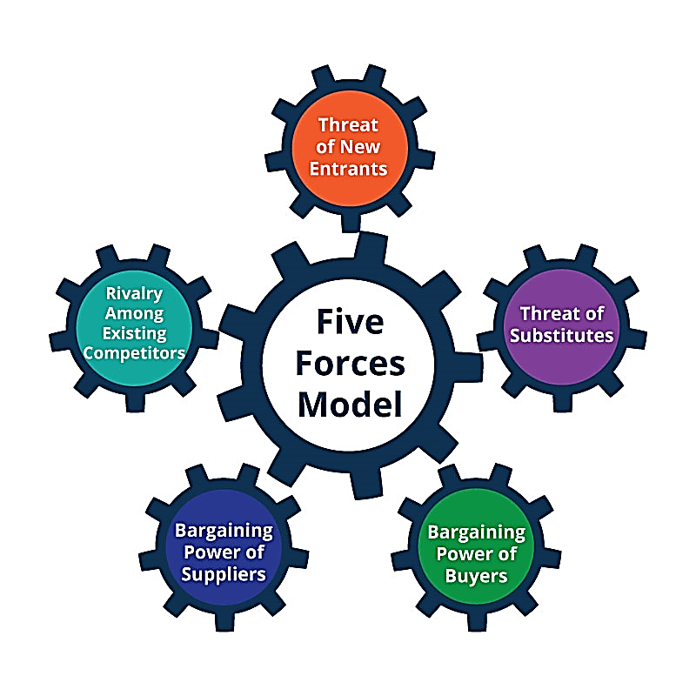

**پنج نیروی اصلی در مدل پورتر عبارت‌اند از:**

1. **رقابت بین رقبای موجود(Rivalry among existing competitors)** شدت رقابت بین شرکت‌های موجود در صنعت، یکی از مهم‌ترین عوامل تعیین‌کننده سودآوری است. عواملی مانند تعداد رقبا، اندازه آن‌ها، سهم بازار، تنوع محصولات و هزینه‌های تولید، بر شدت این رقابت تأثیر می‌گذارند.
2. **تهدید ورود رقبای جدید (Threat of new entrants):** احتمال ورود شرکت‌های جدید به صنعت و تأثیر آن بر رقابت موجود، یکی دیگر از نیروهای مهم است. موانع ورود مانند هزینه‌های بالای ورود، نیاز به سرمایه زیاد، دسترسی به فناوری و کانال‌های توزیع، بر این تهدید تأثیرگذارند.
3. **قدرت چانه‌زنی تأمین‌کنندگان: (Bargaining power of suppliers)**قدرت تأمین‌کنندگان در تعیین قیمت مواد اولیه و شرایط عرضه، بر سودآوری شرکت‌ها تأثیر می‌گذارد. اگر تعداد تأمین‌کنندگان کم باشد یا مواد اولیه آن‌ها منحصربه‌فرد باشد، قدرت چانه‌زنی آن‌ها افزایش می‌یابد.
4. **قدرت چانه‌زنی خریداران(Bargaining power of buyers)** قدرت خریداران در تعیین قیمت و شرایط خرید، بر سودآوری شرکت‌ها تأثیرگذار است. اگر تعداد خریداران کم باشد یا خریداران به محصولات جایگزین دسترسی آسان داشته باشند، قدرت چانه‌زنی آن‌ها افزایش می‌یابد.

تهدید محصولات یا خدمات جایگزین(Threat of substitute products or services) محصولات یا خدماتی که نیازهای مشابهی را برطرف می‌کنند، می‌توانند به‌عنوان یک تهدید برای صنعت موردنظر عمل کنند. اگر محصولات جایگزین قیمت پایین‌تر یا کیفیت بهتری داشته باشند، مشتریان ممکن است به سمت آن‌ها روی آورند.

**پیاده‌سازی مراحل اجرای تحلیل وضعیت**

**تعریف اهداف تحلیل وضعیت**

این اولین و مهم‌ترین مرحله در فرایند اجرای تحلیل وضعیت است. **تعریف اهداف** به معنای مشخص‌کردن هدف اصلی از انجام این تحلیل است. بدون داشتن یک هدف واضح و روشن، تحلیل وضعیت ممکن است به نتایج پراکنده و غیرمتمرکز منجر شود. در این مرحله، مدیران و تیم‌های بازاریابی باید به‌دقت به این پرسش‌ها پاسخ دهند:

* **هدف از تحلیل وضعیت**
* آیا هدف بررسی وضعیت کنونی بازار است؟
* آیا قصد ورود به بازار جدید را داریم؟
* آیا هدف بهبود استراتژی بازاریابی فعلی است؟
* آیا شرکت با چالشی از سمت رقبا مواجه است و نیاز به برنامه‌ریزی استراتژیک دارد؟
* **چه نتایجی از تحلیل وضعیت انتظار داریم؟**
* آیا می‌خواهیم نقاط ضعف داخلی را شناسایی کنیم؟
* آیا به دنبال کشف فرصت‌های جدید در بازار هستیم؟
* آیا به دنبال تهدیدات محیطی و رقابتی برای محافظت از کسب‌وکار خود هستیم؟
* **چه حوزه‌هایی باید بررسی شوند؟**

باید تعیین شود که کدام حوزه‌های کسب‌وکار، از جمله محصولات، خدمات، مشتریان، رقبا و محیط خارجی، باید به طور خاص در تحلیل بررسی شوند.

### **اهمیت این مرحله:**

* با تعریف اهداف، تیم می‌تواند تمرکز خود را بر روی بخش‌های مهم و مرتبط با سازمان متمرکز کند و از هدررفت منابع و زمان جلوگیری کند.
* این مرحله کمک می‌کند تا مشخص شود چه داده‌هایی باید جمع‌آوری شوند و چه ابزارهایی برای تحلیل موردنیاز هستند.
* اهداف واضح باعث می‌شود که تمام اعضای تیم و بخش‌های سازمان در راستای دستیابی به یک هدف مشخص همکاری کنند.

**مثال**:فرض کنید یک شرکت تکنولوژی قصد دارد وارد بازارهای جدید مانند آسیا شود. هدف از تحلیل وضعیت در این مورد ممکن است شناسایی بازارهای بالقوه در آسیا، ارزیابی شرایط رقابتی و شناسایی نیازهای محلی مشتریان باشد. در نتیجه، جمع‌آوری داده‌ها و تحلیل‌ها بر اساس این اهداف صورت می‌گیرد.

### **جمع‌آوری داده‌ها**

پس از تعریف اهداف تحلیل وضعیت، گام بعدی جمع‌آوری داده‌های لازم برای بررسی و تحلیل وضعیت سازمان است. جمع‌آوری داده‌ها مرحله‌ای کلیدی است که اطلاعات موردنیاز برای ارزیابی عوامل داخلی و خارجی شرکت را فراهم می‌کند. این داده‌ها می‌توانند شامل داده‌های کیفی و کمی از منابع مختلف باشند.

### **مراحل جمع‌آوری داده‌ها**

1. **تعیین منابع داده‌ها**

ابتدا باید مشخص شود که چه منابعی برای جمع‌آوری داده‌ها قابل‌دسترس هستند. منابع داده به دو دسته کلی تقسیم می‌شوند:

* **منابع داخلی:** شامل اطلاعاتی است که از داخل سازمان به دست می‌آید. این داده‌ها شامل عملکرد مالی، گزارش‌های فروش، نظرات مشتریان، عملکرد کارکنان، و داده‌های مربوط به محصولات و خدمات می‌شود.
* **منابع خارجی:** شامل داده‌هایی است که از خارج از سازمان جمع‌آوری می‌شود. این داده‌ها شامل گزارش‌های بازار، تحلیل رقبا، روندهای اقتصادی، تغییرات در قوانین و مقررات، و اطلاعات مربوط به رفتار مصرف‌کنندگان است.

1. **روش‌های جمع‌آوری داده‌ها**

برای جمع‌آوری داده‌ها می‌توان از روش‌های مختلفی استفاده کرد. برخی از این روش‌ها عبارت‌اند از:

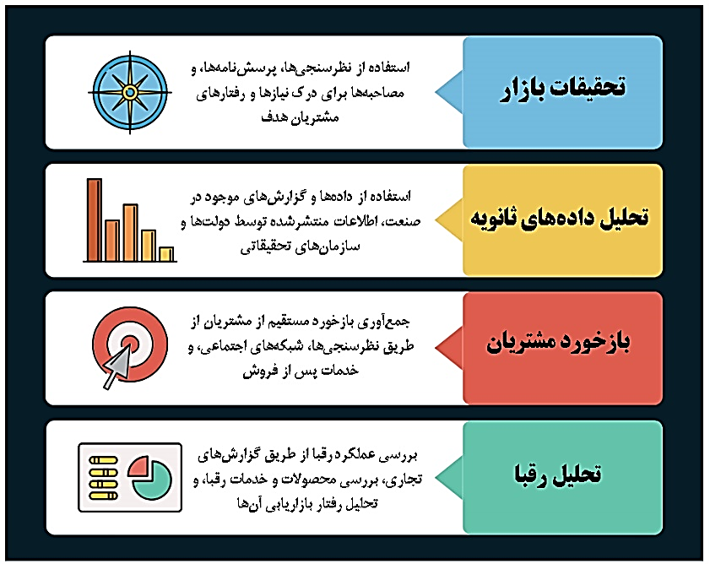

**کیفیت و دقت داده‌ها**

داده‌هایی که جمع‌آوری می‌شوند باید دقیق بوده و تا جای ممکن تمیز شوند**، تا** مرتبطو قابل‌اعتماد باشند. استفاده از داده‌های بی‌کیفیت یا ناقص ممکن است منجر به نتیجه‌گیری‌های نادرست و تدوین استراتژی‌های غیرمؤثر شود.

1. **زمان‌بندی و مقیاس داده‌ها**

داده‌های جمع‌آوری‌شده باید به‌روز باشند و مقیاسی که داده‌ها در آن اندازه‌گیری می‌شوند، باید متناسب با اهداف تحلیل وضعیت باشد. برای مثال، اگر هدف تحلیل وضعیت، بررسی روندهای تکنولوژیکی است، داده‌های مربوط به چند سال گذشته باید مورداستفاده قرار گیرند تا تغییرات قابل‌ملاحظه در آن‌ها قابل‌مشاهده باشد.

### مثال:فرض کنید یک شرکت تولیدکننده لوازم الکترونیکی قصد دارد تحلیل وضعیت خود را انجام دهد. در این مرحله، شرکت داده‌هایی را از گزارش‌های فروش داخلی جمع‌آوری می‌کند تا عملکرد محصولات خود را ارزیابی کند. همچنین، از منابع خارجی مانند گزارش‌های بازار و نظرسنجی‌های مشتریان برای شناسایی روندهای جدید در صنعت و بررسی نیازهای مصرف‌کنندگان استفاده می‌کند. این اطلاعات به آن‌ها کمک می‌کند تا تصمیمات دقیقی برای بهبود محصولات و افزایش سهم بازار بگیرند.

### **۳-۳. تحلیل عوامل داخلی**

پس از جمع‌آوری داده‌ها، مرحله بعدی **تحلیل** عوامل داخلی است. این مرحله به بررسی وضعیت داخلی سازمان می‌پردازد تا نقاط قوت و ضعف آن را شناسایی کند. عوامل داخلی معمولاً تحت کنترل سازمان هستند و می‌توان آن‌ها را برای بهبود عملکرد و بهره‌وری مدیریت کرد.

### **هدف از تحلیل عوامل داخلی**

تحلیل عوامل داخلی به کسب‌وکارها کمک می‌کند تا ظرفیت‌ها و محدودیت‌های خود را درک کنند و بر اساس آن، استراتژی‌های بهتری برای رشد و رقابت تدوین کنند.

### **عناصر کلیدی در تحلیل عوامل داخلی:**

1. **منابع مالی**

بررسی وضعیت مالی سازمان از جمله درآمد، سودآوری، نقدینگی، و سرمایه‌گذاری‌های انجام‌شده. یک شرکت با وضعیت مالی قوی می‌تواند بیشتر در تحقیق و توسعه، بازاریابی، و توسعه بازار سرمایه‌گذاری کند. همچنین بررسی هزینه‌ها و مدیریت منابع مالی برای کاهش هزینه‌ها و افزایش بهره‌وری اهمیت دارد.

1. **منابع انسانی**

کیفیت و توانایی‌های کارکنان یکی از مهم‌ترین عوامل داخلی است. تحلیل منابع انسانی شامل بررسی تعداد کارکنان، مهارت‌ها، تجربه‌ها، و فرهنگ‌سازمانی می‌شود. تیم‌های بامهارت بالا و مدیران قوی می‌توانند به بهبود عملکرد سازمان کمک کنند.

1. **محصولات و خدمات**

تحلیل محصولات و خدمات شامل بررسی کیفیت، تنوع، نوآوری، و مزیت رقابتی محصولات است. سازمان باید بررسی کند که محصولاتش تا چه حد توانسته‌اند نیازهای مشتریان را برآورده کنند و در مقایسه با رقبا چه مزیت‌هایی دارند.

1. **فرایندهای عملیاتی**

این بخش شامل بررسی کارایی و بهره‌وری فرایندهای داخلی مانند تولید، زنجیره تأمین، مدیریت موجودی، و خدمات پس از فروش است. فرایندهای کارآمد باعث کاهش هزینه‌ها و افزایش سودآوری می‌شوند.

1. **ساختار سازمانی و مدیریت**

ساختار سازمانی شامل نحوه مدیریت و سازماندهی تیم‌ها است. در تحلیل عوامل داخلی، بررسی می‌شود که آیا ساختار سازمانی شرکت باعث تسهیل تصمیم‌گیری و افزایش کارایی می‌شود یا مشکلاتی در این زمینه وجود دارد.

1. **تکنولوژی و نوآوری**

استفاده از تکنولوژی و سطح نوآوری در سازمان یکی دیگر از عوامل مهم است. تحلیل تکنولوژی شامل بررسی زیرساخت‌های تکنولوژیکی و توانایی شرکت در به‌روزرسانی و استفاده از فناوری‌های جدید است. شرکت‌هایی که توانایی نوآوری دارند، معمولاً مزیت رقابتی بیشتری در بازار دارند.

مثال:فرض کنید یک شرکت تولید لوازم الکترونیکی می‌خواهد عوامل داخلی خود را تحلیل کند. در این تحلیل، مشخص می‌شود که یکی از نقاط قوت شرکت، تیم تحقیق و توسعه (R&D) قوی آن است که به طور مداوم محصولات جدید و نوآورانه‌ای را تولید می‌کند. اما یکی از نقاط ضعف آن، ضعف در سیستم زنجیره تأمین است که باعث تأخیر در تحویل محصولات به بازار می‌شود. با شناسایی این نقاط، شرکت می‌تواند روی بهبود مدیریت زنجیره تأمین و بهره‌برداری از تیم تحقیق و توسعه خود برای حفظ مزیت رقابتی تمرکز کند.

**تحلیل عوامل خارجی**

در این مرحله، سازمان باید عوامل خارجی‌ای که می‌توانند بر عملکرد و موفقیت کسب‌وکار تأثیر بگذارند، را بررسی و تحلیل کند. این عوامل خارج از کنترل مستقیم سازمان هستند، اما می‌توانند فرصت‌ها یا تهدیدهایی برای سازمان ایجاد کنند. تحلیل عوامل خارجی به شرکت‌ها کمک می‌کند تا بتوانند محیط خارجی خود را بهتر درک کرده و استراتژی‌های مناسبی برای انطباق با آن تدوین کنند.

### **عناصر کلیدی در تحلیل عوامل خارجی**

1. **عوامل اقتصادی**

بررسی وضعیت کلی اقتصاد از جمله نرخ رشد اقتصادی، نرخ تورم، نرخ بهره، نرخ بیکاری، و تغییرات در قیمت کالاها.

این عوامل می‌توانند به طور مستقیم بر قدرت خرید مشتریان و توانایی شرکت در حفظ سودآوری تأثیر بگذارند. مثلاً در دوره‌های رکود اقتصادی، تقاضا برای محصولات کاهش می‌یابد.

1. **عوامل اجتماعی و فرهنگی**

تغییرات در رفتارها، نگرش‌ها، ارزش‌ها، و نیازهای مشتریان. تغییرات اجتماعی مانند افزایش توجه به محیط‌زیست یا افزایش تقاضا برای محصولات سالم و ارگانیک می‌تواند بر استراتژی‌های بازاریابی و محصول تأثیرگذار باشد.

همچنین، عوامل جمعیت‌شناسی مانند تغییرات در ترکیب سنی و جنسیتی بازار نیز باید موردتوجه قرار گیرد.

1. **عوامل تکنولوژیکی**

نوآوری‌ها و پیشرفت‌های تکنولوژیکی می‌توانند به شکل‌گیری فرصت‌های جدید یا ایجاد تهدیدات برای سازمان کمک کنند. شرکت‌ها باید به‌روز با تغییرات تکنولوژی باشند تا بتوانند از فرصت‌ها بهره‌برداری کنند.

به‌عنوان‌مثال، شرکت‌ها ممکن است با ورود فناوری‌های جدید مجبور به به‌روزرسانی محصولات یا حتی تغییر کل فرایندهای تولیدی شوند.

1. **عوامل سیاسی و قانونی**

مقررات دولتی، قوانین مالیاتی، تغییرات در سیاست‌های تجاری، و مسائل مرتبط با تجارت بین‌المللی از جمله عواملی هستند که باید مورد بررسی قرار گیرند.

همچنین، ثبات یا ناپایداری سیاسی در برخی کشورها می‌تواند بر استراتژی‌های کسب‌وکار تأثیرگذار باشد، به‌ویژه اگر سازمان‌ها به دنبال گسترش در بازارهای بین‌المللی باشند.

1. **عوامل محیطی**

عواملی مانند تغییرات آب‌وهوایی، فشارهای محیطی، قوانین زیست‌محیطی، و توجه روزافزون به پایداری منابع. برای بسیاری از شرکت‌ها، این عوامل می‌توانند یک تهدید باشند، اما برای برخی سازمان‌ها که به دنبال تولید محصولات پایدار و سبز هستند، یک فرصت محسوب می‌شوند.

1. **عوامل قانونی**

تغییرات در مقررات و الزامات قانونی که ممکن است بر عملکرد سازمان تأثیر بگذارد. برای مثال، قوانین مربوط به حفظ حریم خصوصی اطلاعات مشتریان یا الزامات جدید در حوزه‌ی استانداردهای ایمنی و بهداشت.

### **اهمیت تحلیل عوامل خارجی**

* **شناسایی فرصت‌ها:** تحلیل عوامل خارجی به سازمان کمک می‌کند تا فرصت‌های جدیدی را در بازار یا صنعت شناسایی کند که می‌تواند به رشد و توسعه سازمان منجر شود.
* **شناسایی تهدیدها:** این تحلیل به سازمان‌ها امکان می‌دهد تا تهدیدهای موجود در محیط خارجی را پیش‌بینی کرده و برای مقابله با آن‌ها استراتژی‌های مناسبی تدوین کنند.
* **استراتژی‌های انطباقی:** با درک بهتر محیط خارجی، سازمان‌ها می‌توانند استراتژی‌های انطباقی را طراحی کنند تا بتوانند با تغییرات محیطی بهتر سازگار شوند.

### مثال: فرض کنید یک شرکت تولید خودروهای برقی می‌خواهد عوامل خارجی را تحلیل کند. در این تحلیل، متوجه می‌شود که:

* **عوامل اقتصادی:** افزایش قیمت سوخت‌های فسیلی و افزایش تقاضا برای خودروهای برقی در بازارهای جهانی یک فرصت بزرگ برای رشد است.
* **عوامل اجتماعی:** افزایش آگاهی مصرف‌کنندگان نسبت به محیط‌زیست و تلاش برای کاهش انتشار کربن، فرصت‌های جدیدی برای توسعه محصولات پایدار ایجاد می‌کند.
* **عوامل قانونی:** مقررات جدید مربوط به انتشار گازهای گلخانه‌ای در کشورهای اروپایی تهدیدی برای خودروهای سنتی است؛ اما فرصتی برای توسعه بیشتر خودروهای برقی ایجاد می‌کند.

**تحلیل رقبا**

در این مرحله، هدف اصلی تحلیل رقبا، درک موقعیت شرکت در بازار و شناسایی نقاط قوت و ضعف رقبا است. تحلیل رقبا به سازمان‌ها کمک می‌کند تا استراتژی‌های رقابتی مؤثری را تدوین کنند و جایگاه بهتری از وضعیت رقابتی صنعت خود پیدا کنند.

**عناصر کلیدی در تحلیل رقبا**

1. **شناسایی رقبا**

**رقبای مستقیم:** شرکت‌هایی که محصولات یا خدمات مشابهی را ارائه می‌دهند و به طور مستقیم با سازمان شما در رقابت هستند.

**رقبای غیرمستقیم:** شرکت‌هایی که محصولاتی ارائه می‌دهند که می‌تواند نیازهای مشابهی را برآورده کند، اما به روش‌های مختلف.

1. **بررسی استراتژی‌های رقبا**

**استراتژی‌های محصول و خدمات:** تحلیل ویژگی‌ها، کیفیت، و قیمت محصولات و خدمات رقبا. بررسی چگونگی تمایز آن‌ها از محصولات مشابه در بازار.

**استراتژی‌های بازاریابی و تبلیغات:** بررسی روش‌های تبلیغات، رسانه‌های مورداستفاده، و کمپین‌های بازاریابی رقبا. تحلیل نحوه جذب مشتریان و استراتژی‌های برندینگ آن‌ها.

1. **ارزیابی عملکرد مالی**

**درآمد و سودآوری:** بررسی گزارش‌های مالی رقبا (در صورت دردسترس‌بودن) برای درک وضعیت مالی آن‌ها و مقایسه آن با وضعیت مالی خود.

**بازار هدف و سهم بازار:** تحلیل داده‌های مربوط به سهم بازار رقبا و بررسی اینکه آن‌ها چگونه به جذب مشتریان پرداخته‌اند.

1. **بررسی نقاط قوت و ضعف رقبا**

شناسایی عواملی که باعث موفقیت رقبا می‌شود، مانند نوآوری‌های تکنولوژیکی، شبکه توزیع قوی، یا وفاداری مشتریان و شناسایی مشکلات یا نقاط ضعف رقبا که می‌تواند فرصت‌هایی برای شما ایجاد کند، مانند مشکلات کیفیت، نارضایتی مشتریان، یا کمبود منابع.

1. **تحلیل مزیت‌های رقابتی**

بررسی اینکه رقبا چه مزیت‌های رقابتی دارند که آن‌ها را از دیگران متمایز می‌کند. این مزیت‌ها می‌تواند شامل فناوری برتر، قیمت‌های پایین‌تر، خدمات مشتریان بهتر، یا شبکه توزیع گسترده‌تر باشد.

1. **پیش‌بینی حرکت‌های آینده رقبا**

تحلیل روندها و تغییرات در استراتژی‌های رقبا و پیش‌بینی اقدامات آینده آن‌ها، ابزاری کلیدی برای حفظ مزیت رقابتی است. این پیش‌بینی‌ها به شما کمک می‌کنند تا آمادگی لازم را کسب کرده و استراتژی‌های پیشگیرانه‌ای تدوین کنید که از تهدیدها جلوگیری کرده و فرصت‌ها را به حداکثر برسانند.

به‌عنوان مثال، فرض کنید یک شرکت تولیدکننده گوشی‌های هوشمند قصد دارد تحلیل رقبا را انجام دهد. در این تحلیل، ابتدا رقبای اصلی مانند سامسونگ و اپل شناسایی می‌شوند. سپس، استراتژی‌های بازاریابی آن‌ها بررسی می‌شود: سامسونگ بر تنوع محصولات و نوآوری‌های تکنولوژیکی تمرکز دارد، در حالی که اپل برندینگ قوی و تجربه کاربری منحصربه‌فرد را در اولویت قرار داده است. از نظر مالی، سامسونگ درآمد بالاتری دارد، اما اپل به دلیل قیمت‌گذاری بالاتر، سودآوری بیشتری را تجربه می‌کند.

نقاط قوت رقبا نیز تحلیل می‌شود: سامسونگ با تنوع محصولات و قیمت‌های رقابتی، سهم بازار قابل‌توجهی را به دست آورده است، در حالی که اپل با کیفیت بالا و تجربه کاربری بی‌نظیر، مشتریان وفادار زیادی دارد. با استفاده از این اطلاعات، شرکت می‌تواند استراتژی‌های خود را بر اساس نقاط قوت و ضعف رقبا تنظیم کند. به‌عنوان مثال، ممکن است شرکت تصمیم بگیرد روی بهبود کیفیت محصولات یا ارائه قیمت‌های رقابتی‌تر تمرکز کند تا بتواند در بازار رقابتی گوشی‌های هوشمند جایگاه بهتری کسب کند. این تحلیل نه‌تنها به شرکت کمک می‌کند تا از اقدامات رقبا پیشی بگیرد، بلکه زمینه را برای نوآوری و بهبود مستمر فراهم می‌آورد.

### **تحلیل مشتریان**

در این مرحله، هدف اصلی **تحلیل مشتریان** شناخت دقیق از نیازها، رفتارها، و ترجیحات مشتریان است. این تحلیل به سازمان‌ها کمک می‌کند تا با ارائه محصولات و خدماتی که به بهترین شکل ممکن پاسخگوی نیازهای مشتریان است، ارتباط بهتری با آن‌ها برقرار کنند و رضایت و وفاداری مشتریان را افزایش دهند.

### **عناصر کلیدی در تحلیل مشتریان**

1. **شناسایی بخش‌های مختلف مشتریان**

**تقسیم‌بندی بازار (Market Segmentation):**

تقسیم‌بندی بازار فرآیند شناسایی و دسته‌بندی مشتریان بر اساس ویژگی‌های مشترک است.

این ویژگی‌ها شامل مواردی ماننددموگرافیکسن، جنسیت، درآمد، جغرافیایی  محل سکونت، روان‌شناختی سبک زندگی، ارزش‌ ها و رفتاری - عادات خرید، وفاداری به برند می‌شود. این تقسیم‌بندی به کسب‌وکارها کمک می‌کند تا نیازها و ترجیحات هر گروه از مشتریان را به‌طور دقیق‌تر درک کنند.

با درک بهتر این ویژگی‌ها، کسب‌وکارها می‌توانند استراتژی‌های بازاریابی و محصولات خود را به‌گونه‌ای تنظیم کنند که به‌طور خاص با نیازهای هر بخش از بازار هماهنگ باشد. این رویکرد نه‌تنها به جذب مشتریان جدید کمک می‌کند، بلکه با ارائه تجربیات شخصی‌سازی‌شده، رضایت و وفاداری مشتریان موجود را نیز افزایش می‌دهد. در نهایت، تقسیم‌بندی بازار به کسب‌وکارها امکان می‌دهد تا منابع خود را به‌طور مؤثرتری تخصیص دهند و بازدهی کمپین‌های بازاریابی را به حداکثر برسانند.

1. **تحلیل نیازها و ترجیحات مشتریان**

شناسایی نیازهای اساسی و انتظارات مشتریان از محصولات یا خدمات. بررسی اینکه مشتریان چه ویژگی‌ها و امکاناتی را در محصولات و خدمات موردنظر دارند و چگونه این نیازها را برآورده کنید و تحلیل عوامل مؤثر بر تصمیمات خرید مشتریان، مانند قیمت، کیفیت، برند، و خدمات پس از فروش.

1. **تحلیل رفتار خرید**

تحلیل رفتار خرید مشتریان به کسب‌وکارها این امکان را می‌دهد تا الگوها و عادات خرید آن‌ها را به‌طور دقیق بررسی کنند. این تحلیل شامل بررسی دفعات خرید، حجم خرید و کانال‌های خرید (مانند خرید آنلاین یا حضوری) می‌شود. علاوه بر این، نحوه واکنش مشتریان به تبلیغات و کمپین‌های بازاریابی نیز تحلیل می‌شود تا مؤثرترین روش‌های جذب و حفظ مشتریان شناسایی شوند.

با درک این الگوها، کسب‌وکارها می‌توانند استراتژی‌های بازاریابی خود را به‌گونه‌ای تنظیم کنند که بهتر با نیازها و ترجیحات مشتریان هماهنگ باشد. این رویکرد نه‌تنها به جذب مشتریان جدید کمک می‌کند، بلکه با ارائه تجربیات شخصی‌سازی‌شده، وفاداری مشتریان موجود را نیز افزایش می‌دهد. در نهایت، تحلیل رفتار خرید به کسب‌وکارها کمک می‌کند تا منابع خود را به‌طور مؤثرتری تخصیص دهند و بازدهی کمپین‌های بازاریابی را به حداکثر برسانند.

1. بررسی رضایت و وفاداری مشتریان

برای ارزیابی رضایت و وفاداری مشتریان، روش‌های مختلفی وجود دارد که به کسب‌وکارها کمک می‌کند تا نقاط قوت و ضعف خود را شناسایی کنند و خدمات یا محصولات خود را بهبود بخشند. یکی از این روش‌ها، انجام نظرسنجی‌ها و جمع‌آوری بازخوردهای مستقیم از مشتریان است. با تحلیل این نظرات، می‌توان سطح رضایت مشتریان را ارزیابی کرد و زمینه‌های نیازمند بهبود را مشخص نمود.

علاوه بر این، تعیین شاخص‌های وفاداری مانند Net Promoter Score (NPS) نیز ابزاری مؤثر برای سنجش وفاداری مشتریان است. این شاخص میزان تمایل مشتریان به معرفی برند به دیگران را اندازه‌گیری می‌کند و به کسب‌وکارها کمک می‌کند تا درک بهتری از وفاداری مشتریان و احتمال رشد از طریق توصیه‌های آن‌ها داشته باشند. با ترکیب این روش‌ها، می‌توان تصویر جامعی از رضایت و وفاداری مشتریان به دست آورد و استراتژی‌های مناسبی برای بهبود ارتباط با مشتریان و افزایش وفاداری آن‌ها طراحی کرد.

1. **تحلیل رقابتی مشتریان**

تحلیل رقابتی مشتریان به کسب‌وکارها کمک می‌کند تا درک بهتری از ترجیحات مشتریان نسبت به رقبا داشته باشند. این تحلیل شامل بررسی این موضوع است که چرا مشتریان ممکن است محصولات یا خدمات رقبا را به جای برند شما انتخاب کنند و شناسایی عواملی که بر این تصمیم‌گیری‌ها تأثیر می‌گذارند. این عوامل می‌توانند شامل قیمت، کیفیت، خدمات پس از فروش، تجربه کاربری یا حتی تصویر برند باشند.

علاوه بر این، تحلیل استراتژی‌های رقبا برای جذب و نگهداری مشتریان و مقایسه آن‌ها با استراتژی‌های خود، به کسب‌وکارها این امکان را می‌دهد تا نقاط قوت و ضعف خود را شناسایی کنند. با درک بهتر این موضوع، می‌توان استراتژی‌هایی طراحی کرد که نه‌تنها به جذب مشتریان جدید کمک کند، بلکه مشتریان موجود را نیز حفظ نماید. این رویکرد به کسب‌وکارها اجازه می‌دهد تا در بازار رقابتی، جایگاه بهتری کسب کنند و ارتباط مؤثرتری با مشتریان خود برقرار نمایند.

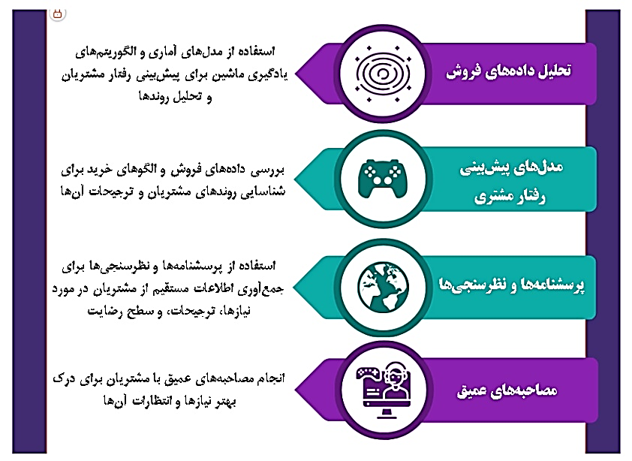

### **اهمیت تحلیل مشتریان**

تحلیل مشتریان نقش کلیدی در موفقیت کسب‌وکارها ایفا می‌کند، زیرا به سازمان‌ها کمک می‌کند تا نیازها و ترجیحات مشتریان را به‌طور دقیق درک کنند. این درک عمیق، امکان ارتقای محصولات و خدمات را فراهم می‌آورد، به‌طوری که سازمان می‌تواند با بهبود و تنظیم محصولات خود، آن‌ها را با خواسته‌های مشتریان هماهنگ کند.

علاوه بر این، تحلیل مشتریان به طراحی استراتژی‌های بازاریابی مؤثر کمک می‌کند. با استفاده از داده‌های به‌دست‌آمده، سازمان‌ها می‌توانند کمپین‌های بازاریابی هدف‌مندتری طراحی کنند که نه‌تنها به جذب مشتریان جدید منجر می‌شود، بلکه در حفظ مشتریان موجود نیز مؤثر است.و تحلیل مشتریان به افزایش رضایت و وفاداری مشتریان کمک می‌کند. با شناسایی و پاسخگویی به نیازهای مشتریان، سازمان‌ها می‌توانند تجربه بهتری برای آن‌ها ایجاد کنند، که این امر به افزایش رضایت و در نتیجه، وفاداری بلندمدت مشتریان منجر می‌شود. این وفاداری نه‌تنها باعث تکرار خرید می‌شود، بلکه مشتریان را به حامیان برند تبدیل می‌کند که آن را به دیگران نیز توصیه می‌کنند.

### **مثال**:فرض کنید یک شرکت لباس ورزشی قصد دارد تحلیل مشتریان خود را انجام دهد. در این تحلیل:

* **تقسیم‌بندی بازار**: شناسایی می‌شود که مشتریان این برند عمدتاً شامل ورزشکاران حرفه‌ای و علاقه‌مندان به‌تناسب اندام هستند.
* **تحلیل نیازها و ترجیحات:** مشتریان ورزشکار به دنبال لباس‌های باکیفیت بالا و مقاوم در برابر فشارهای فیزیکی هستند، درحالی‌که علاقه‌مندان به‌تناسب اندام به طراحی‌های مد روز و راحتی اهمیت می‌دهند.
* **تحلیل رفتار خرید:** بررسی الگوهای خرید نشان می‌دهد که اکثر مشتریان آنلاین خرید می‌کنند و تمایل دارند به محصولات جدید و تخفیف‌های ویژه واکنش نشان دهند.
* **رضایت و وفاداری:** نظرسنجی‌ها نشان می‌دهد که مشتریان از کیفیت و طراحی محصولات راضی هستند؛ اما از قیمت‌ها انتقاد دارند.

### **شناسایی فرصت‌ها و تهدیدها**

در این مرحله، هدف اصلی شناسایی فرصت‌ها و تهدیدهای موجود در محیط کسب‌وکار است. با این تحلیل سازمان می‌تواند با بهره‌برداری از فرصت‌ها و مدیریت تهدیدها، استراتژی‌های مؤثری تدوین کنند.

### **عناصر کلیدی در شناسایی فرصت‌ها و تهدیدها**

1. **شناسایی فرصت‌ها**

**فرصت‌های بازار**

بررسی تغییرات در بازار که می‌تواند به ایجاد فرصت‌های جدید برای رشد و توسعه منجر شود. این ممکن است شامل افزایش تقاضا برای محصولات خاص، ورود به بازارهای جدید، یا تغییر در رفتار مصرف‌کنندگان باشد.

**فرصت‌های فناوری**

شناسایی نوآوری‌های تکنولوژیکی که می‌تواند به بهبود فرایندها، کاهش هزینه‌ها یا ایجاد محصولات جدید کمک کند.

**فرصت‌های اقتصادی**

بهره‌برداری از شرایط اقتصادی مانند کاهش نرخ بهره، تغییرات نرخ ارز، تغییرات در سیاست‌های تجاری، یا رشد اقتصادی که می‌تواند به سودآوری بیشتر منجر شود.

**فرصت‌های قانونی و دولتی**

بررسی قوانین جدید، حمایت‌های دولتی، یا مشوق‌های مالی که می‌تواند به کسب‌وکار کمک کند.

**فرصت‌های اجتماعی و فرهنگی**

تغییرات در ارزش‌ها، نگرش‌ها، و سبک زندگی که ممکن است به افزایش تقاضا برای محصولات یا خدمات خاص منجر شود.

1. **شناسایی تهدیدها**

* **تهدیدهای رقابتی:** بررسی اقدامات رقبا و ورود بازیگران جدید به بازار که می‌تواند به افزایش رقابت و فشار بر سهم بازار شما منجر شود.
* **تهدیدهای اقتصادی:** شناسایی عواملی مانند رکود اقتصادی، نوسانات نرخ ارز، یا افزایش هزینه‌ها که می‌تواند بر سودآوری تأثیر بگذارد.
* **تهدیدهای قانونی و مقرراتی:** بررسی قوانین و مقررات جدید که ممکن است به افزایش هزینه‌ها یا پیچیدگی‌های عملیاتی منجر شود.
* **تهدیدهای فناوری:** شناسایی خطرات مرتبط با فناوری، مانند خطرات امنیت سایبری یا عدم توانایی در به‌روزرسانی تکنولوژی.
* **تهدیدهای اجتماعی و فرهنگی:** بررسی تغییرات در نگرش‌ها و ارزش‌های اجتماعی که ممکن است به کاهش تقاضا برای محصولات یا خدمات شما منجر شود.

### **اهمیت شناسایی فرصت‌ها و تهدیدها**

شناسایی فرصت‌ها و تهدیدها به سازمان‌ها این امکان را می‌دهد تا استراتژی‌های خود را به‌گونه‌ای تنظیم کنند که از فرصت‌ها بهره‌برداری کرده و با تهدیدها به‌طور مؤثر مقابله کنند. این رویکرد به سازمان‌ها کمک می‌کند تا در محیط‌های رقابتی و متغیر، انعطاف‌پذیری بیشتری داشته باشند و به‌سرعت به تغییرات واکنش نشان دهند.

از یک سو، شناسایی تهدیدها به سازمان‌ها اجازه می‌دهد تا برنامه‌های مدیریت ریسک را توسعه دهند و از آسیب‌های احتمالی جلوگیری کنند. این آمادگی باعث می‌شود سازمان‌ها در مواجهه با چالش‌ها، مقاوم‌تر عمل کنند و از تأثیرات منفی آن‌ها بکاهند.

از سوی دیگر، درک بهتر فرصت‌ها به سازمان‌ها کمک می‌کند تا تغییرات بازار را پیش‌بینی کرده و به‌سرعت به آن‌ها پاسخ دهند. این توانایی نه‌تنها به سازمان‌ها اجازه می‌دهد تا از رقبا پیشی بگیرند، بلکه زمینه را برای رشد و نوآوری فراهم می‌کند. در نهایت، شناسایی فرصت‌ها و تهدیدها به سازمان‌ها کمک می‌کند تا در مسیر دستیابی به اهداف خود، پایدار و موفق باقی بمانند.

### **مثال**:فرض کنید یک شرکت تولید محصولات الکترونیکی می‌خواهد فرصت‌ها و تهدیدهای خود را شناسایی کند. در این تحلیل:

**فرصت‌ها**

* پیشرفت‌های جدید در فناوری باتری می‌تواند به بهبود عملکرد محصولات و افزایش عمر باتری‌ها کمک کند.
* افزایش تقاضا برای محصولات هوشمند در بازارهای نوظهور به شرکت فرصت می‌دهد تا به این بازارها وارد شود.

**تهدیدها**

* تهدیدهای رقابتی با ورود یک رقیب بزرگ به بازار با محصولات باکیفیت بالا و قیمت پایین می‌تواند به کاهش سهم بازار و کاهش سودآوری منجر شود.
* تهدیدهای اقتصادی با نوسانات نرخ ارز ممکن است به افزایش هزینه‌های تولید و کاهش حاشیه سود منجر شود.

### **تعیین استراتژی‌های پیشنهادی**

در این مرحله، هدف اصلی تعیین **استراتژی‌های پیشنهادی** برای دستیابی به اهداف تعیین‌شده و بهره‌برداری از فرصت‌ها و مقابله با تهدیدها است. این استراتژی‌ها باید بر اساس تحلیل‌های انجام‌شده در مراحل قبلی طراحی شوند و به سازمان کمک کنند تا به بهترین شکل ممکن با چالش‌های موجود روبه‌رو شود و از مزیت‌های خود بهره‌برداری کند.

### **مراحل تعیین استراتژی‌های پیشنهادی**

1. **تجزیه‌وتحلیل نتایج تحلیل وضعیت**

استفاده از نتایج تحلیل SWOT برای شناسایی اولویت‌های استراتژیک. استراتژی‌های پیشنهادی باید به نقاط قوت و فرصت‌های موجود توجه کرده و درعین‌حال به نقاط ضعف و تهدیدها پاسخ دهند و بر اساس شناسایی فرصت‌ها و تهدیدها، استراتژی‌هایی برای بهره‌برداری از فرصت‌ها و مدیریت تهدیدها تدوین کنید.

1. **تدوین استراتژی‌های کلان**

* **استراتژی‌های رشد:** تعیین نحوه افزایش سهم بازار و توسعه کسب‌وکار. این ممکن است شامل ورود به بازارهای جدید، توسعه محصولات جدید، یا افزایش فروش در بازارهای موجود باشد.
* **استراتژی‌های رقابتی:** تعیین نحوه رقابت با سایر شرکت‌ها. این می‌تواند شامل استراتژی‌های رقابت بر اساس قیمت، کیفیت، یا تمایز محصول باشد.
* **استراتژی‌های نوآوری** :تدوین استراتژی‌هایی برای بهره‌برداری از فناوری‌های جدید و بهبود فرایندها و محصولات.

1. **تعیین اهداف و اقدامات عملیاتی**

* اهداف کوتاه‌مدت و بلندمدت: تعیین اهداف مشخص و قابل‌اندازه‌گیری برای هر استراتژی. این اهداف باید به‌وضوح تعریف شده و دارای معیارهای موفقیت باشند.
* اقدامات عملیاتی: تدوین برنامه‌های عملیاتی برای پیاده‌سازی استراتژی‌ها، شامل مراحل اجرایی، تخصیص منابع، و زمان‌بندی.

1. **تخصیص منابع**

* تعیین بودجه مورد نیاز برای پیاده‌سازی استراتژی‌ها و تأمین منابع مالی لازم.
* شناسایی و تخصیص نیروی انسانی موردنیاز برای اجرای استراتژی‌ها و برنامه‌های عملیاتی.

1. **تدوین برنامه‌های اجرایی:**

* توسعه برنامه‌های عملیاتی که به‌وضوح مراحل و فعالیت‌های لازم برای پیاده‌سازی استراتژی‌ها را مشخص کنند.
* طراحی برنامه‌های بازاریابی برای تبلیغ و ارتقای محصولات یا خدمات.

1. **پیش‌بینی و مدیریت ریسک‌ها:**

* شناسایی ریسک‌های احتمالی که ممکن است در مسیر اجرای استراتژی‌ها بروز کنند.
* تدوین برنامه‌های مدیریت ریسک برای کاهش یا کنترل این ریسک‌ها.

### **ابزارهای رایج در تعیین استراتژی‌های پیشنهادی:**

1. **مدل BCG (Boston Consulting Group):**

استفاده از ماتریس BCG برای تحلیل وضعیت محصولات و کسب‌وکارها و تعیین استراتژی‌های رشد. این مدل محصولات را به چهار دسته تقسیم می‌کند: ستاره‌ها، علامت سؤال، گاوهای نقدی، و سگ‌ها.

## **ماتریس BCG (گروه مشاوران بوستون)**

## یک ابزار قدرتمند برای تحلیل سبد محصولات

ماتریس BCG، که به ماتریس رشد-سهم بازار نیز شناخته می‌شود، ابزاری است که توسط گروه مشاوران بوستون (Boston Consulting Group) توسعه یافته است. این ماتریس به شرکت‌ها کمک می‌کند تا محصولات یا واحدهای کسب‌وکار خود را بر اساس نرخ رشد بازار و سهم نسبی بازار ارزیابی کنند. با استفاده از این ماتریس، شرکت‌ها می‌توانند تصمیمات بهتری در مورد تخصیص منابع و سرمایه‌گذاری در محصولات مختلف بگیرند.

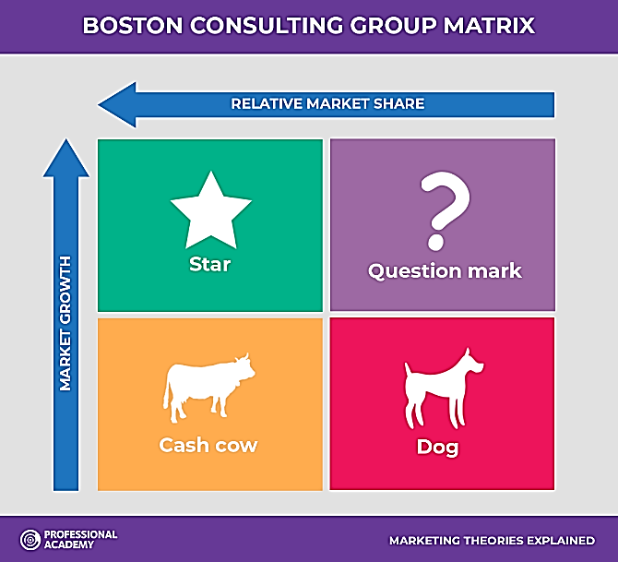

ماتریس BCG یک نمودار دوبعدی است که در آن محور افقی نشان‌دهنده سهم نسبی بازار محصول نسبت به بزرگ‌ترین رقیب و محور عمودی نشان‌دهنده نرخ رشد بازار است. این ماتریس چهار ربع اصلی دارد:

* ستاره‌ها (Stars): محصولاتی با سهم بازار بالا و نرخ رشد بالا هستند. این محصولات معمولاً نیازمند سرمایه‌گذاری زیادی هستند تا بتوانند رشد خود را حفظ کنند.
* گاوهای شیرده (Cash Cows): محصولاتی با سهم بازار بالا اما نرخ رشد پایین هستند. این محصولات معمولاً جریان نقدینگی بالایی را برای شرکت ایجاد می‌کنند و می‌توان از آن‌ها برای سرمایه‌گذاری در محصولات دیگر استفاده کرد.
* علامت سؤال‌ها (Question Marks): محصولاتی با سهم بازار پایین اما نرخ رشد بالا هستند. این محصولات پتانسیل رشد بالایی دارند اما نیازمند سرمایه‌گذاری زیادی هستند. شرکت باید تصمیم بگیرد که آیا می‌خواهد در این محصولات سرمایه‌گذاری کند یا آن‌ها را حذف کند.
* سگ‌ها (Dogs): محصولاتی با سهم بازار پایین و نرخ رشد پایین هستند. این محصولات معمولاً سودآور نیستند و بهتر است از بازار خارج شوند.

### **مزایای استفاده از ماتریس BCG**

* این ماتریس یک ابزار ساده و قابل‌فهم است که به‌راحتی قابل‌استفاده است.
* ماتریس BCG به شما یک نمای کلی از سبد محصولات شما می‌دهد و به شما کمک می‌کند تا محصولات مختلف را با هم مقایسه کنید.
* این ماتریس به شما کمک می‌کند تا تصمیمات بهتری در مورد تخصیص منابع و سرمایه‌گذاری در محصولات مختلف بگیرید.
* با استفاده از ماتریس BCG، می‌توانید فرصت‌های رشد جدید را شناسایی کرده و تهدیدات موجود را ارزیابی کنید.

### **محدودیت‌های ماتریس BCG**

* ماتریس BCG یک مدل ساده است و ممکن است تمام پیچیدگی‌های یک کسب‌وکار را پوشش ندهد.
* این ماتریس بیشتر بر روی محصولات تمرکز دارد و ممکن است عوامل دیگری مانند توانایی‌های رقابتی شرکت را نادیده بگیرد.
* بازارها دائماً در حال تغییر هستند و ممکن است موقعیت محصولات در ماتریس BCG به‌سرعت تغییر کند.

### **کاربردهای ماتریس BCG**

ماتریس BCG می‌تواند در موارد زیر مورداستفاده قرار گیرد:

* برای تعیین استراتژی کلی شرکت و تخصیص منابع به محصولات مختلف.
* برای ارزیابی عملکرد محصولات موجود و تصمیم‌گیری در مورد محصولات جدید.
* برای تصمیم‌گیری در مورد اینکه در کدام محصولات باید سرمایه‌گذاری کرد و از کدام محصولات باید خارج شد.

1. **مدل GE/McKinsey:**

استفاده از ماتریس GE/McKinsey برای تحلیل موقعیت استراتژیک واحدهای کسب‌وکار بر اساس دو عامل: جذابیت صنعت و توانمندی‌های رقابتی.

**ماتریس GE/McKinsey:**

یک ابزار دقیق‌تر برای تحلیل سبد محصولات

ماتریس GE/McKinsey، که به ماتریس ۹ خانه نیز معروف است، توسعه‌ای بر روی ماتریس ساده‌تر BCG است. این ماتریس، با درنظرگرفتن عوامل بیشتری، به شرکت‌ها کمک می‌کند تا ارزیابی دقیق‌تری از واحدهای کسب‌وکار یا محصولات خود داشته باشند و تصمیمات استراتژیک بهتری اتخاذ کنند.

ماتریس BCG، با وجود سادگی، برخی محدودیت‌ها دارد. برای مثال، این ماتریس تنها به دو عامل سهم بازار و نرخ رشد بازار توجه می‌کند. درحالی‌که در دنیای واقعی، عوامل دیگری نیز بر موفقیت یا شکست یک کسب‌وکار تأثیرگذارند. ماتریس GE/McKinsey با درنظرگرفتن عوامل بیشتری، این محدودیت را برطرف می‌کند.

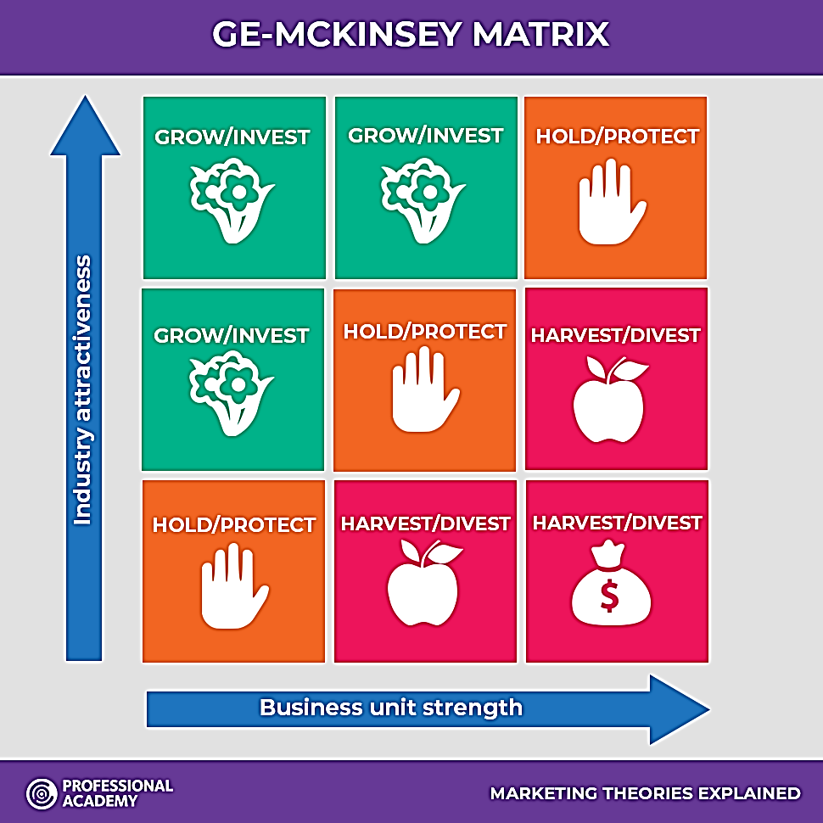

این ماتریس از دو محور تشکیل شده است:

محور عمودی: جذابیت صنعت (Industry Attractiveness) را نشان می‌دهد. این محور عواملی مانند نرخ رشد صنعت، اندازه بازار، سودآوری، رقابت، و ریسک‌های صنعت را در نظر می‌گیرد.

محور افقی: قدرت رقابتی کسب‌وکار (Business Strength) را نشان می‌دهد. این محور عواملی مانند سهم بازار، قدرت برند، کیفیت محصول، توانایی‌های تولید، و مزیت رقابتی را در نظر می‌گیرد.

هر دو محور به چندین سطح تقسیم می‌شوند (معمولاً سه سطح: بالا، متوسط و پایین). با ترکیب این سطوح، یک ماتریس ۹ خانه‌ای ایجاد می‌شود. هر خانه نشان‌دهنده یک موقعیت استراتژیک خاص است.

**مزایای استفاده از ماتریس GE/McKinsey**

* دقت بیشتر: با درنظرگرفتن عوامل بیشتری، این ماتریس ارزیابی دقیق‌تری از کسب‌وکارها ارائه می‌دهد.
* انعطاف‌پذیری: این ماتریس می‌تواند به‌راحتی برای صنایع و شرکت‌های مختلف تنظیم شود.
* تصمیم‌گیری استراتژیک: به شرکت‌ها کمک می‌کند تا تصمیمات استراتژیک بهتری در مورد سرمایه‌گذاری، رشد، یا خروج از یک کسب‌وکار بگیرند.

**محدودیت‌های ماتریس GE/McKinsey**

* پیچیدگی: به دلیل عوامل متعدد و سطوح مختلف، این ماتریس نسبت به ماتریس BCG پیچیده‌تر است.
* ارزیابی ذهنی: برخی از عوامل در این ماتریس نیاز به ارزیابی ذهنی دارند که ممکن است منجر به نتایج متفاوتی شود.
* پویایی بازار: مانند ماتریس BCG، این ماتریس نیز به تغییرات بازار حساس است و ممکن است نیاز به به‌روزرسانی مداوم داشته باشد.

**کاربردهای ماتریس GE/McKinsey**

* تدوین استراتژی: برای تعیین استراتژی کلی شرکت و تخصیص منابع به واحدهای کسب‌وکار مختلف.
* ارزیابی عملکرد: برای ارزیابی عملکرد واحدهای کسب‌وکار و شناسایی نقاط قوت و ضعف آن‌ها.
* تصمیم‌گیری در مورد سرمایه‌گذاری: برای تصمیم‌گیری در مورد اینکه در کدام واحدهای کسب‌وکار باید سرمایه‌گذاری کرد و از کدام واحدها باید خارج شد.

**مقایسه ماتریس GE/McKinsey با ماتریس BCG**

|  |  |  |
| --- | --- | --- |
| **ویژگی** | **ماتریس BCG** | **ماتریس GE/McKinsey** |
| سادگی | ساده‌تر | پیچیده‌تر |
| عوامل در نظر گرفته شده | سهم بازار، نرخ رشد بازار | جذابیت صنعت، قدرت رقابتی کسب‌وکار |
| دقت | کمتر | بیشتر |
| انعطاف‌پذیری | کمتر | بیشتر |

در کل، ماتریس GE/McKinsey یک ابزار قدرتمند برای تحلیل سبد محصولات است و شرکت‌ها می‌توانند تصمیمات استراتژیک بهتری اتخاذ کنند. بااین‌حال، استفاده از این ماتریس نیازمند دقت و توجه به جزئیات است.

1. **مدل استراتژی رقابتی مایکل پورتر:**

استفاده از مدل‌های استراتژی رقابتی پورتر برای تعیین استراتژی‌های رقابتی مانند تمایز، هزینه پایین، و تمرکز.

**مدل ماتریس استراتژی‌های رقابتی پورتر**

Michael Porter's competitive strategy model

**شرح ماتریس**

این ماتریس که توسط مایکل پورتر، اقتصاددان مشهور، ارائه شده است، ابزاری قدرتمند برای تحلیل و تدوین استراتژی‌های رقابتی یک کسب‌وکار است. این ماتریس چهار استراتژی رقابتی اصلی را شناسایی می‌کند که هر کسب‌وکاری می‌تواند برای دستیابی به مزیت رقابتی پایدار از آن‌ها استفاده کند.

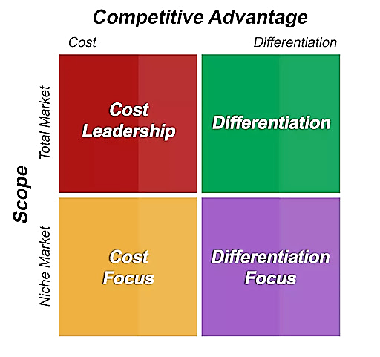

**ماتریس پورتر دارای دو بعد اصلی است:**

* **دامنه رقابت** (Scope): این بعد نشان می‌دهد که یک کسب‌وکار قصد دارد در چه بازاری رقابت کند. دو گزینه اصلی وجود دارد:
* **بازار کل** (Total Market): کسب‌وکار تلاش می‌کند تا در کل بازار رقابت کند و به یک سهم بزرگ از بازار دست یابد.
* **بازار خاص** (Niche Market): کسب‌وکار بر روی یک بخش خاص از بازار تمرکز می‌کند و تلاش می‌کند تا در آن بخش به یک موقعیت قوی دست یابد.
* **مزیت رقابتی** (Competitive Advantage): این بعد نشان می‌دهد که یک کسب‌وکار چگونه قصد دارد از رقبا متمایز شود. دو گزینه اصلی وجود دارد:
* **رهبری هزینه** (Cost Leadership): کسب‌وکار تلاش می‌کند تا با کاهش هزینه‌های تولید و توزیع، محصولات یا خدماتی را با کمترین قیمت در بازار عرضه کند.
* **تمایز** (Differentiation): کسب‌وکار تلاش می‌کند تا با ارائه محصولات یا خدماتی که از نظر ویژگی‌ها، کیفیت، یا خدمات مشتری منحصربه‌فرد هستند، از رقبا متمایز شود.

**چهار استراتژی رقابتی اصلی**

با ترکیب این دو بعد، چهار استراتژی رقابتی اصلی شکل می‌گیرد:

* 1. **رهبری هزینه در بازار کل (Cost Leadership)**

کسب‌وکار با تولید انبوه، بهره‌وری بالا و کاهش هزینه‌های سربار، محصولات یا خدماتی را با کمترین قیمت در کل بازار عرضه می‌کند. هدف، جذب مشتریان حساس به قیمت و کسب سهم بزرگ از بازار است.

* 1. **تمایز در بازار کل (Differentiation):**

کسب‌وکار با ارائه محصولات یا خدماتی که از نظر ویژگی‌ها، کیفیت یا خدمات مشتری منحصربه‌فرد هستند، از رقبا متمایز می‌شود. این استراتژی به کسب‌وکار اجازه می‌دهد تا قیمت‌های بالاتری را نسبت به رقبا دریافت کند و وفاداری مشتریان را افزایش دهد.

* 1. **تمرکز بر هزینه در بازار خاص (Cost Focus):**

کسب‌وکار بر روی یک بخش خاص از بازار تمرکز می‌کند و با کاهش هزینه‌های تولید، محصولات یا خدماتی را با قیمت رقابتی در آن بخش عرضه می‌کند.

* 1. **تمرکز بر تمایز در بازار خاص (Differentiation Focus):**

کسب‌وکار بر روی یک بخش خاص از بازار تمرکز می‌کند و با ارائه محصولات یا خدماتی که نیازهای خاص آن بخش را برآورده می‌کنند، از رقبا متمایز می‌شود.

**مزایای استفاده از ماتریس پورتر**

* ماتریس پورتر یک ابزار ساده و قابل‌فهم است که به کسب‌وکارها کمک می‌کند تا استراتژی‌های خود را به‌صورت واضح تعریف کنند.
* این ماتریس بر روی اهمیت ایجاد مزیت رقابتی پایدار تأکید می‌کند.
* ماتریس پورتر به کسب‌وکارها کمک می‌کند تا بهترین استراتژی را برای شرایط خاص خود انتخاب کنند.
* این ماتریس به کسب‌وکارها کمک می‌کند تا استراتژی‌های رقبای خود را تحلیل کرده و نقاط ضعف و قوت آن‌ها را شناسایی کنند.

**محدودیت‌های ماتریس پورتر**

ماتریس پورتر با وجود کاربرد گسترده در تحلیل استراتژی‌های رقابتی، ممکن است به دلیل سادگی ساختارش، نتواند تمام پیچیدگی‌های محیط کسب‌وکار را پوشش دهد. محیط‌های بازار همواره در حال تغییر هستند و این تغییرات ممکن است نیازمند تعدیل یا بازنگری در استراتژی‌های رقابتی تعیین‌شده باشد. علاوه بر این، کسب‌وکارها اغلب در شرایط واقعی با چالش تعادل بخشیدن بین چندین استراتژی رقابتی همزمان روبه‌رو می‌شوند، که این امر پیچیدگی تصمیم‌گیری را افزایش می‌دهد.

### با این حال، ماتریس پورتر همچنان به عنوان ابزاری ارزشمند برای درک جایگاه رقابتی و تدوین استراتژی‌ها شناخته می‌شود. برای استفاده مؤثر از این مدل، کسب‌وکارها باید آن را با توجه به شرایط خاص خود مانند تغییرات بازار، رفتار رقبا و نیازهای مشتریان تطبیق دهند و آن را با ابزارهای تحلیلی دیگر تکمیل کنند. این ترکیب، امکان تصمیم‌گیری جامع‌تر و انعطاف‌پذیرتر را فراهم می‌آورد.

**اهمیت تعیین استراتژی‌های پیشنهادی**

تعیین استراتژی‌های واضح و مشخص به سازمان‌ها کمک می‌کند تا منابع و تلاش‌های خود را به‌طور مؤثر به سمت اهداف کلیدی هدایت کنند. این رویکرد نه‌تنها تمرکز سازمان را افزایش می‌دهد، بلکه از هدررفت منابع در مسیرهای غیرضروری جلوگیری می‌کند.

استراتژی‌های پیشنهادی همچنین به سازمان‌ها این امکان را می‌دهند تا به‌سرعت و به‌طور مؤثر به تغییرات بازار و تحولات محیط کسب‌وکار واکنش نشان دهند. این انعطاف‌پذیری باعث می‌شود سازمان‌ها همیشه به‌روز و رقابتی باقی بمانند.

علاوه بر این، تدوین استراتژی‌های مؤثر به سازمان‌ها کمک می‌کند تا در بازارهای رقابتی عملکرد بهتری داشته باشند و مزیت‌های رقابتی خود را تقویت کنند. این امر نه‌تنها موقعیت سازمان را در بازار بهبود می‌بخشد، بلکه به ایجاد ارزش پایدار برای مشتریان و ذینفعان نیز منجر می‌شود. در نهایت، استراتژی‌های قوی و هدفمند، سازمان‌ها را به سمت موفقیت بلندمدت و رشد پایدار سوق می‌دهند.

مثال:فرض کنید یک شرکت فناوری تصمیم دارد استراتژی‌های جدیدی برای گسترش بازار خود تدوین کند. بر اساس تحلیل وضعیت و شناسایی فرصت‌ها و تهدیدها:

* **استراتژی‌های رشد**

شرکت تصمیم می‌گیرد وارد بازارهای جدید شود و محصولات جدیدی را توسعه دهد که بر اساس نیازهای بازار هدف طراحی شده است.

* **استراتژی‌های رقابتی**

با تحلیل رقبا، شرکت تصمیم می‌گیرد بر اساس تمایز محصول تمرکز کند و ویژگی‌های خاص و نوآورانه‌ای را در محصولات خود معرفی کند.

* **برنامه‌های اجرایی**

شرکت برنامه‌هایی برای معرفی محصولات جدید، تبلیغات گسترده، و توسعه بازارهای جدید تدوین می‌کند.

### **ارزیابی و نظارت**

در این مرحله، هدف اصلی ارزیابی و نظارت بر اجرای استراتژی‌ها و اقدامات عملیاتی است. این فرایند سازمان‌ها را قادر می‌سازد تا پیشرفت‌ها را پیگیری کنند، مشکلات و انحرافات را شناسایی کنند، و اطمینان حاصل کنند که استراتژی‌ها به‌درستی اجرا می‌شوند و به اهداف موردنظر دست می‌یابند.

### **مراحل ارزیابی و نظارت**

1. **تعیین معیارهای ارزیابی**

* شناسایی و تعریف معیارهای کلیدی برای اندازه‌گیری موفقیت استراتژی‌ها و اقدامات. این معیارها باید قابل‌اندازه‌گیری، مرتبط با اهداف استراتژیک، و قابل‌پیگیری باشند.
* تعیین شاخص‌های کلیدی (KPIs) که برای ارزیابی پیشرفت و عملکرد استفاده می‌شود، مانند فروش، سودآوری، سهم بازار، و رضایت مشتری.

1. **جمع‌آوری و تحلیل داده‌ها**

* پایش داده‌ها و جمع‌آوری داده‌های مربوط به عملکرد سازمان، شامل داده‌های مالی، فروش، عملیات، و بازاریابی.
* تحلیل داده‌ها برای بررسی انحرافات از اهداف تعیین‌شده و شناسایی دلایل آن‌ها. این تحلیل به شناسایی نقاط قوت و ضعف در اجرای استراتژی‌ها کمک می‌کند.

1. **ارزیابی دوره‌ای**

* برگزاری جلسات منظم برای بررسی پیشرفت‌ها و ارزیابی عملکرد. این جلسات شامل بررسی گزارش‌های عملکرد، تحلیل داده‌ها، و بحث در مورد مشکلات و راهکارها است.
* تهیه گزارش‌های دوره‌ای که وضعیت پیشرفت، مشکلات موجود، و اقدامات اصلاحی را مستند می‌کند.

1. **شناسایی مشکلات و انحرافات**

* شناسایی مشکلاتی که ممکن است مانع از اجرای مؤثر استراتژی‌ها شوند، مانند کمبود منابع، مشکلات تیمی، یا تغییرات غیرمنتظره در بازار.
* تحلیل انحرافات از اهداف تعیین‌شده و شناسایی دلایل آن‌ها.

1. **پیشنهاد اقدامات اصلاحی**

* پیشنهاد و تدوین راهکارهای اصلاحی برای رفع مشکلات و انحرافات شناسایی‌شده.
* تصمیم‌گیری در مورد تغییرات موردنیاز در استراتژی‌ها و اقدامات بر اساس نتایج ارزیابی.

1. **به‌روزرسانی استراتژی‌ها**

* بازنگری استراتژی‌ها، در صورت نیاز، بازنگری و به‌روزرسانی استراتژی‌ها و برنامه‌های عملیاتی بر اساس نتایج ارزیابی و تغییرات محیط کسب‌وکار.
* تطابق با شرایط جدید و اطمینان از اینکه استراتژی‌ها و اقدامات با شرایط جدید و تغییرات بازار سازگار هستند.

### **ابزارهای رایج در ارزیابی و نظارت:**

1. **سیستم‌های مدیریت عملکرد (Performance Management Systems):**

استفاده از سیستم‌های نرم‌افزاری برای پایش و مدیریت عملکرد سازمان و تیم‌ها.

1. **تجزیه‌وتحلیل داده‌های تجاری**

استفاده از ابزارهای تحلیلی برای تحلیل داده‌های تجاری و ارزیابی عملکرد.

1. **پلان‌های عمل و گزارش‌ها**

توسعه و استفاده از پلان‌های عمل و گزارش‌های دوره‌ای برای مستندسازی و بررسی پیشرفت.

### **اهمیت ارزیابی و نظارت:**

* **اطمینان از موفقیت**

ارزیابی و نظارت به سازمان کمک می‌کند تا اطمینان حاصل کند که استراتژی‌ها و اقدامات به‌درستی اجرا می‌شوند و به اهداف موردنظر دست می‌یابند.

* **مدیریت مشکلات**

شناسایی و رفع مشکلات و انحرافات به‌موقع به جلوگیری از مشکلات بزرگ‌تر و کاهش ریسک‌های اجرایی کمک می‌کند.

* **بهبود مستمر**

با استفاده از نتایج ارزیابی، سازمان می‌تواند بهبودهای لازم را در استراتژی‌ها و فرایندها اعمال کند و به عملکرد بهتر دست یابد.**مثال**:فرض کنید یک شرکت تولیدی در حال اجرای استراتژی‌های جدید برای افزایش سهم بازار است. در این مرحله:

* **معیارهای ارزیابی**

تعیین می‌کند که معیارهای کلیدی شامل افزایش فروش، سهم بازار، و رضایت مشتریان هستند.

* **جمع‌آوری داده‌ها**

داده‌های مربوط به فروش، بازخورد مشتریان، و عملکرد بازاریابی جمع‌آوری می‌شود.

* **ارزیابی دوره‌ای**

گزارش‌های ماهانه تهیه و تحلیل می‌شود تا پیشرفت‌ها و مشکلات شناسایی شوند.

* **شناسایی مشکلات**

مشخص می‌شود که عملکرد فروش در برخی مناطق کمتر از انتظار است و نیاز به تحلیل عمیق‌تر دارد.

* **پیشنهاد اقدامات اصلاحی**

پیشنهاد می‌شود که برنامه‌های بازاریابی خاصی برای این مناطق طراحی و اجرا شود.

فصل ۳

تقسیم‌بندی بازار (Market Segmentation)

اصول تقسیم‌بندی بازار

روش‌های تقسیم‌بندی بازار

معیارهای تقسیم‌بندی

نمونه‌های عملی تقسیم‌بندی بازار

**تقسیم‌بندی بازار (Market Segmentation)**

تقسیم‌بندی بازار فرایندی است که در آن بازار بزرگ و متنوع به بخش‌های کوچک‌تر و همگن‌تری تقسیم می‌شود. هر بخش از این بازار شامل افرادی با ویژگی‌ها، نیازها و رفتارهای خرید مشابه است. این کار به کسب‌وکارها کمک می‌کند تا مشتریان هدف خود را بهتر بشناسند و استراتژی‌های بازاریابی مؤثرتری را برای هر بخش طراحی کنند.

تقسیم‌بندی بازار یک استراتژی کلیدی است که به کسب‌وکارها امکان می‌دهد تا با شناخت دقیق هر بخش از بازار، محصولات و خدمات خود را به طور خاص برای نیازهای هر گروه طراحی کنند. این رویکرد نه تنها باعث افزایش رضایت مشتریان می‌شود، بلکه به تخصیص مؤثرتر بودجه و منابع بازاریابی به بخش‌هایی که بیشترین پتانسیل را دارند، کمک می‌کند.

با تمرکز بر بخش‌های خاص بازار، شرکت‌ها می‌توانند خود را از رقبا متمایز کرده و سهم بیشتری از بازار را به دست آورند. علاوه بر این، درک عمیق از نیازها و ویژگی‌های هر بخش، به مدیران این امکان را می‌دهد تا تصمیمات بهتری در زمینه‌های مختلفی مانند توسعه محصولات، قیمت‌گذاری، توزیع و تبلیغات اتخاذ کنند. در نتیجه، تقسیم‌بندی بازار نه تنها به بهبود عملکرد بازاریابی منجر می‌شود، بلکه به رشد پایدار و افزایش سودآوری کسب‌وکارها نیز کمک می‌کند.

**اصول تقسیم‌بندی بازار**

تقسیم‌بندی بازار بر پایه اصولی استوار است که به کسب‌وکارها کمک می‌کند تا بخش‌های هدف خود را به‌طور مؤثر شناسایی و مدیریت کنند. اصل اساسی در تقسیم‌بندی بازار این است که بخش‌های ایجاد شده باید ویژگی‌های خاصی داشته باشند تا بتوانند به‌عنوان پایه‌ای برای استراتژی‌های بازاریابی موفق عمل کنند. اعضای هر بخش باید ویژگی‌های مشترک و همگن داشته باشند، به این معنی که افراد درون یک بخش باید از نظر خصوصیاتی مانند سن، جنسیت، درآمد، سبک زندگی، علایق، نیازها و رفتارهای خرید، شباهت‌های قابل توجهی با یکدیگر داشته باشند. این شباهت‌ها امکان طراحی محصولات و خدمات متناسب با نیازهای هر بخش را فراهم می‌کند.

علاوه بر این، اندازه و پتانسیل هر بخش باید قابل‌اندازه‌گیری باشد، یعنی بتوان متغیرهایی مانند تعداد مشتریان، میزان مصرف و سایر شاخص‌های مرتبط را به‌طور دقیق اندازه‌گیری کرد. این اطلاعات به کسب‌وکارها کمک می‌کند تا پتانسیل هر بخش را ارزیابی کرده و منابع خود را به‌طور بهینه تخصیص دهند. همچنین، باید راهی برای دسترسی مؤثر به هر بخش و ارائه خدمات به آن‌ها وجود داشته باشد. این شامل داشتن کانال‌های ارتباطی مناسب، رسانه‌های تبلیغاتی مؤثر و روش‌های توزیع کارآمد است، زیرا بدون دسترسی مناسب، حتی بخش‌های جذاب نیز نمی‌توانند به‌طور مؤثر هدف قرار گیرند.

هر بخش باید به اندازه‌ای بزرگ و سودآور باشد که ارزش سرمایه‌گذاری داشته باشد، چرا که بخش‌های بسیار کوچک یا کم‌سود ممکن است از نظر اقتصادی توجیه‌پذیر نباشند و نتوانند بازده مناسبی برای کسب‌وکار ایجاد کنند. در نهایت، ویژگی‌های هر بخش باید در طول زمان نسبتاً پایدار باشد. اگر بخش‌ها به‌سرعت تغییر کنند، استراتژی‌های بازاریابی نیز باید به‌طور مداوم به‌روزرسانی شوند که این امر می‌تواند هزینه‌بر و چالش‌برانگیز باشد. پایداری بخش‌ها به برنامه‌ریزی بلندمدت و اجرای مؤثر استراتژی‌ها کمک می‌کند. رعایت این اصول در تقسیم‌بندی بازار، به کسب‌وکارها امکان می‌دهد تا بخش‌های هدف خود را به‌طور دقیق شناسایی کرده و استراتژی‌های بازاریابی خود را به‌گونه‌ای طراحی کنند که بیشترین بازدهی را داشته باشد.

## **روش‌های تقسیم‌بندی بازار**

در بخش قبلی اصول کلی تقسیم‌بندی بازار را بررسی کردیم. در این بخش به بررسی روش‌های مختلفی می‌پردازیم که برای تقسیم‌بندی بازار مورداستفاده قرار می‌گیرند.

**روش‌های تقسیم‌بندی بازار** به‌طورکلی به دودسته اصلی تقسیم می‌شوند:

### **۱. تقسیم‌بندی بر اساس ویژگی‌های ذاتی مشتری (تقسیم‌بندی توصیفی)**

این روش بر اساس ویژگی‌های ثابت و قابل‌اندازه‌گیری مشتریان مانند:

* **جمعیت‌شناختی:** سن، جنسیت، نژاد، تحصیلات، درآمد، شغل، وضعیت تأهل، اندازه خانواده و...
* **جغرافیایی:** کشور، استان، شهر، منطقه، آب‌وهوا، تراکم جمعیت و...
* **روان‌شناختی:** شخصیت، سبک زندگی، ارزش‌ها، علایق، انگیزه‌ها و...
* **اجتماعی:** طبقه اجتماعی، گروه‌های مرجع و...

مثال: تقسیم‌بندی بازار خودرو بر اساس سن (جوانان، میان‌سالان، سالمندان)، جنسیت (مردان، زنان)، درآمد (بالا، متوسط، پایین) و سبک زندگی (خانوادگی، مجرد، ورزشی).

### **۲. تقسیم‌بندی بر اساس رفتار مشتری (تقسیم‌بندی رفتاری)**

### این روش بر اساس رفتارهای قابل‌مشاهده مشتریان مانند:

* میزان مصرف، وفاداری به برند، حساسیت به قیمت، آماده‌بودن برای امتحان محصولات جدید و...
* مناسبت‌های استفاده از محصول یا خدمت (مثلاً هدیه، استفاده شخصی، استفاده روزانه)
* **مزایای مورد نظر،** ویژگی‌هایی که مشتریان در محصول یا خدمت به دنبال آن هستند (مثلاً کیفیت، قیمت، برند، طراحی)
* میزان استفاده از محصول یا خدمت (مثلاً کاربران سنگین، کاربران متوسط، کاربران سبک)

مثال: تقسیم‌بندی بازار نوشابه بر اساس میزان مصرف (مصرف‌کنندگان روزانه، مصرف‌کنندگان گاه‌به‌گاه، مصرف‌کنندگانی که نوشابه مصرف نمی‌کنند)، مناسبت مصرف (تفریح، ورزش، غذا) و مزایای موردنظر (طعم، کالری، برند).

### **روش‌های ترکیبی**

اغلب اوقات، برای دست‌یابی به تقسیم‌بندی دقیق‌تر، از ترکیب چندین روش استفاده می‌شود. به‌عنوان‌مثال، می‌توان بازار را بر اساس ویژگی‌های جمعیت‌شناختی و رفتاری به طور هم‌زمان تقسیم‌بندی کرد.

**عوامل مؤثر در انتخاب روش تقسیم‌بندی:**

* **نوع محصول یا خدمت:** برای محصولات مصرفی، تقسیم‌بندی بر اساس ویژگی‌های روان‌شناختی و سبک زندگی ممکن است مناسب‌تر باشد، درحالی‌که برای محصولات صنعتی، تقسیم‌بندی بر اساس ویژگی‌های سازمانی و فنی ممکن است مناسب‌تر باشد.
* **هدف بازاریابی:** هدف از تقسیم‌بندی بازار (مثلاً افزایش فروش، معرفی محصول جدید، بهبود سهم بازار) در انتخاب روش مؤثر است.
* **منابع موجود:** هزینه، زمان و منابع در دسترس نیز در انتخاب روش تأثیرگذار هستند.

**مزایای استفاده از روش‌های مختلف تقسیم‌بندی:**

* شناخت دقیق‌تر نیازها، خواسته‌ها و رفتارهای مشتریان.
* تمرکز بر بخش‌های خاصی از بازار که بیشترین پتانسیل را دارند.
* ارائه پیام‌های بازاریابی متناسب با هر بخش از بازار.
* بهینه‌کردن هزینه‌های بازاریابی.

### **معیارهای تقسیم‌بندی بازار**

در دو بخش قبلی، به‌طورکلی به مفهوم تقسیم‌بندی بازار و روش‌های آن پرداختیم. در این بخش به بررسی دقیق‌تر معیارهایی می‌پردازیم که برای تقسیم‌بندی بازار از آن‌ها استفاده می‌شود. **معیارهای تقسیم‌بندی بازار** به ویژگی‌ها یا خصوصیاتی گفته می‌شود که برای تقسیم بازار به بخش‌های مختلف مورداستفاده قرار می‌گیرند. این معیارها می‌توانند به دودسته کلی تقسیم شوند:

### **۱. معیارهای توصیفی (ویژگی‌های ذاتی مشتری)**

این معیارها به ویژگی‌های ثابت و قابل‌اندازه‌گیری مشتریان مربوط می‌شوند که شامل موارد زیر هستند:

* **جمعیت‌شناختی:** سن، جنسیت، نژاد، تحصیلات، درآمد، شغل، وضعیت تأهل، اندازه خانواده و...

**مثال:** تقسیم‌بندی بازار پوشاک بر اساس سن (کودکان، نوجوانان، بزرگسالان) و جنسیت (مردان، زنان).

* **جغرافیایی: کشور، استان، شهر، منطقه، آب‌وهوا، تراکم جمعیت و...**

**مثال:** تقسیم‌بندی بازار نوشیدنی‌های گازدار بر اساس مناطق آب‌وهوایی (گرمسیری، معتدل، سرد).

* **روان‌شناختی: شخصیت، سبک زندگی، ارزش‌ها، علایق، انگیزه‌ها و...**

**مثال:** تقسیم‌بندی بازار خودرو بر اساس سبک زندگی (ورزشی، خانوادگی، لوکس).

* **اجتماعی: طبقه اجتماعی، گروه‌های مرجع و...**

**مثال:** تقسیم‌بندی بازار محصولات آرایشی و بهداشتی بر اساس طبقه اجتماعی.

### **۲. معیارهای رفتاری**

این معیارها به رفتارهای قابل‌مشاهده مشتریان مربوط می‌شوند که شامل موارد زیر هستند:

* میزان مصرف، وفاداری به برند، حساسیت به قیمت، آماده‌بودن برای امتحان محصولات جدید و...
* مناسبت‌های استفاده از محصول یا خدمت (مثلاً هدیه، استفاده شخصی، استفاده روزانه)
* ویژگی‌هایی که مشتریان در محصول یا خدمت به دنبال آن هستند (مثلاً کیفیت، قیمت، برند، طراحی)
* میزان استفاده از محصول یا خدمت (مثلاً کاربران سنگین، کاربران متوسط، کاربران سبک)

### سایر معیارها

علاوه بر معیارهای ذکر شده، برخی معیارهای دیگر نیز ممکن است در تقسیم‌بندی بازار مورداستفاده قرار گیرند، مانند:

* **تکنو گرافیک:** میزان آشنایی با فناوری، استفاده از اینترنت و دستگاه‌های هوشمند.
* **رفتار آنلاین:** تاریخچه جستجو، خرید آنلاین، تعامل با شبکه‌های اجتماعی.

### انتخاب معیار مناسب

انتخاب معیار مناسب برای تقسیم‌بندی بازار به عوامل مختلفی بستگی دارد، از جمله:

* برای محصولات مصرفی، معیارهای روان‌شناختی و سبک زندگی ممکن است مناسب‌تر باشد، درحالی‌که برای محصولات صنعتی، معیارهای فنی و سازمانی ممکن است مناسب‌تر باشد.
* هدف از تقسیم‌بندی بازار (مثلاً افزایش فروش، معرفی محصول جدید، بهبود سهم بازار) در انتخاب معیار مؤثر است.
* دسترسی به داده‌های موجود مربوط به هر معیار نیز در انتخاب آن نقش دارد.

## **نمونه‌های عملی تقسیم‌بندی بازار**

### در بخش‌های قبلی به اصول، روش‌ها و معیارهای تقسیم‌بندی بازار پرداختیم. در این بخش به بررسی چند نمونه عملی از تقسیم‌بندی بازار در صنایع مختلف می‌پردازیم تا درک بهتری از این مفهوم حاصل شود.

### **نمونه ۱: صنعت خودرو**

* **تقسیم‌بندی بر اساس جمعیت‌شناختی:** خودروهای خانوادگی (برای خانواده‌های پرجمعیت)، خودروهای اسپرت (برای جوانان)، خودروهای لوکس (برای افراد با درآمد بالا).
* **تقسیم‌بندی بر اساس جغرافیایی:** خودروهای مناسب مناطق کوهستانی (با سیستم چهارچرخ محرک)، خودروهای مناسب مناطق شهری (کوچک و جمع‌وجور).
* **تقسیم‌بندی بر اساس روان‌شناختی:** خودروهای هیجان‌انگیز (برای افراد ماجراجو)، خودروهای ایمن (برای خانواده‌ها).
* **تقسیم‌بندی بر اساس رفتار:** خودروهای هیبریدی یا برقی (برای افراد علاقه‌مند به محیط‌زیست).

### **نمونه ۲: صنعت پوشاک**

* تقسیم‌بندی بر اساس جمعیت‌شناختی: پوشاک کودکان، نوجوانان، بزرگسالان، پوشاک مردانه، زنانه.
* تقسیم‌بندی بر اساس روان‌شناختی: پوشاک اسپرت، پوشاک رسمی، پوشاک راحتی.
* تقسیم‌بندی بر اساس رفتار: پوشاک مناسب ورزش، پوشاک مناسب مهمانی.

### **نمونه ۳: صنعت مواد غذایی**

* تقسیم‌بندی بر اساس جمعیت‌شناختی: مواد غذایی برای کودکان، سالمندان، ورزشکاران.
* تقسیم‌بندی بر اساس روان‌شناختی: مواد غذایی ارگانیک، مواد غذایی بدون گلوتن، مواد غذایی رژیمی.
* تقسیم‌بندی بر اساس رفتار: مواد غذایی آماده، مواد غذایی برای آشپزی خانگی.

### **نمونه ۴: صنعت فناوری**

* تقسیم‌بندی بر اساس جمعیت‌شناختی:گوشی‌های هوشمند برای کودکان، نوجوانان، افراد مسن.
* تقسیم‌بندی بر اساس روان‌شناختی:لپ‌تاپ‌های گیمینگ، تبلت‌های طراحی.
* تقسیم‌بندی بر اساس رفتار:نرم‌افزارهای ویرایش عکس برای عکاسان حرفه‌ای، نرم‌افزارهای حسابداری برای کسب‌وکارهای کوچک.

### **نکات مهم در انتخاب نمونه‌های عملی**

* **توجه به نیازهای خاص** هر بخش از بازار
* **استفاده از ترکیبی از معیارها** برای تقسیم‌بندی دقیق‌تر)بهتر است از ترکیبی از معیارهای مختلف استفاده شود.)
* **به‌روز نگه داشتن تقسیم‌بندی زیرا** بازارها دائماً در حال تغییر هستند، بنابراین تقسیم‌بندی بازار نیز باید به‌روز شود.

فصل ۴

هدف‌گذاری بازار (Targeting)

اصول هدف‌گذاری

روش‌های هدف‌گذاری

استراتژی‌های هدف‌گذاری

ارزیابی بخش‌های بازار

انتخاب بازارهای هدف

## **هدف‌گذاری بازار (Targeting)**

### **هدف‌گذاری بازار چیست؟**

پس از آنکه بازار را به بخش‌های مختلف تقسیم کردیم (تقسیم‌بندی بازار)، نوبت به انتخاب بهترین بخش‌ها برای تمرکز می‌رسد. این فرایند، هدف‌گذاری بازار نام دارد. به عبارت ساده‌تر، هدف‌گذاری بازار یعنی انتخاب آن بخش یا بخش‌هایی از بازار که بیشترین پتانسیل را برای کسب‌وکار شما دارند.

### **به‌عنوان‌مثال: فرض کنید شما یک شرکت تولیدکننده نوشیدنی‌های انرژی‌زا هستید. پس از تقسیم‌بندی بازار بر اساس سن، جنسیت، سبک زندگی و فعالیت بدنی، متوجه می‌شوید که جوانان فعال و ورزشکاران بزرگترین بازار هدف شما هستند. در این صورت، شما تصمیم می‌گیرید که محصولات خود را بیشتر به سمت این گروه سنی و با این سبک زندگی سوق دهید.**

### **اهمیت هدف‌گذاری بازار**

**هدف‌گذاری بازار یک گام اساسی در استراتژی بازاریابی است که به کسب‌وکارها کمک می‌کند تا به‌جای پراکنده کردن منابع، بر روی بخش‌هایی از بازار که بیشترین پتانسیل را دارند، تمرکز کنند. این رویکرد باعث می‌شود تا منابع مالی، زمانی و انسانی به‌طور مؤثرتری مدیریت شده و بازدهی بیشتری ایجاد شود. با شناخت دقیق نیازها و خواسته‌های مشتریان هدف، کسب‌وکارها می‌توانند پیام‌های بازاریابی خود را شخصی‌سازی کرده و ارتباطی قوی‌تر و مؤثرتر با مخاطبان برقرار کنند.**

**تمرکز بر بخش‌های خاص بازار همچنین این امکان را فراهم می‌کند تا کسب‌وکارها از رقبای خود متمایز شده و سهم بیشتری از بازار را به دست آورند. این تمایز می‌تواند از طریق ارائه ارزش‌های منحصر به فرد، بهبود کیفیت محصولات یا خدمات، یا ایجاد تجربه‌های بهتر برای مشتریان حاصل شود. علاوه بر این، با ارائه محصولات و خدمات متناسب با نیازهای مشتریان هدف، می‌توان وفاداری مشتریان را افزایش داد. وفاداری مشتریان نه تنها باعث تکرار خرید می‌شود، بلکه از طریق توصیه‌های مثبت، به جذب مشتریان جدید نیز کمک می‌کند. در نتیجه، هدف‌گذاری بازار نه تنها به بهینه‌سازی منابع و افزایش سودآوری منجر می‌شود، بلکه پایه‌ای قوی برای رشد پایدار کسب‌وکار ایجاد می‌کند.**

## **اصول هدف‌گذاری بازار**

برای انتخاب بهترین بازار هدف، باید به اصول زیر توجه کنید:

1. **سازگاری با اهداف کسب‌وکار**

بازار هدف انتخابی باید با اهداف کلی کسب‌وکار شما هم‌راستا باشد. به‌عنوان‌مثال، اگر هدف شما کسب سهم بیشتری از بازار است، باید به بخش‌هایی از بازار توجه کنید که پتانسیل رشد بالایی دارند.

1. **اندازه و رشد بازار**

بازار هدف باید به‌اندازه کافی بزرگ باشد تا سودآوری کسب‌وکار را تضمین کند. همچنین، باید پتانسیل رشد و توسعه در آینده را داشته باشد.

1. **دسترسی‌پذیری**

باید بتوانید به‌راحتی به مشتریان بازار هدف خود دسترسی پیدا کنید. این دسترسی می‌تواند از طریق کانال‌های مختلفی مانند اینترنت، فروشگاه‌ها، نمایندگی‌ها و. . صورت گیرد.

1. **سودآوری**

بازار هدف باید به‌اندازه‌ای سودآور باشد که هزینه‌های بازاریابی و فروش را پوشش دهد و سود مناسبی را برای کسب‌وکار به همراه داشته باشد.

1. **رقابت**

میزان رقابت در بازار هدف را ارزیابی کنید. اگر رقابت بسیار شدید باشد، ممکن است ورود به این بازار دشوار باشد.

1. **سازگاری با منابع**

مطمئن شوید که منابع شما (مانند بودجه، نیروی انسانی، فناوری) برای هدف‌گذاری و خدمت‌رسانی به بازار هدف کافی است.

1. **پایداری**

بازار هدف باید در طول زمان پایدار باشد و تغییرات ناگهانی و قابل‌توجهی در آن رخ ندهد.

## **روش‌های مختلف برای شناسایی بازار هدف**

شناسایی بازار هدف یکی از مهم‌ترین مراحل در فرایند بازاریابی است. با شناسایی دقیق بازار هدف، می‌توان استراتژی‌های بازاریابی مؤثرتری را طراحی و اجرا کرد. در ادامه، برخی از روش‌های مهم برای شناسایی بازار هدف را بررسی می‌کنیم:

### ۱. **تحقیقات بازار**

### **پرسش‌نامه‌ها و نظرسنجی‌ها**

با طراحی پرسش‌نامه‌های دقیق و هدفمند، می‌توان اطلاعات ارزشمندی در موردنیازها، خواسته‌ها و رفتارهای مشتریان بالقوه جمع‌آوری کرد.

### **گروه‌های کانونی و انجمن‌ها**

با تشکیل گروه‌های متمرکز از مشتریان بالقوه، می‌توان به‌صورت مستقیم با آن‌ها گفتگو کرد و به درک عمیق‌تری از دیدگاه‌ها و نظرات آن‌ها دست‌یافت.

### **مصاحبه‌های فرد:**

مصاحبه با مشتریان به‌صورت تک‌به‌تک، امکان بررسی دقیق‌تر و عمیق‌تر نیازها و خواسته‌های آن‌ها را فراهم می‌کند.

### **تحلیل داده‌های موجود**

تحلیل داده‌های جمع‌آوری شده از منابع مختلف مانند پایگاه‌های داده، شبکه‌های اجتماعی و سیستم‌های CRM می‌تواند به شناسایی الگوها و روندهای بازار کمک کند.

### **۲. تحلیل رقبا**

بررسی محصولات و خدمات رقبا به سازمان‌ها کمک می‌کند تا نیازهای مشتریان را بهتر درک کنند و جایگاه محصول یا خدمت خود را در بازار ارزیابی نمایند. این تحلیل به شناسایی فرصت‌ها و چالش‌هایی منجر می‌شود که می‌توانند در بهبود و توسعه محصولات یا خدمات مؤثر باشند.

همچنین،با تحلیل استراتژی‌های بازاریابی رقبا سازمان‌ها می توانندا نقاط قوت و ضعف خود را شناسایی کنند. با استفاده از این اطلاعات، سازمان‌ها قادرند استراتژی‌های بازاریابی خود را بهینه‌سازی کرده و از تجربیات رقبا برای تقویت موقعیت خود در بازار بهره‌برداری کنند. این رویکرد نه‌تنها به افزایش اثربخشی استراتژی‌ها کمک می‌کند، بلکه سازمان‌ها را در مواجهه با چالش‌های رقابتی توانمندتر می‌سازد.

### **۳. استفاده از داده‌های جمعیتی و روان‌شناختی**

* استفاده از داده‌های مربوط به سن، جنسیت، درآمد، تحصیلات، شغل و... برای تقسیم‌بندی بازار و شناسایی بخش‌های مختلف آن.
* بررسی شخصیت، سبک زندگی، ارزش‌ها و انگیزه‌های مشتریان برای درک بهتر نیازها و خواسته‌های آن‌ها.

### **۴. تحلیل رفتار مشتری**

* بررسی الگوهای خرید مشتریان، محصولات پرطرف‌دار، کانال‌های خرید و... برای شناسایی نیازها و ترجیحات آن‌ها.
* بررسی فعالیت‌های مشتریان در فضای آنلاین مانند جستجو در اینترنت، بازدید از وب‌سایت‌ها، تعامل در شبکه‌های اجتماعی و... برای درک بهتر رفتار خرید آن‌ها.

### **۵. استفاده از ابزارهای تحلیل داده**

* **نرم‌افزارهای تحلیل داده با** استفاده از نرم‌افزارهایی مانند SPSS، Excel و... برای تحلیل داده‌های جمع‌آوری شده و استخراج اطلاعات مفید.
* **ابزارهای تحلیل و با** استفاده از ابزارهایی مانند Google Analytics برای تحلیل رفتار کاربران در وب‌سایت و شناسایی الگوهای آن‌ها.

### **نکات مهم در شناسایی بازار هدف**

برای شناسایی دقیق بازار هدف، تعیین معیارهای مشخص و شفاف ضروری است. این معیارها به سازمان‌ها کمک می‌کنند تا گروه‌های مشتریان مناسب را به‌طور دقیق‌تر شناسایی کرده و استراتژی‌های خود را بر اساس آن‌ها تنظیم کنند.

به‌علاوه، برای ایجاد یک تصویر کامل و دقیق از بازار هدف، باید داده‌ها از منابع متنوعی جمع‌آوری شوند. این داده‌ها سپس باید به‌صورت جامع و دقیق تحلیل شوند تا نتایج قابل‌اعتماد و کاربردی به‌دست آید. تحلیل دقیق داده‌ها به سازمان‌ها امکان می‌دهد تا نیازها، ترجیحات و رفتارهای مشتریان را به‌طور عمیق‌تر درک کنند.

با توجه به اینکه بازارها دائماً در حال تغییر هستند، اطلاعات مربوط به بازار هدف نیز باید به‌طور مداوم به‌روزرسانی شود. این به‌روزرسانی مستمر به سازمان‌ها کمک می‌کند تا همگام با تحولات بازار حرکت کنند و استراتژی‌های خود را بر اساس آخرین اطلاعات تنظیم نمایند. این رویکرد، سازمان‌ها را در موقعیتی قرار می‌دهد که بتوانند به‌طور مؤثر به تغییرات واکنش نشان دهند و در محیط‌های رقابتی موفق‌تر عمل کنند.

**استراتژی‌های هدف‌گذاری**

پس از آنکه بازار را به بخش‌های مختلف تقسیم کرده و بازار هدف خود را شناسایی کردیم، نوبت به انتخاب یک استراتژی مناسب برای هدف‌گذاری بازار می‌رسد. در این بخش، به بررسی سه استراتژی اصلی هدف‌گذاری بازار می‌پردازیم:

**۱. بازار گسترده (Undifferentiated Marketing)**

در این استراتژی، کل بازار به‌عنوان یک بخش واحد در نظر گرفته می‌شود و از یک محصول و یک استراتژی بازاریابی برای همه مشتریان استفاده می‌شود. این استراتژی معمولاً برای محصولات اساسی و با تقاضای بالا مانند نمک، شکر و. . مناسب است.

|  |  |
| --- | --- |
| **معایب** | مزایا |
| |  | | --- | | عدم توجه به تفاوت‌های فردی مشتریان | |  | | هزینه‌های بازاریابی کمتر |
| افزایش رقابت و کاهش سهم بازار | تولید انبوه و کاهش هزینه‌های تولید |

**۲. بازار متمرکز (Concentrated Marketing)**

در این استراتژی، کسب‌وکار بر روی یک بخش خاص از بازار تمرکز می‌کند. این بخش می‌تواند بر اساس عوامل مختلفی مانند سن، جنسیت، سبک زندگی، درآمد و. . تعریف شود.

|  |  |
| --- | --- |
| معایب | مزایا |
| وابستگی به یک بخش خاص از بازار | شناخت عمیق از نیازهای مشتریان |
| ریسک بالاتر در صورت کاهش تقاضا در آن بخش | ایجاد یک موقعیت قوی در بازار هدف |
|  | کاهش هزینه‌های بازاریابی |

**۳. بازار چندگانه (Differentiated Marketing)**

در این استراتژی، کسب‌وکار به چندین بخش از بازار خدمت‌رسانی می‌کند و برای هر بخش، محصول و استراتژی بازاریابی متفاوتی طراحی می‌کند.

|  |  |
| --- | --- |
| معایب | مزایا |
| افزایش هزینه‌های تولید و بازاریابی | افزایش سهم بازار |
| پیچیدگی مدیریت | بهبود تصویر برند |
|  | کاهش ریسک |

**عوامل مؤثر در انتخاب استراتژی**

انتخاب بهترین استراتژی هدف‌گذاری به عوامل مختلفی بستگی دارد، از جمله:

* منابع کسب‌وکار (بودجه، نیروی انسانی، فناوری و...)
* اندازه بازار (اندازه و پتانسیل رشد بازار هدف)
* رقابت (شدت رقابت در بازار هدف)
* ویژگی‌های محصول یا خدمت (منحصربه‌فرد بودن محصول یاخدمت)
* اهداف کسب‌وکار (افزایش سهم بازار، بهبود سودآوری، ایجاد یک برند قوی و...)

**مثال‌ها**

* **بازار گسترده:** شرکت‌های تولیدکننده نوشابه‌های گازدار که محصولات خود را با یک برند و یک استراتژی بازاریابی برای همه گروه‌های سنی عرضه می‌کنند.
* **بازار متمرکز:** شرکت‌های تولیدکننده محصولات آرایشی و بهداشتی که محصولات خود را برای یک گروه سنی خاص (مثلاً نوجوانان) طراحی می‌کنند.
* **بازار چندگانه:** شرکت‌های خودروسازی که خودروهای مختلفی را برای گروه‌های مختلف مشتریان تولید می‌کنند (مثلاً خودروهای خانوادگی، خودروهای اسپرت، خودروهای لوکس).

**انتخاب استراتژی مناسب**

انتخاب استراتژی مناسب برای هدف‌گذاری بازار، یکی از مهم‌ترین تصمیمات در بازاریابی است. این تصمیم می‌تواند بر موفقیت یا شکست کسب‌وکار تأثیرگذار باشد. بنابراین، قبل از انتخاب استراتژی، باید به‌دقت عوامل مؤثر در آن را بررسی و تحلیل کرد.

## **انتخاب بازارهای هدف**

پس از بررسی استراتژی‌های مختلف هدف‌گذاری بازار، به مرحله‌ی حیاتی انتخاب بازارهای هدف می‌رسیم. این مرحله، نقطه عطفی در فرایند بازاریابی است؛ زیرا تصمیم‌گیری در مورد بازارهای هدف، جهت‌گیری کلی کسب‌وکار و منابع آن را تعیین می‌کند.

انتخاب بازارهای هدف، به عوامل متعددی بستگی دارد که عبارت‌اند از:

* **منابع کسب‌وکار(** بودجه، نیروی انسانی، فناوری و...)
  + آیا منابع کافی برای پوشش چندین بازار هدف وجود دارد؟
* **اندازه و پتانسیل رشد بازار:**
  + چه بازارهایی بزرگ‌تر و رشد بیشتری دارند؟
  + چه بازارهایی سودآورتر هستند؟
* **رقابت:**
  + شدت رقابت در هر یک از بازارهای هدف چقدر است؟
  + آیا کسب‌وکار می‌تواند در برابر رقبا موفق باشد؟
* **ویژگی‌های محصول یا خدمت:**
  + آیا محصول یا خدمت برای نیازهای بازار هدف مناسب است؟
  + آیا محصول یا خدمت مزیت رقابتی دارد؟
* **اهداف کسب‌وکار:**
  + آیا انتخاب یک بازار هدف خاص به اهداف بلندمدت کسب‌وکار کمک می‌کند؟

### **معیارهای ارزیابی بازارهای هدف**

برای انتخاب بهترین بازارهای هدف، می‌توان از معیارهای زیر استفاده کرد:

* آیا بازار هدف به‌اندازه کافی سودآور است؟
* آیا به‌راحتی می‌توان به مشتریان بازار هدف دسترسی پیدا کرد؟
* آیا بازار هدف با فرهنگ‌سازمانی و ارزش‌های کسب‌وکار سازگار است؟
* آیا بازار هدف در طولانی‌مدت پایدار است؟
* آیا بازار هدف پتانسیل رشد و توسعه دارد؟

### **روش‌های انتخاب بازارهای هدف**

* **روش اولویت‌بندی:** بازارهای هدف را بر اساس اهمیت و اولویت‌بندی کنید.
* **روش ماتریسی:** از ماتریس‌های ارزیابی برای مقایسه بازارهای مختلف استفاده کنید.
* **روش تحلیل SWOT:** نقاط قوت، ضعف، فرصت‌ها و تهدیدهای هر بازار هدف را تحلیل کنید.
* **روش سناریونویسی:** سناریوهای مختلف برای هر بازار هدف را ترسیم کنید و نتایج احتمالی را بررسی کنید.

### مثال: فرض کنید یک شرکت تولیدکننده نوشیدنی‌های انرژی‌زا می‌خواهد بازار هدف خود را انتخاب کند. این شرکت می‌تواند بازارهای هدف زیر را در نظر بگیرد:

* **جوانان فعال:** این بازار هدف دارای پتانسیل رشد بالایی است و به طور معمول به نوشیدنی‌های انرژی‌زا علاقه‌مند هستند.
* **ورزشکاران حرفه‌ای:** این بازار هدف کوچک‌تر است؛ اما بسیار سودآور است.
* **کارمندان ادارات:** این بازار هدف بزرگ است؛ اما رقابت در آن بسیار شدید است.

پس از ارزیابی هر یک از این بازارها بر اساس معیارهای ذکر شده، شرکت می‌تواند تصمیم بگیرد که بر کدام بازار هدف تمرکز کند.

### نکات مهم

* **انعطاف‌پذیری**: انتخاب بازارهای هدف باید انعطاف‌پذیر باشد و باتوجه‌به تغییرات بازار قابل‌تغییر باشد.
* **توجه به رقبا**: باید به رقبا و استراتژی‌های آن‌ها توجه کرد.
* **توجه به نیازهای مشتریان**: نیازها و خواسته‌های مشتریان بازار هدف باید به‌دقت بررسی شود.

فصل ۵

جایگاه‌یابی (Positioning)

اصول جایگاه‌یابی

انواع جایگاه‌یابی

تدوین پیام جایگاه‌یابی

ابزارهای جایگاه‌یابی

مطالعه موردی جایگاه‌یابی برندهای موفق

**جایگاه‌یابی چیست؟**

جایگاه‌یابی (Positioning) به معنای ایجاد یک تصویر منحصربه‌فرد و متمایز از یک محصول، خدمت یا برند در ذهن مشتریان است. به‌عبارت‌دیگر، جایگاه‌یابی به این سؤال پاسخ می‌دهد که محصول یا خدمت شما چه چیزی را به مشتریان ارائه می‌دهد که محصولات یا خدمات رقبا ارائه نمی‌دهند.

***"به طور خلاصه، جایگاه‌یابی به این معنی است که محصول یا خدمات شما در ذهن مشتریان نسبت به رقبا در کجا قرار بگیرد.****"*

**اصول جایگاه‌یابی**

برای ایجاد یک جایگاه قوی و ماندگار در ذهن مشتریان، باید به اصول زیر توجه کرد:

**متمایز بودن**

محصول یا خدمت شما باید ویژگی‌های منحصر به فردی داشته باشد که آن را از رقبا متمایز کند.

**مرتبط بودن**

جایگاه انتخاب شده باید با نیازها و خواسته‌های مشتریان هدف مرتبط باشد.

**قابل باور بودن**

مشتریان باید به ادعاهای شما در مورد محصول یا خدمت اعتقاد داشته باشند.

**پایدار بودن**

جایگاه انتخاب شده باید در طول زمان پایدار باشد و به راحتی تغییر نکند.

**منحصر به فرد بودن**

جایگاه انتخاب شده باید منحصر به فرد باشد و با جایگاه رقبا تداخل نداشته باشد.

**ساده و قابل درک بودن**

پیام جایگاه‌یابی باید ساده، کوتاه و قابل درک باشد تا مشتریان به راحتی آن را به خاطر بسپارند.

**اهمیت جایگاه‌یابی**

جایگاه‌یابی برند نقش حیاتی در موفقیت کسب‌وکارها ایفا می‌کند. یک جایگاه‌یابی قوی موجب افزایش شناخت برند می‌شود و باعث می‌شود مشتریان به‌راحتی برند شما را به خاطر بسپارند. همچنین، این فرآیند به شما کمک می‌کند تا از رقبا متمایز شوید و در ذهن مشتریان جایگاه ویژه‌ای پیدا کنید.

علاوه بر این، مشتریانی که به جایگاه برند شما باور دارند، به احتمال زیاد به برند شما وفادار خواهند ماند. در نهایت، جایگاه‌یابی واضح و روشن تسهیل‌کننده تصمیم‌گیری برای مشتریان است و به آن‌ها کمک می‌کند تا به‌راحتی تصمیم به خرید بگیرند. در مجموع، جایگاه‌یابی مؤثر نه تنها شناخت و تمایز برند را افزایش می‌دهد، بلکه وفاداری مشتریان و سهولت در تصمیم‌گیری آن‌ها را نیز به همراه دارد.

فرض کنید دو برند نوشابه وجود دارد: برند A که خود را به‌عنوان نوشیدنی جوانان و پرانرژی معرفی می‌کند و برند B که خود را به‌عنوان نوشیدنی طبیعی و سالم معرفی می‌کند. هر دو برند نوشابه هستند، اما جایگاه متفاوتی در ذهن مشتریان دارند.

## **انواع جایگاه‌یابی**

جایگاه‌یابی، همان‌طور که پیش‌تر گفتیم، فرایند ایجاد یک تصویر منحصربه‌فرد و متمایز از یک محصول یا خدمت در ذهن مشتریان است. برای رسیدن به این هدف، استراتژی‌های مختلفی وجود دارد که هر کدام بر جنبه خاصی از محصول یا خدمت تأکید می‌کنند. در ادامه، برخی از مهم‌ترین انواع جایگاه‌یابی را بررسی می‌کنیم:

### ۱**. جایگاه‌یابی بر اساس ویژگی‌ها**

* **تأکید بر ویژگی‌های خاص محصول: در این نوع جایگاه‌یابی، بر ویژگی‌های منحصربه‌فرد محصول یا خدمت تأکید می‌شود. به‌عنوان‌مثال، یک تلفن همراه ممکن است بر دوربین باکیفیت بالا یا عمر باتری طولانی خود تأکید کند.**

### **مزیت رقابتی: این نوع جایگاه‌یابی به دنبال برجسته کردن مزیت رقابتی محصول نسبت به رقبا است. مثلاً یک خودرو ممکن است بر شتاب بالا یا مصرف سوخت پایین خود تأکید کند.**

### **۲. جایگاه‌یابی بر اساس منافع**

* **پاسخ به نیازهای مشتری: در این نوع جایگاه‌یابی، بر مزایایی که محصول برای مشتری ایجاد می‌کند تأکید می‌شود. به‌عنوان‌مثال، یک کرم ضد آفتاب ممکن است بر محافظت از پوست در برابر آفتاب و جلوگیری از پیری زودرس تأکید کند.**

### **حل مشکلات مشتری: این نوع جایگاه‌یابی بر حل مشکلات خاص مشتریان تمرکز می‌کند. مثلاً یک نرم‌افزار حسابداری ممکن است بر ساده‌سازی فرایندهای حسابداری و کاهش خطاها تأکید کند.**

### **۳. جایگاه‌یابی بر اساس استفاده**

* **کاربرد خاص محصول: در این نوع جایگاه‌یابی، بر کاربرد خاص محصول یا خدمت تأکید می‌شود. مثلاً یک نوشیدنی انرژی‌زا ممکن است خود را به‌عنوان نوشیدنی مناسب برای ورزشکاران معرفی کند.**

### **موقعیت مصرف: این نوع جایگاه‌یابی بر موقعیت خاصی که مشتری از محصول استفاده می‌کند، تأکید می‌کند. مثلاً یک نوع قهوه ممکن است خود را به‌عنوان قهوه‌ای مناسب برای صبح‌ها معرفی کند.**

### **۴. جایگاه‌یابی بر اساس قیمت**

* محصول ارزان قیمت: در این نوع جایگاه‌یابی، بر قیمت پایین محصول تأکید می‌شود. مثلاً یک فروشگاه لباس ممکن است خود را به‌عنوان فروشگاهی با قیمت‌های بسیار پایین معرفی کند.
* محصول لوکس: در این نوع جایگاه‌یابی، بر کیفیت بالا و قیمت بالای محصول تأکید می‌شود. مثلاً یک برند ساعت مچی ممکن است خود را به‌عنوان یک برند لوکس و گران‌قیمت معرفی کند.

**5 . جایگاه‌یابی بر اساس رقبا**

* **مقایسه با رقبا:** در این نوع جایگاه‌یابی، محصول یا خدمت به طور مستقیم با محصولات رقبا مقایسه می‌شود و برتری‌های آن نسبت به رقبا برجسته می‌شود.
* **تفاوت با رقبا:** این نوع جایگاه‌یابی بر تفاوت‌های محصول یا خدمت با رقبا تأکید می‌کند.

### **۶. جایگاه‌یابی بر اساس کاربران**

* **گروه سنی خاص: در این نوع جایگاه‌یابی، محصول یا خدمت برای یک گروه سنی خاص طراحی می‌شود. مثلاً یک اسباب‌بازی ممکن است برای کودکان زیر سه سال طراحی شود.**
* **سبک زندگی خاص: این نوع جایگاه‌یابی، محصول یا خدمت را برای افرادی با سبک زندگی خاص طراحی می‌کند. مثلاً یک برند لباس ممکن است خود را به‌عنوان برندی برای افراد فعال و ورزشی معرفی کند.**

**انتخاب نوع جایگاه‌یابی:**

انتخاب نوع جایگاه‌یابی به عوامل مختلفی بستگی دارد، از جمله:

* چه چیزی محصول شما را منحصربه‌فرد می‌کند؟
* مشتریان شما به دنبال چه چیزی هستند؟
* رقبا چگونه محصولات خود را جایگاه‌یابی می‌کنند؟
* چه مقدار بودجه برای فعالیت‌های بازاریابی دارید؟

***"مهم‌ترین نکته در جایگاه‌یابی این است که پیام شما واضح، قابل‌درک و به‌یادماندنی باشد و به طور مداوم تکرار شود تا در ذهن مشتریان ماندگار شود.****"*

## **تدوین پیام جایگاه‌یابی**

### پس از تعیین جایگاه دلخواه برای برند یا محصول، نوبت به تدوین پیامی می‌رسد که این جایگاه را به طور دقیق و مؤثر به مخاطب منتقل کند. پیام جایگاه‌یابی، جمله یا عبارتی کوتاه و به‌یادماندنی است که به طور خلاصه، ارزش پیشنهادی منحصربه‌فرد برند را بیان می‌کند.

### اهمیت پیام جایگاه‌یابی

* **ایجاد هویت برند:** پیام جایگاه‌یابی، هویت برند را شکل داده و آن را از رقبا متمایز می‌کند.
* **ارتباط با مخاطب:** پیامی که به‌خوبی تدوین شده باشد، با مخاطب ارتباط برقرار کرده و او را به سمت برند جذب می‌کند.
* **تسهیل تصمیم‌گیری مشتری:** پیام روشن و واضح، به مشتری کمک می‌کند تا به‌سرعت تصمیم به خرید بگیرد.
* **پایداری برند:** پیامی که در طول زمان ثابت بماند، به تقویت برند و ایجاد وفاداری مشتری کمک می‌کند.

### **اصول تدوین پیام جایگاه‌یابی**

* **سادگی و وضوح:** پیام باید کوتاه، ساده و به‌راحتی قابل‌درک باشد.
* **تأکید بر مزایا:** پیام باید بر مزایای منحصربه‌فرد محصول یا خدمت تأکید کند.
* **مرتبط بودن با مخاطب:** پیام باید با نیازها و خواسته‌های مخاطب هدف ارتباط برقرار کند.
* **به‌یادماندنی بودن:** پیام باید به‌گونه‌ای طراحی شود که به‌راحتی در ذهن مخاطب ماندگار شود.
* **منحصربه‌فرد بودن:** پیام باید از پیام‌های رقبا متمایز باشد.
* **انطباق با ارزش‌های برند:** پیام باید با ارزش‌های اصلی برند همخوانی داشته باشد.

### **مراحل تدوین پیام جایگاه‌یابی**

1. **تعیین جایگاه:** ابتدا باید جایگاه دقیق برند یا محصول در ذهن مشتری مشخص شود.
2. **شناسایی مخاطب هدف:** مخاطبان هدف را به‌دقت شناسایی کرده و نیازها و خواسته‌های آن‌ها را در نظر بگیرید.
3. **تعیین مزیت رقابتی:** مهم‌ترین مزیت رقابتی محصول یا خدمت را مشخص کنید.
4. **انتخاب کلمات کلیدی:** کلمات کلیدی قوی و به‌یادماندنی را انتخاب کنید که ماهیت برند را به‌خوبی بیان کند.
5. **تدوین چندین گزینه:** چندین گزینه مختلف برای پیام جایگاه‌یابی ارائه دهید و بهترین گزینه را انتخاب کنید.
6. **آزمایش پیام:** پیام را بر روی گروه کوچکی از مخاطبان آزمایش کنید تا بازخورد آن‌ها را دریافت کنید.

### فرض کنید یک شرکت تولیدکننده نوشیدنی‌های انرژی‌زا می‌خواهد پیام جایگاه‌یابی خود را تدوین کند. پس از بررسی‌های مختلف، این شرکت تصمیم می‌گیرد که خود را به‌عنوان "نوشیدنی انرژی‌زای طبیعی برای ورزشکاران" معرفی کند. در این صورت، پیام جایگاه‌یابی می‌تواند به‌صورت زیر باشد:

* **"انرژی طبیعی برای فتح قله‌های جدید."**
* **"با ما، انرژی‌تان را دوچندان کنید."**

### ابزارهای کمک به تدوین پیام جایگاه‌یابی

* **ماتریس ویژگی‌ها و منافع:** این ماتریس به شما کمک می‌کند تا ویژگی‌های محصول یا خدمت را به مزایایی که برای مشتری ایجاد می‌کند، مرتبط کنید.
* **تحلیل رقبا:** با بررسی پیام‌های جایگاه‌یابی رقبا، می‌توانید ایده‌های جدیدی برای پیام خود به دست آورید.
* **نظرسنجی از مشتریان:** نظرسنجی از مشتریان به شما کمک می‌کند تا درک بهتری از نیازها و خواسته‌های آن‌ها داشته باشید.

تدوین پیام جایگاه‌یابی یک فرایند خلاقانه و در عین حال دقیق است. با صرف زمان و تلاش کافی، می‌توانید پیامی جذاب و مؤثر برای برند خود ایجاد کنید.

## **ابزارهای جایگاه‌یابی در چهارچوب بازاریابی**

**جایگاه‌یابی (Positioning)** در بازاریابی به معنای ایجاد یک تصویر منحصربه‌فرد و متمایز از محصول یا برند در ذهن مشتری است. این تصویر باید به‌گونه‌ای باشد که محصول شما را از رقبا متمایز کرده و نیازهای خاص مشتری را برآورده کند. برای دستیابی به این هدف، از ابزارهای مختلفی استفاده می‌شود که در ادامه به برخی از مهم‌ترین آن‌ها اشاره می‌کنیم:

**۱.نقشه جایگاه‌یابی (Perceptual Mapping)**

نقشه جایگاه‌یابی یکی از ابزارهای بصری است که برای نمایش موقعیت نسبی برندها یا محصولات در ذهن مشتریان استفاده می‌شود. این نقشه‌ها معمولاً بر اساس دو محور اصلی که ویژگی‌های مهم از دید مشتریان هستند، ترسیم می‌شوند. برای مثال، در یک نقشه جایگاه‌یابی برای صنعت خودرو، ممکن است دو محور "قیمت" و "کیفیت" انتخاب شود. نقشه جایگاه‌یابی به سازمان‌ها کمک می‌کند تا موقعیت فعلی برند خود را نسبت به رقبا ارزیابی کنند، فرصت‌های موجود برای تغییر جایگاه یا ایجاد تمایز را شناسایی کنند، و فاصله بین ادراک مشتریان و جایگاهی که سازمان می‌خواهد به آن دست یابد را تعیین کنند

. این ابزار به‌صورت جدولی می‌تواند به شکل زیر نمایش داده شود:

|  |  |
| --- | --- |
| کاربرد نقشه جایگاه‌یابی | توضیحات |
| ارزیابی موقعیت فعلی برند نسبت به رقبا | |  | | --- | | بررسی جایگاه فعلی برند در مقایسه با رقبا بر اساس ویژگی‌های کلیدی مانند قیمت و کیفیت. | |  | |
| شناسایی فرصت‌ها برای تغییر جایگاه یا ایجاد تمایز | |  | | --- | | کشف فضاهای خالی در بازار یا ویژگی‌هایی که می‌توانند به تمایز برند کمک کنند. | |  | |
| تعیین فاصله بین ادراک مشتریان و جایگاه مطلوب | درک تفاوت بین جایگاه فعلی برند در ذهن مشتریان و جایگاهی که سازمان به دنبال دستیابی به آن است. |

**۲. بیانیه جایگاه‌یابی (Positioning Statement)**

بیانیه جایگاه‌یابی یک ابزار استراتژیک است که به طور خلاصه و شفاف مشخص می‌کند که یک برند یا محصول برای چه کسانی طراحی شده است، چه نیازهایی را برطرف می‌کند، و چه چیزی آن را از رقبا متمایز می‌کند.

این بیانیه معمولاً شامل اجزای اصلی زیر است:

|  |  |
| --- | --- |
| اجزای بیانیه جایگاه‌یابی | توضیحات |
| مخاطب هدف | |  | | --- | | گروه خاصی از مشتریان که برند یا محصول برای آن‌ها طراحی شده است. | |  | |
| نیازها یا مشکلات | |  | | --- | | نیازها یا مشکلاتی که محصول یا برند به دنبال حل آن‌ها است. | |  | |
| مزیت رقابتی | |  | | --- | | ویژگی‌ها یا مزایایی که برند را از رقبا متمایز می‌کند. | |  | |
| تعهد یا وعده برند | آنچه مشتریان می‌توانند از برند انتظار داشته باشند. |

**۳. تجزیه‌وتحلیل رقبا (Competitor Analysis)**

تحلیل رقبا یک ابزار استراتژیک است که به سازمان‌ها کمک می‌کند تا جایگاه خود را در مقایسه با رقبا در بازار مشخص کنند. این تحلیل شامل بررسی نقاط قوت و ضعف رقبا، استراتژی‌های بازاریابی آن‌ها، و ادراک مشتریان از آن‌ها است. با استفاده از این تحلیل، سازمان‌ها می‌توانند مزیت‌های رقابتی خود را تقویت کنند، موقعیت‌های جدید برای ورود به بازار یا تغییر جایگاه فعلی را شناسایی کنند، و تهدیدهای رقابتی را پیش‌بینی و مدیریت کنند.

این تحلیل را می‌توان به‌صورت زیر نمایش داد:

|  |  |
| --- | --- |
| اهداف تحلیل رقبا | توضیحات |
| تقویت مزیت‌های رقابتی | |  | | --- | | شناسایی و بهبود ویژگی‌هایی که سازمان را از رقبا متمایز می‌کند. | |  | |
| شناسایی موقعیت‌های جدید در بازار | |  | | --- | | کشف فرصت‌های جدید برای ورود به بازار یا تغییر جایگاه فعلی. | |  | |
| پیش‌بینی و مدیریت تهدیدهای رقابتی | درک تهدیدهای احتمالی رقبا و برنامه‌ریزی برای مقابله با آن‌ها. |

**۴. بازاریابی هدفمند (Targeted Marketing)**

بازاریابی هدفمند یک ابزارجایگاه یابی است که بر انتخاب دقیق بخش‌هایی از بازار که برند یا محصول باید بر روی آن‌ها تمرکز کند، تأکید دارد. این ابزار شامل شناسایی و تحلیل بخش‌های مختلف بازار، انتخاب یک یا چند بخش به‌عنوان هدف، و تدوین استراتژی‌های بازاریابی متناسب با نیازهای آن بخش‌ها است. با استفاده از بازاریابی هدفمند، سازمان‌ها می‌توانند پیام‌های بازاریابی متمرکز و مؤثر برای بخش‌های خاصی از بازار ایجاد کنند، منابع خود را به‌صورت بهینه به بخش‌های هدف‌گذاری شده تخصیص دهند تا بالاترین بازده ممکن را کسب کنند، و تجربه مشتریان را بهبود بخشند که به افزایش وفاداری آن‌ها منجر می‌شود.

این مفهوم را می‌توان به‌صورت جدولی به شکل زیر نمایش داد:

|  |  |
| --- | --- |
| مزایای بازاریابی هدفمند | توضیحات |
| ایجاد پیام‌های بازاریابی متمرکز و مؤثر | طراحی پیام‌هایی که به‌طور خاص با نیازها و خواسته‌های بخش‌های هدف هماهنگ باشد. |
| تخصیص بهینه منابع | تمرکز منابع بر بخش‌هایی که بیشترین پتانسیل بازدهی را دارند. |
| بهبود تجربه مشتری و افزایش وفاداری | ارائه تجربه‌های شخصی‌سازی شده که رضایت و وفاداری مشتریان را افزایش می‌دهد. |

**۵.۵ مطالعه موردی جایگاه‌یابی برندهای موفق**

مطالعه موردی برندهای موفق می‌تواند بینش ارزشمندی در مورد استراتژی‌های جایگاه‌یابی مؤثر ارائه دهد. در ادامه، چند نمونه از برندهایی که با جایگاه‌یابی هوشمندانه به موفقیت رسیده‌اند را بررسی می‌کنیم:

**۱. اپل (Apple):**

* **جایگاه‌یابی:** نوآوری، طراحی زیبا و تجربه کاربری بی‌نظیر.
* **استراتژی:** اپل با تمرکز بر طراحی محصولات زیبا و کاربرپسند، خود را به‌عنوان یک برند لوکس و پیشرو در فناوری معرفی کرده است.

**مثال:** آیفون، مک‌بوک و اپل‌واچ همگی نمادهای نوآوری و طراحی زیبا هستند.

**۲. نایک (Nike):**

* **جایگاه‌یابی:** برند ورزشی که الهام‌بخش ورزشکاران و فعالان است.
* **استراتژی:** نایک با استفاده از تبلیغات جذاب و حمایت از ورزشکاران مشهور، حس رقابت و پیروزی را در مشتریان خود تقویت می‌کند.

**مثال:** شعار "Just Do It" و حمایت از ورزشکارانی مانند مایکل جردن و سرنا ویلیامز.

**۳. کوکاکولا (Coca-Cola):**

* **جایگاه‌یابی:** نوشیدنی خوش‌طعم و نشاط‌آور که نماد شادی و دوستی است.
* **استراتژی:** کوکاکولا با استفاده از تبلیغات احساسی و ایجاد ارتباط عاطفی با مشتریان، خود را به‌عنوان یک برند جهانی و محبوب معرفی کرده است.

**مثال:** تبلیغات کریسمس و استفاده از رنگ قرمز به‌عنوان نماد برند.

**۴. تسلا (Tesla):**

* **جایگاه‌یابی:** خودروهای برقی با فناوری پیشرفته و آینده‌نگر.
* **استراتژی:** تسلا با تمرکز بر خودروهای برقی و خودران، خود را به‌عنوان یک برند نوآور و پیشرو در صنعت خودرو معرفی کرده است.
* **مثال:** مدل S، مدل ۳ و سیستم خودران اتوپایلوت.

**۵. گوگل (Google):**

* **جایگاه‌یابی:** موتور جستجوی ساده و کارآمد که به تمام اطلاعات جهان دسترسی دارد.
* **استراتژی:** گوگل با ارائه خدمات جستجوی سریع و دقیق، خود را به‌عنوان یک ابزار ضروری برای جستجوی اطلاعات در اینترنت معرفی کرده است.

**مثال:** عبارت "Google it" به معنای جستجوکردن در گوگل.

مطالعه موردی برندهای موفق نشان می‌دهد که جایگاه‌یابی موفق یک برند فرایندی پیچیده و مستمر است که نیاز به درک عمیق از بازار، مشتریان و رقبا دارد. هر یک از این برندها یک ارزش پیشنهادی منحصربه‌فرد دارند که آن‌ها را از رقبا متمایز می‌کند. این ارزش‌های پیشنهادی می‌توانند شامل کیفیت بالای محصولات، خدمات مشتری استثنایی، یا نوآوری‌های منحصر به فرد باشند. علاوه بر این، این برندها هویت برند قوی و منسجمی دارند که در تمام ارتباطات آن‌ها با مشتریان دیده می‌شود. این هویت قوی به مشتریان کمک می‌کند تا برند را به‌راحتی شناسایی کرده و با آن ارتباط برقرار کنند.

این برندها از ابزارهای بازاریابی مختلفی مانند تبلیغات، روابط‌عمومی، بازاریابی محتوا و شبکه‌های اجتماعی برای تقویت جایگاه خود استفاده می‌کنند. این ابزارها به آن‌ها امکان می‌دهند تا پیام‌های خود را به‌طور مؤثر به مخاطبان هدف منتقل کنند و جایگاه خود را در بازار تثبیت نمایند. همچنین، این برندها به تجربه مشتری اهمیت زیادی می‌دهند و تلاش می‌کنند تا بهترین تجربه ممکن را برای مشتریان خود فراهم کنند. این تجربه مثبت نه تنها باعث افزایش رضایت مشتریان می‌شود، بلکه وفاداری آن‌ها را نیز تقویت می‌کند.

علاوه بر این، این برندها با تغییرات بازار و فناوری سازگار هستند و به طور مداوم خود را با نیازهای مشتریان تطبیق می‌دهند. این انعطاف‌پذیری به آن‌ها امکان می‌دهد تا در محیط‌های رقابتی و در حال تغییر، جایگاه خود را حفظ کرده و حتی بهبود بخشند. با مطالعه موردی برندهای موفق، می‌توانیم از تجربیات آن‌ها بهره‌برداری کرده و استراتژی‌های جایگاه‌یابی مؤثرتری برای برند خود تدوین کنیم. این درس‌ها نشان می‌دهند که موفقیت در جایگاه‌یابی نیازمند ترکیبی از ارزش‌های منحصربه‌فرد، هویت برند قوی، استفاده هوشمندانه از ابزارهای بازاریابی، توجه به تجربه مشتری و انعطاف‌پذیری در برابر تغییرات است.

سؤالات برای بحث و تفکر بیشتر:

* کدام یک از این برندها بیشترین تأثیر را بر شما گذاشته است و چرا؟
* چه ویژگی‌های مشترکی در استراتژی جایگاه‌یابی این برندها مشاهده می‌کنید؟
* آیا می‌توانید مثالی از یک برند ناموفق در جایگاه‌یابی بزنید و دلایل آن را توضیح دهید؟
* چگونه می‌توان جایگاه‌یابی یک برند را در طول زمان حفظ و تقویت کرد؟

فصل ۶

**آمیخته بازاریابی (Marketing Mix - 4Ps)**

محصول (Product)

قیمت‌گذاری (Price)

توزیع (Place)

ترویج (Promotion)

### **آمیخته بازاریابی (Marketing Mix - 4Ps)**

آمیخته بازاریابی یا "4Ps" یک مدل اساسی در بازاریابی است که به سازمان‌ها کمک می‌کند تا استراتژی‌های مؤثری برای عرضه محصولات و خدمات خود در بازار تدوین کنند. این مدل شامل چهارعنصر اصلی است: محصول (Product)، قیمت (Price)، مکان (Place) و ترویج (Promotion). هر یک از این عناصر نقش حیاتی در موفقیت یک برنامه بازاریابی دارند و به‌صورت ترکیبی به تعیین استراتژی کلی بازاریابی کمک می‌کنند.

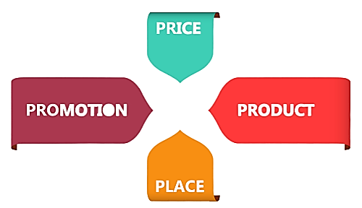

آمیخته بازاریابی یا ۴P به‌عنوان یکی از ابزارهای اصلی در تدوین استراتژی‌های بازاریابی، به سازمان‌ها کمک می‌کند تا تصمیمات یکپارچه و هماهنگی در زمینه محصول، قیمت، مکان و ترویج بگیرند. با ترکیب صحیح این چهارعنصر، سازمان‌ها می‌توانند محصولات خود را به‌صورت مؤثر به بازار عرضه کنند، ارزش پیشنهادی خود را بهینه‌سازی کنند و نیازهای مشتریان را به بهترین نحو ممکن برآورده سازند.

بخش ۱: محصول (Product)

۶.۱ **- طراحی محصول (Product Design)**

طراحی محصول فرایندی خلاقانه و سیستماتیک است که در آن یک ایده اولیه به یک محصول قابل استفاده و کاربردی تبدیل می‌شود. این فرایند شامل تحقیق، طراحی، توسعه، تست و تولید محصول است. هدف اصلی طراحی محصول، ایجاد محصولی است که نیازها و خواسته‌های مشتریان را برآورده کند و در عین حال برای کسب‌وکار سودآور باشد.

**مراحل اصلی طراحی محصول:**

1. **ایده‌پردازی:**
   * شناسایی نیازهای مشتریان
   * تحلیل بازار و رقبا
   * تولید ایده‌های جدید و خلاقانه
2. **توسعه مفهوم:**
   * انتخاب بهترین ایده‌ها
   * ایجاد طرح‌های مفهومی
   * مشخص‌کردن ویژگی‌ها و عملکرد محصول
3. **طراحی جزئیات:**
   * ایجاد طرح‌های دقیق از محصول
   * انتخاب مواد مناسب
   * تعیین فرایند تولید
4. **ساخت نمونه اولیه:**
   * ساخت نمونه اولیه از محصول برای آزمایش و ارزیابی
5. **تست و بهبود:**
   * آزمایش عملکرد محصول
   * جمع‌آوری بازخورد از کاربران
   * بهبود طراحی بر اساس نتایج تست‌ها
6. **تولید انبوه:**
   * آماده‌سازی محصول برای تولید انبوه
   * کنترل کیفیت تولید

**اهمیت طراحی محصول**

* **رضایت مشتری:**

محصولات خوب طراحی شده، نیازها و خواسته‌های مشتریان را برآورده کرده و تجربه کاربری بهتری را برای آن‌ها فراهم می‌کنند.

* **مزیت رقابتی:**

محصولات با طراحی منحصربه‌فرد و نوآورانه می‌توانند مزیت رقابتی قابل‌توجهی برای کسب‌وکار ایجاد کنند.

* **کاهش هزینه‌ها:**

طراحی محصول بهینه می‌تواند هزینه‌های تولید و نگهداری را کاهش دهد.

* **افزایش عمر محصول:**

محصولات با طراحی خوب، دوام بیشتری دارند و نیاز به تعمیر و نگهداری کمتری دارند.

**عوامل مؤثر در طراحی محصول**

* **نیازهای مشتری:** درک عمیق از نیازها و خواسته‌های مشتریان، کلید طراحی یک محصول موفق است.
* **تکنولوژی:** پیشرفت‌های تکنولوژیکی، امکانات جدیدی را برای طراحی محصولات فراهم می‌کند.
* **مواد:** انتخاب مواد مناسب، بر کیفیت، هزینه و عملکرد محصول تأثیرگذار است.
* **ارگونومیکز Ergonomics *-:** طراحی محصول باید به‌گونه‌ای باشد که استفاده از آن برای کاربر راحت و آسان باشد.
* **زیبایی‌شناسی:** طراحی زیبا و جذاب، می‌تواند به فروش محصول کمک کند.

**ارگونومی علمی است که به مطالعه‌ی رابطه بین انسان و محیط اطرافش، به ویژه در محیط کار، می‌پردازد. هدف اصلی ارگونومی، طراحی محیط‌ها، ابزارها و سیستم‌هایی است که با ویژگی‌های فیزیکی و روانی انسان سازگار باشند و به این ترتیب، راحتی، ایمنی و بهره‌وری را افزایش دهند.**

**مثال‌های طراحی محصول موفق**

* **آیفون- iPhone:** طراحی ساده، زیبا و کاربرپسند آیفون، آن را به یکی از محبوب‌ترین گوشی‌های هوشمند تبدیل کرده است.
* **تسلا مدل اس Tesla Model S - :** طراحی آیرودینامیک و استفاده از فناوری‌های پیشرفته، را به یک خودروی برقی پیشرو تبدیل کرده است.
* نینتندو سوئیچ **Nintendo Switch -** : طراحی قابل‌حمل و انعطاف‌پذیر ، آن را به یک کنسول بازی محبوب در میان گیمرها تبدیل کرده است.

***"در کل، طراحی محصول یک فرایند پیچیده و چندوجهی است که نیازمند درک عمیقی از نیازهای مشتریان، فناوری و بازار است.****"*

**چرخه عمر محصول (Product Life Cycle - PLC)**

**چرخه عمر محصول** به مسیر طی شده توسط یک محصول از زمان معرفی آن به بازار تا زمانی که از بازار خارج می‌شود، گفته می‌شود. این چرخه به‌طورکلی شامل چهار مرحله اصلی است: 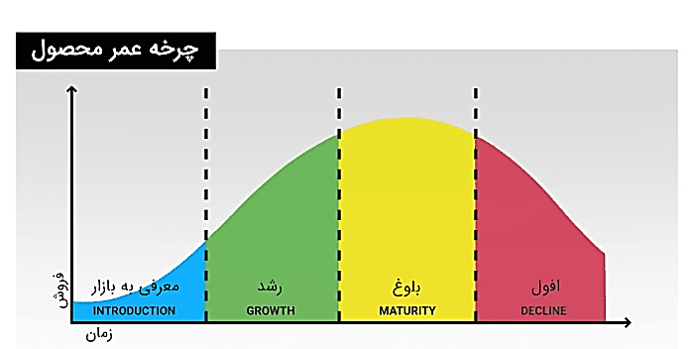

1. **معرفی (Introduction):** در این مرحله، محصول برای اولینبار به بازار عرضه می‌شود. آگاهی از محصول کم است و فروش نیز پایین است. هزینه‌های بازاریابی در این مرحله بسیار بالاست تا محصول به مشتریان معرفی شود.
2. **رشد (Growth):** اگر محصول موفق باشد، وارد مرحله رشد می‌شود. در این مرحله، فروش به‌سرعت افزایش می‌یابد و آگاهی از محصول نیز بالا می‌رود. رقبا ممکن است وارد بازار شوند و رقابت افزایش یابد**.**
3. **بلوغ (Maturity):** در این مرحله، نرخ رشد فروش کاهش می‌یابد و بازار به اشباع می‌رسد. رقابت بسیار شدید است و شرکت‌ها برای حفظ سهم بازار خود تلاش می‌کنند.
4. **افول (Decline):** در این مرحله، فروش محصول به‌شدت کاهش می‌یابد و ممکن است به دلیل ظهور محصولات جدیدتر یا تغییر در سلیقه مشتریان باشد.

**اهمیت درک چرخه عمر محصول**

* **تعیین استراتژی‌های بازاریابی:** با درک مرحله‌ای که محصول در آن قرار دارد، می‌توان استراتژی‌های بازاریابی مناسب را انتخاب کرد.
* **مدیریت منابع:** با شناخت طول عمر هر مرحله، می‌توان منابع را به طور مؤثر تخصیص داد.
* **شناسایی فرصت‌ها و تهدیدها:** درک چرخه عمر محصول به شرکت‌ها کمک می‌کند تا فرصت‌های جدید را شناسایی کرده و برای تهدیدات آماده شوند.
* **توسعه محصولات جدید:** با تحلیل چرخه عمر محصولات قبلی، می‌توان محصولات جدیدی را با موفقیت بیشتری توسعه داد.

**استراتژی‌های بازاریابی در هر مرحله**

* **معرفی:** ایجاد آگاهی، نمونه‌گیری رایگان، تبلیغات گسترده
* **رشد:** گسترش کانال‌های توزیع، کاهش قیمت، بهبود کیفیت محصول
* **بلوغ:** تمرکز بر حفظ مشتریان موجود، تنوع‌بخشیدن به محصول، ورود به بازارهای جدید
* **افول:** کاهش هزینه‌ها، برداشتن محصول از بازار، بازاریابی مجدد با تغییرات اساسی

**عوامل مؤثر بر طول عمر محصول**

* **نوع محصول:** محصولات مصرفی سریع‌تر از محصولات صنعتی چرخه عمر کوتاه‌تری دارند.
* **نوآوری:** محصولات نوآورانه ممکن است چرخه عمر طولانی‌تری داشته باشند.
* **رقابت:** رقابت شدید می‌تواند چرخه عمر محصول را کوتاه‌تر کند.
* **تغییرات در محیط کسب‌وکار:** تغییرات در اقتصاد، فناوری و سلیقه مشتریان می‌تواند بر چرخه عمر محصول تأثیر بگذارد.

توجه: چرخه عمر محصول یک مفهوم کلی است و طول هر مرحله و شکل کلی آن برای هر محصول متفاوت است. برخی محصولات ممکن است چرخه عمر بسیار کوتاهی داشته باشند، درحالی‌که برخی دیگر ممکن است سال‌ها در بازار باقی بمانند.

**مدیریت برند (Brand Management)**

مدیریت برند به مجموعه فعالیت‌هایی گفته می‌شود که باهدف ایجاد، حفظ و تقویت یک برند قوی و ارزشمند انجام می‌شود. یک برند قوی، هویتی منحصربه‌فرد برای یک محصول، خدمت یا شرکت ایجاد می‌کند و به آن امکان می‌دهد تا در ذهن مشتریان جایگاه ویژه‌ای پیدا کند.

**اهمیت مدیریت برند**

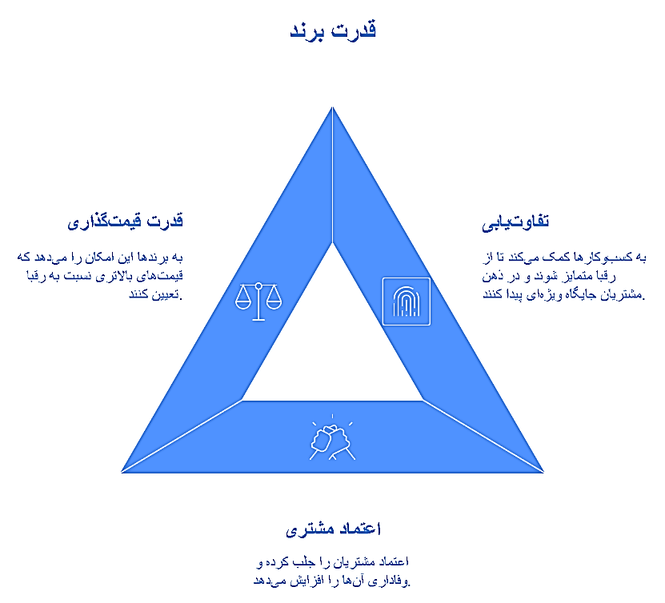

* **تفاوت‌یابی:** برند قوی به کسب‌وکار کمک می‌کند تا از رقبا متمایز شود و در ذهن مشتریان جایگاه ویژه‌ای پیدا کند.
* **اعتماد مشتری:** برند قوی، اعتماد مشتریان را جلب کرده و وفاداری آن‌ها را افزایش می‌دهد.
* **قیمت‌گذاری:** برندهای قوی اغلب می‌توانند محصولات خود را باقیمت بالاتری نسبت به رقبا به فروش برسانند.
* **گسترش کسب‌وکار:** برند قوی به کسب‌وکار کمک می‌کند تا به‌راحتی وارد بازارهای جدید شده و محصولات جدیدی را معرفی کند.

**عناصر اصلی یک برند**

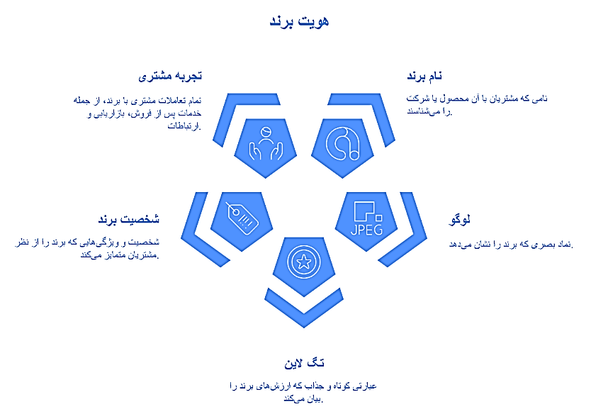

* **نام برند:** نامی که مشتریان با آن محصول یا شرکت را می‌شناسند.
* **لوگو:** نماد بصری که برند را نشان می‌دهد.
* **تگ لاین:** عبارتی کوتاه و جذاب که ارزش‌های برند را بیان می‌کند.
* **شخصیت برند:** شخصیت و ویژگی‌هایی که برند را از نظر مشتریان متمایز می‌کند.
* **تجربه مشتری:** تمام تعاملات مشتری با برند، از جمله خدمات پس از فروش، بازاریابی و ارتباطات.

**مراحل مدیریت برند**

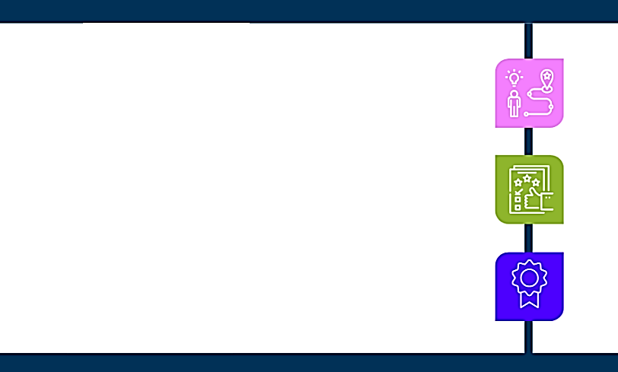

ارتباط مداوم با مشتریان-ایجاد محتوای باکیفیت-استفاده از تبلیغات هدفمند-مشارکت در رویدادهای مرتبط با برند

ارتباط مداوم با مشتریان-ایجاد محتوای باکیفیت-استفاده از تبلیغات هدفمند-مشارکت در رویدادهای مرتبط با برند

تعریف هویت برند- انتخاب نام و لوگو-تدوین پیام برند-ایجاد تجربه برند برای مشتریان

**1.ایجاد برند**

**2.تقویت برند:**

**3.حفظ برند**

**استراتژی‌های مدیریت برند**

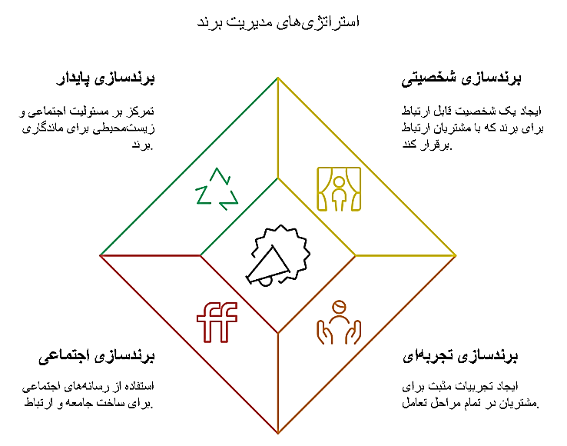

**چالش‌های مدیریت برند**

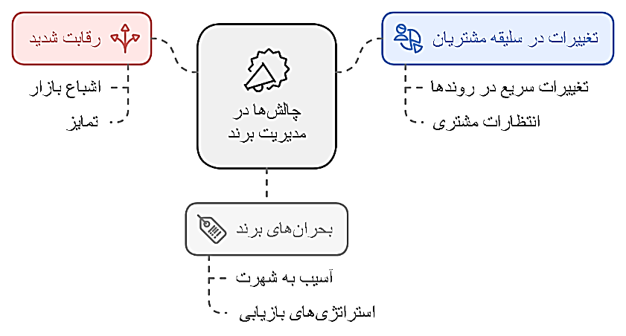

***"در کل، مدیریت برند یک فرایند مداوم و پویا است که نیازمند تلاش مستمر و برنامه‌ریزی دقیق است.****"*

### **استراتژی‌های محصول**

### استراتژی‌های محصول به مجموعه اقداماتی گفته می‌شود که یک شرکت برای توسعه، معرفی، بهبود و حفظ محصولات خود در بازار انجام می‌دهد. هدف اصلی از این استراتژی‌ها، افزایش فروش، سودآوری و سهم بازار است.

### **انواع استراتژی‌های محصول**

استراتژی‌های محصول را می‌توان به دسته‌های مختلفی تقسیم کرد که برخی از مهم‌ترین آن‌ها عبارت‌اند از:

* **استراتژی توسعه محصول:**
  + بهبود ویژگی‌ها و عملکرد محصول موجود
  + ایجاد نسخه‌های جدید از محصول
  + افزودن ویژگی‌های جدید به محصول
  + توسعه محصولات مکمل

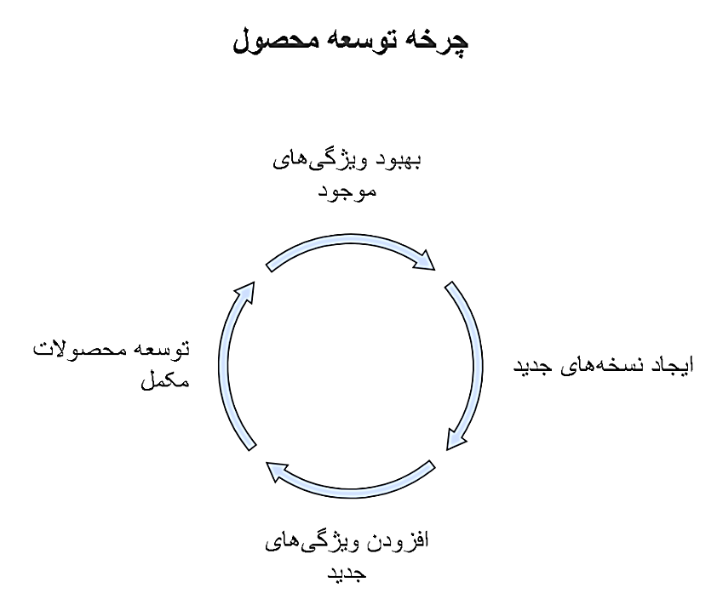

* **استراتژی توسعه بازار:**
  + ورود به بازارهای جدید جغرافیایی
  + یافتن گروه‌های جدید از مشتریان
  + استفاده از کانال‌های توزیع جدید

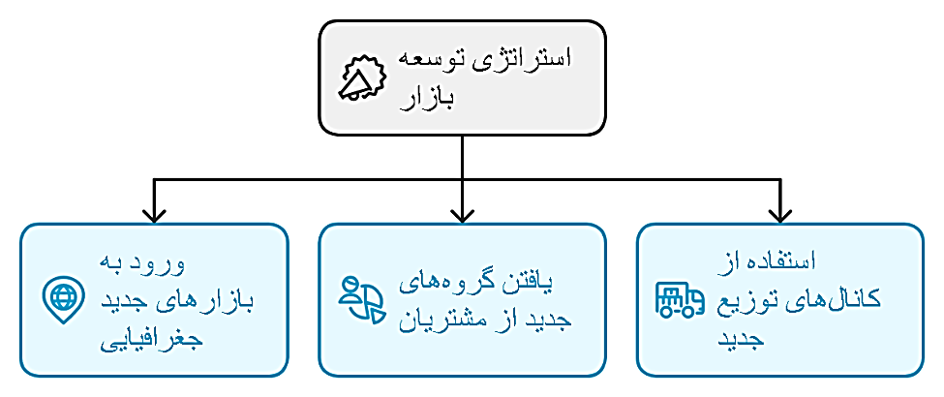

* **استراتژی تنوع‌سازی:**
  + توسعه محصولات جدید در بازارهای جدید
  + توسعه محصولات جدید در بازارهای موجود

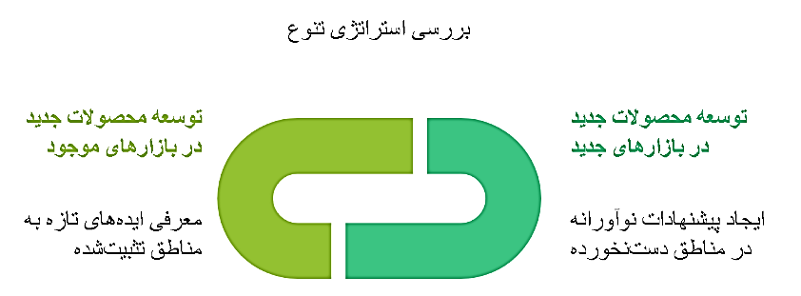

* **استراتژی حذف محصول:**
  + حذف محصولات قدیمی و کم‌بازده
  + تمرکز بر محصولات موفق

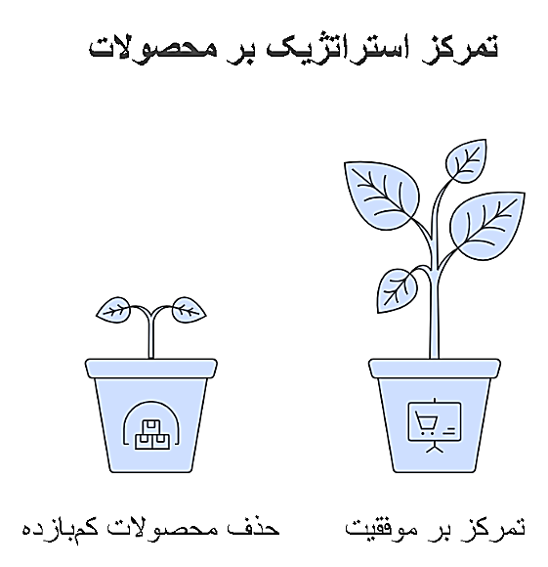

### **عوامل مؤثر در انتخاب استراتژی محصول**

* **چرخه عمر محصول:** مرحله‌ای که محصول در آن قرار دارد، در انتخاب استراتژی مؤثر است.
* **رقابت:** شدت رقابت و اقدامات رقبا بر انتخاب استراتژی تأثیر می‌گذارد.
* **تغییرات در محیط کسب‌وکار:** تغییرات در اقتصاد، فناوری و سلیقه مشتریان، نیاز به تغییر استراتژی را ایجاد می‌کند.
* **منابع شرکت:** منابع مالی، انسانی و تکنولوژیکی شرکت، محدودیت‌هایی را برای انتخاب استراتژی ایجاد می‌کند.

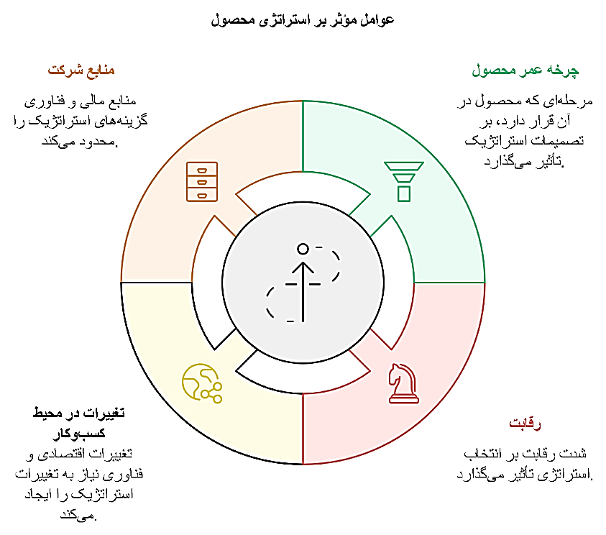

### **چالش‌های اجرای استراتژی‌های محصول**

* **هزینه بالا:** توسعه محصولات جدید و بهبود محصولات موجود، نیازمند سرمایه‌گذاری قابل‌توجهی است.
* **رقیب‌پذیری:** رقابت شدید در بازار، موفقیت استراتژی‌های محصول را دشوار می‌کند.
* **تغییرات سریع بازار:** تغییرات سریع در بازار، نیاز به انعطاف‌پذیری و تطبیق سریع استراتژی‌ها را ایجاد می‌کند.

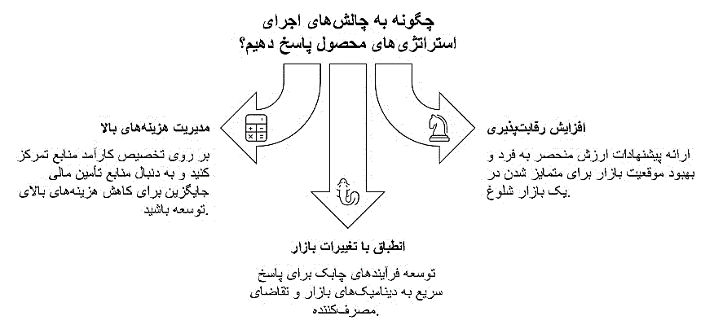

### **مثال‌هایی از استراتژی‌های محصول**

* **اپل:** اپل با معرفی مدل‌های جدید آیفون هر سال، از استراتژی توسعه محصول استفاده می‌کند.
* **نستله:** نستله با معرفی محصولات جدید در بازارهای مختلف، از استراتژی توسعه بازار استفاده می‌کند.
* **کوکا‌کولا:** کوکا‌کولا با معرفی انواع مختلف نوشابه‌ها با طعم‌های مختلف، از استراتژی تنوع‌سازی استفاده می‌کند.

**بخش ۲: قیمت‌گذاری (Price)**

**اصول قیمت‌گذاری**

### قیمت‌گذاری، یکی از مهم‌ترین تصمیماتی است که هر کسب‌وکاری باید اتخاذ کند. این تصمیم می‌تواند بر میزان فروش، سودآوری و حتی تصویر برند تأثیرگذار باشد. در زیر به طور مفصل به هر یک از ۶. صل کلیدی در قیمت‌گذاری می‌پردازیم:

### ۱. **ارزش درک شده توسط مشتری (Perceived Value):**

قیمت باید با ارزشی که مشتری برای محصول یا خدمات قائل است، همخوانی داشته باشد. اگر مشتری احساس کند که محصول یا خدمات ارزش قیمتی که پرداخت می‌کند را دارد، تمایل بیشتری به خرید خواهد داشت. کیفیت محصول، برند، خدمات پس از فروش، ویژگی‌های منحصربه‌فرد محصول و حتی تجربه خرید مشتری در تعیین ارزش درک شده نقش دارند.

**مثال:** یک برند لوکس مانند اپل، به دلیل کیفیت بالا، طراحی منحصربه‌فرد و تجربه کاربری عالی، می‌تواند قیمت بالاتری نسبت به رقبا داشته باشد، زیرا مشتریان ارزش این برند را می‌شناسند.

### **۲. هزینه‌های تولید و توزیع**

قیمت باید به‌اندازه‌ای باشد که تمام هزینه‌های تولید، توزیع و فروش محصول را پوشش دهد و همچنین سود مورد انتظار کسب‌وکار را تأمین کند. شامل انواع هزینه، هزینه‌های ثابت (اجاره، حقوق)، هزینه‌های متغیر (مواد اولیه، نیروی کار مستقیم) و هزینه‌های سربار (هزینه‌های عمومی) باید در نظر گرفته شوند.

**مثال:** اگر هزینه تولید یک محصول ۱۰۰۰ تومان باشد و کسب‌وکار به دنبال سود ۲۰ درصدی باشد، قیمت فروش محصول حداقل باید ۱۲۰۰ تومان باشد.

### ۳. **اهداف کسب‌وکار**

قیمت‌گذاری باید با اهداف کلی کسب‌وکار همسو باشد. برای مثال، اگر هدف افزایش سهم بازار است، ممکن است از قیمت‌گذاری نفوذی استفاده شود. اما اگر هدف حداکثر کردن سود است، ممکن است قیمت‌گذاری بر اساس حاشیه سود بالا در نظر گرفته شود.

**مثال:** یک استارتاپ ممکن است در ابتدا از قیمت‌گذاری نفوذی برای جذب مشتری استفاده کند و پس از تثبیت جایگاه خود در بازار، قیمت‌ها را افزایش دهد.

### ۴. **رقابت:**

* **تحلیل قیمت رقبا:** قیمت محصولات و خدمات رقبا باید به‌دقت بررسی شود تا قیمت مناسب برای کسب‌وکار تعیین گردد.
* **مزیت رقابتی:** قیمت‌گذاری می‌تواند به‌عنوان یک مزیت رقابتی برای کسب‌وکار استفاده شود.
* **جنگ قیمتی:** شرکت‌ها باید از ورود به جنگ قیمتی پرهیز کنند، زیرا این امر می‌تواند به کاهش سودآوری منجر شود.

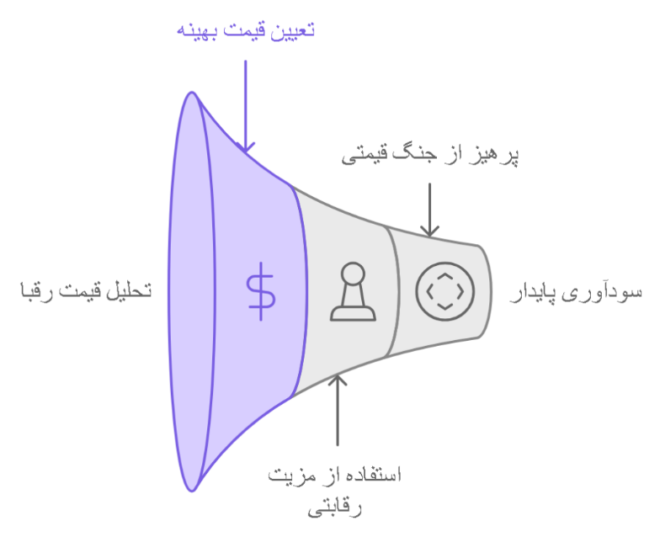

### ۵. **شرایط بازار:**

* **تغییرات اقتصادی:** نوسانات اقتصادی، تورم و نرخ ارز بر قدرت خرید مشتریان و در نتیجه قیمت‌گذاری تأثیر می‌گذارند.
* **فصلی بودن تقاضا:** در برخی صنایع، تقاضا در فصول مختلف سال تغییر می‌کند.
* **عرضه و تقاضا:** رابطه بین عرضه و تقاضا به طور مستقیم بر قیمت‌ها تأثیر می‌گذارد.

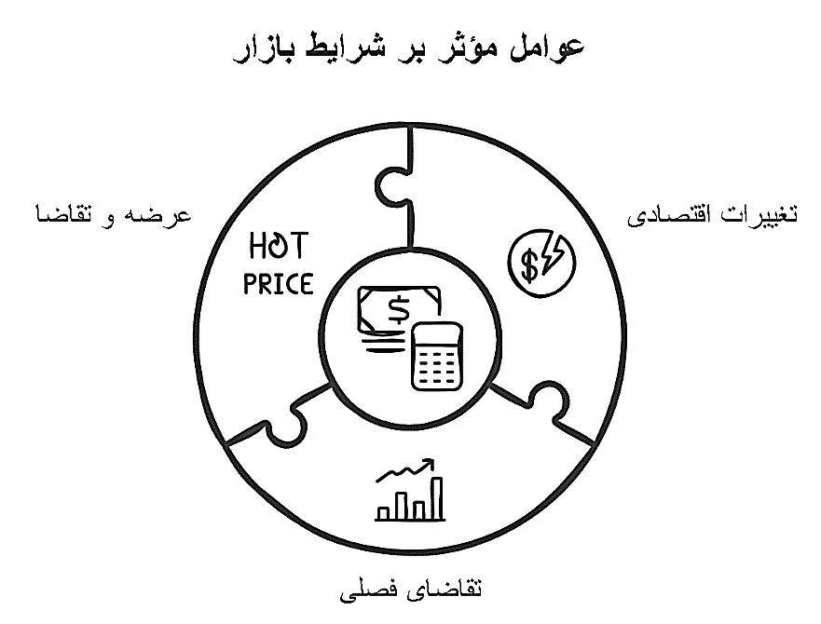

### ۶. **محدودیت‌های قانونی و اخلاقی:**

* **قوانین رقابت:** شرکت‌ها باید قوانین ضد انحصار و رقابت ناعادلانه را رعایت کنند.
* **قیمت‌گذاری گول‌زننده:** قیمت‌گذاری باید شفاف و صادقانه باشد و از هرگونه اقدام گول‌زننده پرهیز شود.

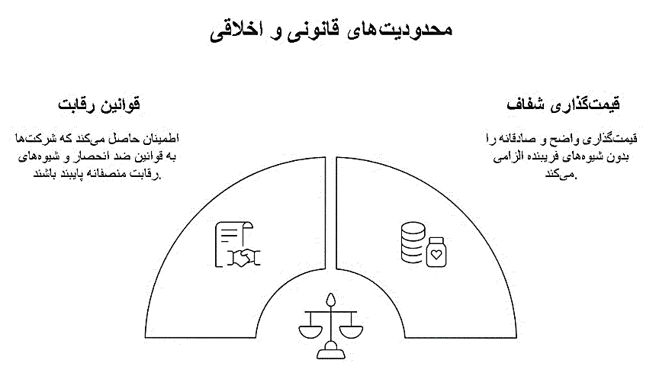

### ۶.۵. **انعطاف‌پذیری قیمت‌گذاری:**

* قیمت‌ها باید به‌صورت دینامیک و بر اساس شرایط بازار و رفتار مشتریان تغییر کنند.
* استفاده از تخفیف‌ها و تخفیفات می‌تواند به جذب مشتریان جدید و افزایش فروش کمک کند.

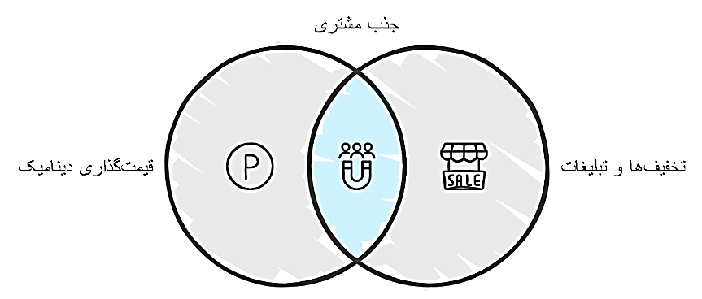

**نکات مهم:**

* **ارزش درک شده توسط مشتری** مهم‌ترین عامل در قیمت‌گذاری است.
* **هزینه‌ها** پایه و اساس قیمت‌گذاری هستند.
* **اهداف کسب‌وکار** تعیین‌کننده استراتژی قیمت‌گذاری است.
* **رقابت** یک عامل کلیدی در تعیین قیمت است.
* **شرایط بازار** بر قیمت‌گذاری تأثیرگذار است.
* **قوانین و اخلاق** باید رعایت شوند.
* **قیمت‌گذاری باید انعطاف‌پذیر باشد.**

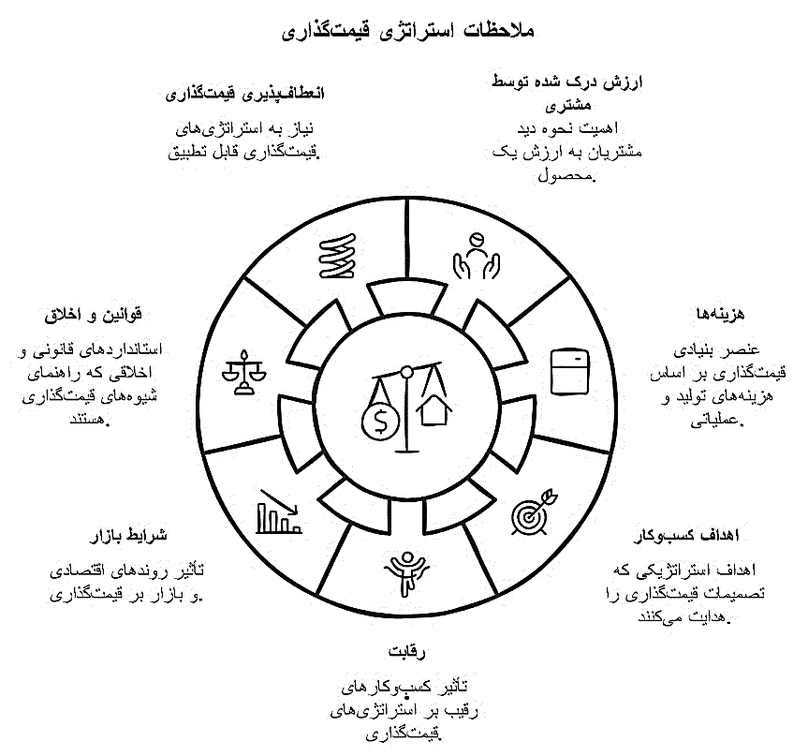

**استراتژی‌های قیمت‌گذاری**

پس از بررسی اصول پایه قیمت‌گذاری، نوبت به بررسی استراتژی‌های مختلفی می‌رسد که کسب‌وکارها برای تعیین قیمت محصولات یا خدمات خود از آن‌ها استفاده می‌کنند. هر یک از این استراتژی‌ها باتوجه‌به اهداف، شرایط بازار و ویژگی‌های محصول یا خدمات، می‌تواند مناسب باشد.

**استراتژی‌های قیمت‌گذاری به‌طورکلی به دودسته اصلی تقسیم می‌شوند:**

**۱. استراتژی‌های مبتنی بر هزینه**

در این استراتژی، قیمت محصول یا خدمات بر اساس هزینه‌های تولید، توزیع و فروش تعیین می‌شود. به‌عبارت‌دیگر، به هزینه‌های تولید یک درصد مشخصی به‌عنوان سود اضافه می‌شود تا قیمت نهایی مشخص شود.

* **قیمت‌گذاری مبتنی بر هزینه تمام شده**

در این روش، تمام هزینه‌های مستقیم و غیرمستقیم تولید محصول محاسبه شده و سپس یک درصد مشخص به‌عنوان سود به آن اضافه می‌شود.

* **قیمت‌گذاری مبتنی بر هزینه متغی**

در این روش، فقط هزینه‌های متغیر تولید محصول در نظر گرفته می‌شود و هزینه‌های ثابت به‌صورت جداگانه پوشش داده می‌شود.

1. **استراتژی‌های مبتنی بر ارزش**

در این استراتژی، قیمت محصول یا خدمات بر اساس ارزش درک شده توسط مشتری تعیین می‌شود. به‌عبارت‌دیگر، مشتری حاضر است چه قیمتی برای محصول یا خدمات بپردازد.

* **قیمت‌گذاری نفوذی:** در این روش، قیمت محصول در ابتدا پایین گذاشته می‌شود تا سهم بازار به‌سرعت افزایش یابد.پس از تثبیت جایگاه در بازار، قیمت‌ها به تدریج افزایش می‌یابد.
* **قیمت‌گذاری حاشیه سود بالا**: در این روش، قیمت محصول به‌گونه‌ای تعیین می‌شود که حاشیه سود بالایی را برای کسب‌وکار به همراه داشته باشد. این روش معمولاً برای محصولات یا خدماتی که جایگزین کمی دارند یا برند قوی دارند، مناسب است.
* **قیمت‌گذاری روان‌شناختی**: در این روش از اعداد و ارقام خاصی برای تعیین قیمت استفاده می‌شود که بر روی ذهن مشتری تأثیرگذار باشد. برای مثال، قیمت 999 تومان به‌جای 1000 تومان می‌تواند جذاب‌تر به نظر برسد.
* **قیمت‌گذاری بسته‌بندی:** در این روش، محصولات مختلف به‌صورت بسته‌بندی شده با قیمت کمتری نسبت به خرید جداگانه آن‌ها ارائه می‌شود.
* **قیمت‌گذاری بر اساس مزایده:** در این روش، قیمت محصول یا خدمات توسط مشتریان تعیین می‌شود و بالاترین پیشنهاد برنده خواهد بود.
* **قیمت‌گذاری پویا:** در این روش، قیمت محصول یا خدمات به‌صورت مداوم بر اساس شرایط بازار، رقابت و رفتار مشتریان تغییر می‌کند.

**عوامل مؤثر بر انتخاب استراتژی قیمت‌گذاری:**

* **اهداف کسب‌وکار:** افزایش سهم بازار، حداکثرکردن سود، ایجاد تصویر برند خاص
* **ویژگی‌های محصول یا خدمات:** منحصربه‌فرد بودن، کیفیت، جایگزین‌های موجود
* **شرایط بازار:** رقابت، تقاضا، قدرت خرید مشتریان
* **چرخه عمر محصول:** معرفی محصول جدید، رشد، بلوغ، افول

**محدودیت‌های قانونی و اخلاقی**

***انتخاب بهترین استراتژی قیمت‌گذاری*** *نیازمند تحلیل دقیق بازار، درک رفتار مشتریان و شناخت نقاط قوت و ضعف کسب‌وکار است.*

**تحلیل حساسیت به قیمت (Price Sensitivity Analysis)**

تحلیل حساسیت به قیمت به بررسی این موضوع می‌پردازد که تغییرات در قیمت محصول یا خدمت، چه تأثیری بر تقاضا، درآمد و سودآوری کسب‌وکار خواهد داشت. به‌عبارت‌دیگر، این تحلیل به ما کمک می‌کند تا بفهمیم مشتریان تا چه اندازه به تغییرات قیمت حساس هستند.

**اهمیت تحلیل حساسیت به قیمت:**

* **تعیین قیمت بهینه:** با انجام این تحلیل می‌توانیم قیمتی را تعیین کنیم که بیشترین سود را برای کسب‌وکار به همراه داشته باشد.
* **پیش‌بینی تقاضا:** می‌توانیم با تغییر قیمت، تقاضا را تخمین زده و برنامه‌ریزی تولید را تنظیم کنیم.
* **ارزیابی ریسک:** می‌توانیم با بررسی تأثیر تغییرات قیمت بر سود، ریسک‌های مرتبط با تصمیم‌گیری‌های قیمت‌گذاری را ارزیابی کنیم.
* **تعیین استراتژی‌های تبلیغاتی:** می‌توانیم با شناخت حساسیت مشتریان به قیمت، استراتژی‌های تبلیغاتی مؤثرتری را طراحی کنیم.

**روش‌های تحلیل حساسیت به قیمت:**

* **تحلیل داده‌های تاریخی:** بررسی رابطه بین تغییرات قیمت و حجم فروش درگذشته.
* **نظرسنجی از مشتریان:** پرسیدن از مشتریان در مورد تأثیر تغییرات قیمت بر تصمیم خرید آن‌ها.
* **آزمایش‌های قیمت‌گذاری:** تغییر قیمت محصول در بازارهای مختلف یا در زمان‌های مختلف و مقایسه نتایج.
* **مدل‌سازی اقتصادی:** استفاده از مدل‌های اقتصادی برای پیش‌بینی تقاضا و درآمد بر اساس تغییرات قیمت.

**عوامل مؤثر بر حساسیت به قیمت:**

* **وجود کالاهای جایگزین:** اگر کالاهای جایگزین زیادی وجود داشته باشد، مشتریان به تغییرات قیمت حساس‌تر خواهند بود.
* **ضرورت محصول:** اگر محصول ضروری باشد، مشتریان کمتر به تغییرات قیمت حساس هستند.
* **سهم محصول در سبد خرید:** اگر سهم محصول در سبد خرید مشتری کم باشد، تغییرات قیمت تأثیر کمتری بر تصمیم خرید خواهد داشت.
* **آگاهی از برند:** مشتریان برندهای شناخته شده کمتر به تغییرات قیمت حساس هستند.
* **درآمد مشتری:** مشتریان با درآمد بالا کمتر به تغییرات قیمت حساس هستند.

**کاربردهای تحلیل حساسیت به قیمت:**

* **تعیین قیمت محصولات جدید:** برای تعیین قیمت مناسب برای محصولات جدید.
* **تعیین قیمت در بازارهای مختلف:** برای تعیین قیمت‌های مختلف در بازارهای مختلف باتوجه‌به قدرت خرید مشتریان و رقابت.
* **ارزیابی تأثیر تخفیفات و تبلیغات:** برای ارزیابی تأثیر تخفیفات و تبلیغات بر فروش و سودآوری.
* **تعیین استراتژی‌های قیمت‌گذاری در طول چرخه عمر محصول:** برای تعیین استراتژی‌های قیمت‌گذاری در مراحل مختلف چرخه عمر محصول (معرفی، رشد، بلوغ، افول).

**مدیریت تخفیف‌ها و تبلیغات قیمتی**

تخفیف‌ها و تبلیغات قیمتی ابزارهای قدرتمندی هستند که کسب‌وکارها برای جذب مشتریان جدید، افزایش فروش و ایجاد وفاداری در مشتریان استفاده می‌کنند. بااین‌حال، استفاده نادرست از این ابزارها می‌تواند به کاهش سودآوری و خدشه‌دار شدن تصویر برند منجر شود.

**اهمیت مدیریت صحیح تخفیف‌ها و تبلیغات قیمتی**

* **جذب مشتریان جدید:** تخفیف‌ها و تبلیغات قیمتی می‌توانند مشتریان جدیدی را به سمت محصول یا خدمات جذب کنند.
* **افزایش فروش:** این ابزارها می‌توانند حجم فروش را در کوتاه‌مدت افزایش دهند.
* **ایجاد وفاداری:** با ارائه تخفیف‌های ویژه به مشتریان وفادار، می‌توان آن‌ها را به خرید مجدد تشویق کرد.
* **تخلیه انبار:** در صورت وجود موجودی اضافی، تخفیف‌ها می‌توانند به فروش سریع‌تر محصولات کمک کنند.

**چالش‌های مدیریت تخفیف‌ها و تبلیغات قیمتی**

* **کاهش سودآوری:** استفاده بیش از حد از تخفیف‌ها می‌تواند به کاهش حاشیه سود و در نتیجه کاهش سودآوری منجر شود.
* **ایجاد انتظار برای تخفیف:** مشتریان ممکن است به دریافت تخفیف عادت کنند و همیشه منتظر تخفیف بعدی باشند.
* **تخریب تصویر برند:** استفاده مکرر از تخفیف‌های بزرگ می‌تواند به کاهش ارزش درک شده از برند منجر شود.
* **جنگ قیمتی:** رقابت بر سر ارائه تخفیف‌های بیشتر می‌تواند به جنگ قیمتی منجر شود که به نفع هیچ‌کدام از رقبا نیست.

**اصول مدیریت تخفیف‌ها و تبلیغات قیمتی**

* **تعیین اهداف مشخص:** قبل از ارائه هرگونه تخفیف، باید اهداف مشخصی را تعیین کرد (مثلاً جذب مشتری جدید، افزایش فروش فصلی، تخلیه انبار).
* **انتخاب مشتریان هدف:** تخفیف‌ها باید به‌صورت هدفمند به مشتریان خاصی ارائه شود (مثلاً مشتریان جدید، مشتریان وفادار، مشتریانی که در حال ترک برند هستند).
* **تعیین مدت‌زمان تخفیف:** مدت‌زمان تخفیف باید باتوجه‌به اهداف تعیین شده و شرایط بازار انتخاب شود.
* **محدودکردن تعداد محصولات تخفیفی:** بهتر است تخفیف‌ها را برای محصولات خاصی ارائه داد تا همه محصولات تحت‌تأثیر قرار نگیرند.
* **ایجاد حس فوریت:** با استفاده از عباراتی مانند "محدودیت زمانی" یا "تعداد محدود"، می‌توان حس فوریت را در مشتری ایجاد کرد.
* **ارزیابی نتایج:** پس از اجرای هر کمپین تخفیف، باید نتایج آن را به‌دقت ارزیابی کرد تا مشخص شود که آیا به اهداف تعیین شده دست‌یافته‌ایم یا خیر.

**استراتژی‌های مختلف تخفیف و تبلیغات قیمتی**

* **تخفیف‌های فصلی:** ارائه تخفیف در فصول کم تقاضا.
* **تخفیف‌های بسته‌ای:** ارائه تخفیف برای خرید محصولات به‌صورت بسته.
* **تخفیف‌های ویژه برای مشتریان وفادار:** ارائه تخفیف به مشتریانی که به طور مرتب از محصولات یا خدمات شما استفاده می‌کنند.
* **تخفیف‌های معرفی به دوستان:** تشویق مشتریان به معرفی برند به دوستان خود با ارائه تخفیف.
* **تخفیف‌های آنلاین:** ارائه تخفیف‌های ویژه برای خریدهای آنلاین.

در نهایت، مدیریت تخفیف‌ها و تبلیغات قیمتی نیازمند یک برنامه‌ریزی دقیق و حساب شده است. با استفاده صحیح از این ابزارها، می‌توان به نتایج مطلوب دست‌یافت و از بروز مشکلات احتمالی جلوگیری کرد.

**بخش ۳: توزیع (Place)**

توزیع یکی از چهارعنصر اصلی آمیخته بازاریابی است که به چگونگی رساندن محصول یا خدمات به دست مشتریان اشاره دارد. استراتژی توزیع مؤثر، نقش مهمی در موفقیت یک کسب‌وکار ایفا می‌کند.

**استراتژی‌های توزیع**

استراتژی توزیع، به مجموعه تصمیماتی گفته می‌شود که یک شرکت برای رساندن محصول یا خدمات خود به دست مشتریان اتخاذ می‌کند. این تصمیمات شامل انتخاب کانال‌های توزیع، مدیریت زنجیره تأمین، و ایجاد یک شبکه توزیع کارآمد است.

**انواع اصلی استراتژی‌های توزیع**

1. **توزیع مستقیم**
   * **تعریف:** در این روش، شرکت محصول یا خدمات خود را مستقیماً به دست مشتریان می‌رساند.
   * **مزایا:** کنترل کامل بر فرایند فروش، ارتباط مستقیم با مشتری، حاشیه سود بالاتر.
   * **معایب:** نیاز به سرمایه‌گذاری بالا برای ایجاد کانال‌های توزیع، محدودیت در پوشش بازار.
   * **مثال:** فروش آنلاین، فروش از طریق فروشگاه‌های شرکت.
2. **توزیع غیرمستقیم**
   * **تعریف:** در این روش، شرکت از واسطه‌ها (مانند عمده‌فروشان، خرده‌فروشان) برای رساندن محصول یا خدمات خود به دست مشتریان استفاده می‌کند.
   * **مزایا:** پوشش گسترده‌تر بازار، کاهش هزینه‌های توزیع، تمرکز بر تولید.
   * **معایب:** کاهش کنترل بر فرایند فروش، حاشیه سود کمتر.
   * **مثال:** فروش محصولات از طریق سوپرمارکت‌ها، داروخانه‌ها.
3. **توزیع ترکیبی**
   * **تعریف:** ترکیبی از توزیع مستقیم و غیرمستقیم است.
   * **مزایا:** بهره‌مندی از مزایای هر دو روش، انعطاف‌پذیری بیشتر.
   * **معایب:** پیچیدگی بیشتر در مدیریت کانال‌های توزیع.

**عوامل مؤثر در انتخاب استراتژی توزیع**

* **نوع محصول:** محصولات صنعتی، مصرفی، خدمات
* **ماهیت بازار:** اندازه بازار، پراکندگی جغرافیایی مشتریان
* **منابع مالی شرکت:** توانایی سرمایه‌گذاری در ایجاد کانال‌های توزیع
* **اهداف شرکت:** پوشش گسترده بازار، حداکثر کردن سود، ایجاد تصویر برند خاص

**کانال‌های توزیع:**

* **فروشگاه‌های فیزیکی:** فروشگاه‌های شرکت، فروشگاه‌های زنجیره‌ای، فروشگاه‌های مستقل
* **فروشگاه‌های آنلاین:** وب‌سایت‌های شرکت، بازارچه‌های آنلاین
* **کاتالوگ‌های فروش:** ارسال کاتالوگ به مشتریان
* **نیروهای فروش:** فروش مستقیم به مشتریان توسط نیروهای فروش
* **نمایندگی‌ها:** واگذاری فروش به نمایندگان در مناطق مختلف
* **خودکارها:** فروش محصولات از طریق ماشین‌های خودکار

**مهم‌ترین تصمیمات در طراحی شبکه توزیع:**

* **تعداد سطوح واسطه‌گری:** تعداد واسطه‌هایی که بین تولیدکننده و مصرف‌کننده قرار می‌گیرند.
* **تراکم کانال‌ها:** تعداد نقاط فروش در هر منطقه.
* **انتخاب کانال‌های توزیع:** انتخاب کانال‌های مناسب باتوجه‌به نوع محصول و بازار هدف.
* **مدیریت کانال‌های توزیع:** ایجاد انگیزه در واسطه‌ها، کنترل عملکرد آن‌ها، حل اختلافات.

**مدیریت زنجیره تأمین:**

مدیریت زنجیره تأمین به مدیریت جریان کالا، اطلاعات و سرمایه از تامین‌کنندگان تا مصرف‌کنندگان نهایی اشاره دارد. این فرایند شامل برنامه‌ریزی، اجرا و کنترل تمام فعالیت‌هایی است که برای تأمین محصولات و خدمات به مشتریان انجام می‌شود.

۶.۱۰ کانال‌های توزیع: مسیر محصولات از تولیدکننده به مصرف‌کننده

کانال توزیع، مسیری است که یک محصول از تولیدکننده طی می‌کند تا به دست مصرف‌کننده نهایی برسد. انتخاب کانال توزیع مناسب، یکی از تصمیمات حیاتی در استراتژی بازاریابی هر کسب‌وکاری است. این انتخاب می‌تواند بر روی هزینه‌ها، سرعت رساندن محصول به بازار، دسترسی به مشتریان و در نهایت، موفقیت کسب‌وکار تأثیرگذار باشد.

**انواع کانال‌های توزیع**

کانال‌های توزیع به دودسته اصلی تقسیم می‌شوند:

1. **کانال‌های مستقیم:**
   * **تعریف:** در این نوع کانال، تولیدکننده مستقیماً محصول را به دست مصرف‌کننده می‌رساند. هیچ واسطه‌ای در این بین وجود ندارد.
   * **مزایا:** کنترل کامل بر فرایند فروش، ارتباط مستقیم با مشتری، حاشیه سود بالاتر، امکان شخصی‌سازی محصولات و خدمات.
   * **معایب:** نیاز به سرمایه‌گذاری بالا برای ایجاد زیرساخت‌های فروش، محدودیت در پوشش بازار.
   * **مثال:** فروش آنلاین از طریق وب‌سایت شرکت، فروش از طریق فروشگاه‌های شرکت، فروش مستقیم از طریق نمایندگان فروش.
2. **کانال‌های غیرمستقیم:**
   * **تعریف:** در این نوع کانال، تولیدکننده از واسطه‌هایی مانند عمده‌فروشان، خرده‌فروشان، یا نمایندگان برای رساندن محصول به دست مصرف‌کننده استفاده می‌کند.
   * **مزایا:** پوشش گسترده‌تر بازار، کاهش هزینه‌های توزیع، دسترسی به تخصص واسطه‌ها.
   * **معایب:** کاهش کنترل بر فرایند فروش، حاشیه سود کمتر، احتمال ایجاد تضاد منافع با واسطه‌ها.

**مثال:** فروش محصولات از طریق سوپرمارکت‌ها، داروخانه‌ها، عمده‌فروشان.

**عوامل مؤثر در انتخاب کانال توزیع**

انتخاب کانال توزیع مناسب به عوامل مختلفی بستگی دارد، از جمله:

* **نوع محصول:** محصولات صنعتی، مصرفی، خدمات
* **ماهیت بازار:** اندازه بازار، پراکندگی جغرافیایی مشتریان
* **منابع مالی شرکت:** توانایی سرمایه‌گذاری در ایجاد کانال‌های توزیع
* **اهداف شرکت:** پوشش گسترده بازار، حداکثرکردن سود، ایجاد تصویر برند خاص
* **رفتار مصرف‌کننده:** عادات خرید، ترجیحات کانال‌های خرید
* **رقبا:** کانال‌های توزیعی که رقبا استفاده می‌کنند

**کانال‌های توزیع نوین**

با پیشرفت فناوری، کانال‌های توزیع جدیدی نیز ایجاد شده‌اند که به کسب‌وکارها امکان می‌دهند تا به طور مؤثرتر به مشتریان خود دسترسی پیدا کنند. برخی از این کانال‌ها عبارت‌اند از:

* **تجارت الکترونیک:** فروش محصولات از طریق وب‌سایت‌ها و اپلیکیشن‌های تلفن همراه
* **بازارچه‌های آنلاین:** پلتفرم‌هایی که به خریداران و فروشندگان اجازه می‌دهند به‌صورت مستقیم با یکدیگر معامله کنند.
* **شبکه‌های اجتماعی:** استفاده از شبکه‌های اجتماعی برای فروش محصولات و خدمات
* **فروش مستقیم از طریق اینفلوئنسرها:** همکاری با افراد تأثیرگذار در شبکه‌های اجتماعی برای معرفی محصولات
* **فروش از طریق دستگاه‌های خودکار:** فروش محصولات از طریق دستگاه‌های خودکار مانند دستگاه‌های فروش خودکار نوشیدنی و تنقلات

**اهمیت مدیریت کانال‌های توزیع**

مدیریت مؤثر کانال‌های توزیع شامل مواردی مانند انتخاب کانال‌های مناسب، ایجاد انگیزه در واسطه‌ها، کنترل عملکرد آن‌ها، حل اختلافات، و ارزیابی عملکرد کلی کانال‌های توزیع است. یک مدیریت خوب کانال‌های توزیع می‌تواند به موارد زیر کمک کند:

* **افزایش فروش**
* **بهبود رضایت مشتری**
* **کاهش هزینه‌های توزیع**
* **ایجاد یک شبکه توزیع کارآمد و پایدار**

## **مدیریت زنجیره تأمین( از تأمین‌کننده تا مصرف‌کننده)**

### **مدیریت زنجیره تأمین (Supply Chain Management یا SCM) به هماهنگی و کنترل جریان کالا، اطلاعات و سرمایه از تأمین‌کننده اولیه تا مصرف‌کننده نهایی گفته می‌شود. این فرایند شامل تمام فعالیت‌هایی است که برای رساندن محصول یا خدمات به دست مشتری انجام می‌شود.**

### اهمیت مدیریت زنجیره تأمین

مدیریت مؤثر زنجیره تأمین برای هر کسب‌وکاری حیاتی است، چرا که:

* **کاهش هزینه‌ها:** با بهینه‌سازی فرایندها و کاهش زمان تحویل، هزینه‌های عملیاتی کاهش می‌یابد.
* **افزایش رضایت مشتری:** با بهبود زمان تحویل، کیفیت محصول و خدمات پس از فروش، رضایت مشتری افزایش می‌یابد.
* **افزایش انعطاف‌پذیری:** با داشتن یک زنجیره تأمین انعطاف‌پذیر، کسب‌وکار می‌تواند به تغییرات بازار سریع‌تر واکنش نشان دهد.
* **بهبود بهره‌وری:** با استفاده از فناوری‌های نوین و اتوماسیون، بهره‌وری در تمام مراحل زنجیره تأمین افزایش می‌یابد.

عناصر کلیدی مدیریت زنجیره تأمین

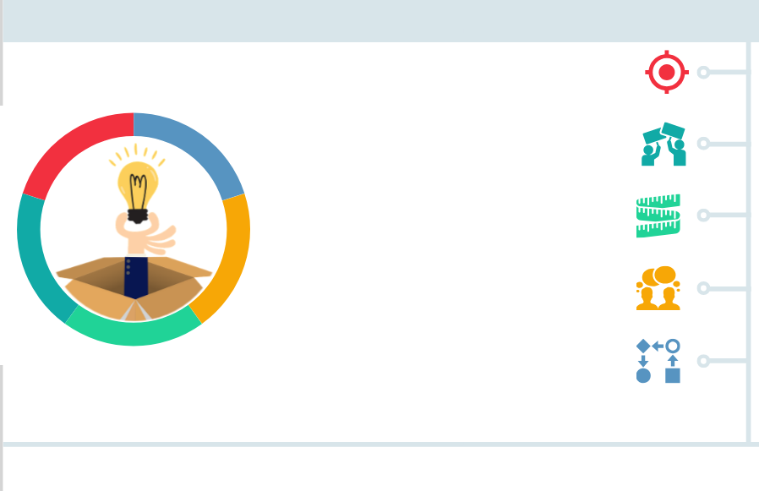

**برنامه‌ریزی:** پیش‌بینی تقاضا، برنامه‌ریزی تولید، برنامه‌ریزی توزیع

**تهیه و تأمین:** خرید مواد اولیه، مدیریت موجودی

**تولید:** تولید محصولات با کیفیت و به موقع

**توزیع:** رساندن محصولات به دست مشتریان

**بازگشت محصولات :** مدیریت محصولات برگشتی و ضایعات

### **چالش‌های مدیریت زنجیره تأمین**

* **پیچیدگی زنجیره تأمین:** با افزایش جهانی‌شدن و پیچیدگی زنجیره‌های تأمین، مدیریت آن‌ها دشوارتر شده است.
* **پیش‌بینی تقاضا:** پیش‌بینی دقیق تقاضا به دلیل نوسانات بازار و عوامل بیرونی دشوار است.
* **مدیریت ریسک:** وقایع غیرمنتظره مانند بلایای طبیعی، تغییرات سیاسی و اقتصادی می‌توانند زنجیره تأمین را مختل کنند.
* **هماهنگی بین شرکا:** هماهنگی بین تمام شرکای زنجیره تأمین (تأمین‌کنندگان، تولیدکنندگان، توزیع‌کنندگان) ضروری است.

### **مزایای استفاده از سیستم‌های اطلاعاتی در مدیریت زنجیره تأمین**

* **افزایش شفافیت:** با استفاده از سیستم‌های اطلاعاتی، می‌توان تمام مراحل زنجیره تأمین را به‌صورت آنلاین ردیابی کرد.
* **بهبود تصمیم‌گیری:** داده‌های جمع‌آوری شده از سیستم‌های اطلاعاتی، به مدیران کمک می‌کند تا تصمیمات بهتری بگیرند.
* **افزایش همکاری:** سیستم‌های اطلاعاتی به بهبود ارتباط و همکاری بین شرکای زنجیره تأمین کمک می‌کنند.
* **کاهش هزینه‌ها:** با اتوماسیون فرایندها و کاهش خطاهای انسانی، هزینه‌های عملیاتی کاهش می‌یابد.

### **مثال‌هایی از فناوری‌های مورداستفاده در مدیریت زنجیره تأمین**

* **سیستم‌های برنامه‌ریزی منابع سازمانی (ERP):** برای مدیریت تمام جنبه‌های کسب‌وکار، از جمله زنجیره تأمین
* **سیستم‌های مدیریت انبار (WMS):** برای مدیریت موجودی و عملیات انبار
* **سیستم‌های مدیریت حمل‌ونقل (TMS):** برای برنامه‌ریزی و مدیریت حمل‌ونقل
* **اینترنت اشیا (IoT):** برای ردیابی و کنترل دارایی‌ها در طول زنجیره تأمین
* **هوش مصنوعی:** برای پیش‌بینی تقاضا، بهینه‌سازی مسیرها و اتخاذ تصمیمات هوشمند

**توزیع دیجیتال: تحول در روش‌های رساندن محصولات به مشتری**

**توزیع دیجیتال** یا **توزیع آنلاین** به روشی گفته می‌شود که در آن محصولات دیجیتال مانند نرم‌افزارها، موسیقی، فیلم، کتاب‌های الکترونیکی، بازی‌های ویدیویی و سایر محتواهای دیجیتال به‌جای روش‌های فیزیکی مانند دیسک، نوار یا کاغذ، به‌صورت الکترونیکی و از طریق اینترنت توزیع می‌شوند.

**تفاوت توزیع دیجیتال با توزیع فیزیکی**

* **سرعت:** توزیع دیجیتال بسیار سریع‌تر از توزیع فیزیکی است. مشتریان می‌توانند در هر زمان و مکانی که به اینترنت دسترسی دارند، محصولات را دانلود و استفاده کنند.
* **هزینه:** هزینه تولید و توزیع محصولات دیجیتال به‌مراتب کمتر از محصولات فیزیکی است.
* **انعطاف‌پذیری:** محصولات دیجیتال را می‌توان به‌راحتی به‌روزرسانی و ارتقا داد.
* **دسترسی جهانی:** محصولات دیجیتال به‌راحتی در سراسر جهان قابل‌دسترسی هستند.
* **محیط‌زیست:** توزیع دیجیتال به کاهش مصرف کاغذ و سایر مواد اولیه کمک می‌کند و به‌این‌ترتیب به حفظ محیط‌زیست کمک می‌کند.

مزایای توزیع دیجیتال

|  |  |
| --- | --- |
| برای مشتریان | برای تولیدکنندگان |
| دسترسی آسان و سریع به محصولات | کاهش هزینه‌های تولید و توزیع |
| امکان مقایسه محصولات و قیمت‌ها | افزایش سرعت رساندن محصول به بازار |
| امکان دانلود دموی محصولات قبل از خرید | ایجاد ارتباط مستقیم با مشتری |
| امکان دریافت به‌روزرسانی‌های رایگان | امکان شخصی‌سازی محصولات |

**مدل‌های کسب‌وکار در توزیع دیجیتال**

* **فروش مستقیم:** فروش محصولات به‌صورت مستقیم از طریق وب‌سایت شرکت.
* **فروش از طریق پلتفرم‌های فروشگاهی آنلاین:** استفاده از پلتفرم‌هایی مانند اپل‌استور، گوگل‌پلی، آمازون برای فروش محصولات.
* **اشتراک ماهانه:** ارائه دسترسی به محصولات به‌صورت اشتراکی (مانند نتفلیکس، اسپاتیفای).
* **مدل freemium:** ارائه نسخه رایگان با امکانات محدود و فروش نسخه کامل با امکانات بیشتر.
* **تبلیغات:** نمایش تبلیغات در حین استفاده از محصول برای کسب درآمد.

چالش‌های توزیع دیجیتال

|  |  |
| --- | --- |
| حقوق دیجیتال | حفاظت از حقوق مالکیت معنوی در دنیای دیجیتال یک چالش بزرگ است |
| امنیت | حفاظت از داده‌های کاربران و جلوگیری از هک‌شدن سیستم‌ها |
| پهنای باند | نیاز به پهنای باند کافی برای دانلود فایل‌های حجیم |
| رقابت شدید | رقابت شدید بین شرکت‌ها برای جذب مشتری |

**آینده توزیع دیجیتال**

آینده توزیع دیجیتال بسیار روشن است و انتظار می‌رود که در سال‌های آینده شاهد رشد چشمگیر این حوزه باشیم. با پیشرفت فناوری‌های مانند بلاکچین، هوش مصنوعی و واقعیت مجازی، روش‌های جدید و نوآورانه‌ای برای توزیع محصولات دیجیتال ایجاد خواهد شد.

***" توزیع دیجیتال تحولی عظیم در نحوه تولید، توزیع و مصرف محصولات ایجاد کرده است و این روند همچنان ادامه خواهد داشت.****"*

## **بخش ۴: ترویج (Promotion)**

### ترویج یکی از چهارعنصر اصلی آمیخته بازاریابی است که به فعالیت‌هایی گفته می‌شود که باهدف اطلاع‌رسانی، ترغیب و متقاعد کردن مشتریان بالقوه برای خرید محصولات یا خدمات انجام می‌شود. ترویج شامل طیف گسترده‌ای از فعالیت‌ها از جمله تبلیغات، روابط‌عمومی، فروش شخصی، بازاریابی مستقیم و بازاریابی دیجیتال می‌شود.

### **اصول ترویج**

برای اینکه یک کمپین ترویجی موفق باشد، باید بر اصول زیر پایبند بود:

1. **هدف‌گذاری دقیق:**
   * **شناسایی مخاطب هدف:** به طور دقیق مشخص کنید که می‌خواهید به چه گروهی از افراد پیام خود را برسانید.
   * **تعیین اهداف مشخص:** اهداف کمپین خود را به‌صورت کمی و کیفی تعریف کنید (مثلاً افزایش آگاهی از برند، افزایش فروش، ایجاد وفاداری).
2. **پیام مؤثر:**
   * **پیام روشن و مختصر:** پیام شما باید به طور واضح و مختصر به نیازها و خواسته‌های مخاطب هدف پاسخ دهد.
   * **مزایای محصول یا خدمات:** بر مزایای منحصربه‌فرد محصول یا خدمات خود تأکید کنید.
   * **ایجاد ارتباط عاطفی:** سعی کنید با مخاطب خود ارتباط عاطفی برقرار کنید.
3. **انتخاب کانال‌های مناسب:**
   * **کانال‌های سنتی:** تلویزیون، رادیو، روزنامه، مجله، بیلبورد
   * **کانال‌های دیجیتال:** وب‌سایت، شبکه‌های اجتماعی، موتورهای جستجو، ایمیل مارکتینگ
   * **کانال‌های مستقیم:** فروش مستقیم، تلفنی، پستی
   * **کانال‌های غیرمستقیم:** روابط‌عمومی، رویدادها
4. **بودجه‌بندی:**
   * **تخصیص بودجه مناسب:** به هر یک از فعالیت‌های ترویجی بودجه مشخصی اختصاص دهید.
   * **بازگشت سرمایه:** از طریق اندازه‌گیری نتایج، بازگشت سرمایه هر فعالیت را ارزیابی کنید.
5. **اندازه‌گیری و ارزیابی:**
   * **تعیین شاخص‌های کلیدی عملکرد (KPI):** شاخص‌هایی مانند تعداد بازدید از وب‌سایت، نرخ تبدیل، بازگشت سرمایه را تعریف کنید.
   * **تطبیق کمپین:** بر اساس نتایج حاصل شده، کمپین خود را بهبود بخشید.

### اصول مهم دیگر در ترویج

|  |  |
| --- | --- |
| **یکپارچگی** | تمام فعالیت‌های ترویجی باید با یکدیگر هماهنگ باشند و یک پیام واحد را به مخاطب منتقل کنند |
| **خلاقیت** | برای جلب‌توجه مخاطب، از ایده‌های خلاقانه و نوآورانه استفاده کنید |
| **انعطاف‌پذیری** | آماده باشید که در صورت نیاز، استراتژی ترویجی خود را تغییر دهید |
| **توجه به اخلاق** | از روش‌های فریبکارانه و گمراه‌کننده استفاده نکنید |

### **چالش‌های ترویج**

* **پراکندگی مخاطبان:** رسیدن به مخاطبان هدف در دنیای دیجیتال بسیار پراکنده، چالش‌برانگیز است.
* **رقابت شدید:** رقابت بین برندها بسیار شدید است و برای جلب‌توجه مخاطبان باید از روش‌های خلاقانه استفاده کرد.
* **تغییرات سریع فناوری:** فناوری‌های جدید به‌سرعت در حال تغییر هستند و کسب‌وکارها باید خود را با این تغییرات وفق دهند.
* **اندازه‌گیری دقیق نتایج:** اندازه‌گیری دقیق نتایج کمپین‌های ترویجی به‌خصوص در دنیای دیجیتال دشوار است.

**ابزارهای ترویج: راهکارهایی برای رساندن پیام به مشتریان**

**ابزارهای ترویج، مجموعه ای از روش‌ها و تکنیک‌هایی هستند که برای اطلاع‌رسانی، ترغیب و متقاعد کردن مشتریان بالقوه و بالفعل به خرید محصولات یا خدمات استفاده می‌شوند. انتخاب ابزارهای مناسب برای ترویج، به عوامل مختلفی مانند بودجه، مخاطب هدف، نوع محصول و اهداف کمپین بستگی دارد.**

**انواع اصلی ابزارهای ترویج**

1. **تبلیغات (Advertising):**

پرداخت هزینه برای نمایش پیام در رسانه‌های مختلف مانند تلویزیون، رادیو، روزنامه، مجله، بیلبورد، اینترنت و شبکه‌های اجتماعی.

* + **انواع:** تبلیغات تلویزیونی، رادیویی، چاپی، آنلاین، موبایلی، محیطی
  + **مزایا:** پوشش گسترده مخاطب، امکان کنترل دقیق پیام و زمان‌بندی
  + **معایب:** هزینه بالا، احتمال نادیده‌گرفته‌شدن توسط مخاطبان

1. **ارتباطات عمومی (Public Relations):**

ایجاد و حفظ روابط مثبت با عموم مردم، رسانه‌ها و سایر ذی‌نفعان.

* + **ابزارها:** برگزاری کنفرانس مطبوعاتی، انتشار بیانیه مطبوعاتی، روابط با رسانه‌ها، اسپانسری رویدادها
  + **مزایا:** اعتبار بیشتر، اعتمادسازی، کاهش هزینه‌ها در مقایسه با تبلیغات
  + **معایب:** کنترل کمتر بر پیام، زمان‌بر بودن

1. **بازاریابی مستقیم (Direct Marketing):**

ارتباط مستقیم با مشتریان بالقوه یا فعلی از طریق کانال‌های مختلف مانند پست مستقیم، ایمیل، تلفن، پیامک.

* + **ابزارها:** کاتالوگ، ایمیل مارکتینگ، SMS مارکتینگ، فروش تلفنی
  + **مزایا:** شخصی‌سازی پیام، اندازه‌گیری دقیق نتایج
  + **معایب:** احتمال مزاحمت برای مشتریان، نیاز به پایگاه‌داده دقیق

1. **ترویج فروش (Sales Promotion):**

ارائه مشوق‌های کوتاه‌مدت برای افزایش فروش، مانند تخفیف، هدیه، قرعه‌کشی.

* + **ابزارها:** تخفیف، کوپن، نمونه رایگان، مسابقات، برنامه‌های وفاداری
  + **مزایا:** افزایش فروش کوتاه‌مدت، ایجاد انگیزه در مشتریان
  + **معایب:** کاهش حاشیه سود، احتمال ایجاد عادت به تخفیف در مشتریان

1. **بازاریابی دیجیتال (Digital Marketing):**

استفاده از ابزارهای دیجیتال برای تبلیغ محصولات و خدمات.

* + **ابزارها:** سئو، تبلیغات در موتورهای جستجو، بازاریابی محتوا، بازاریابی در شبکه‌های اجتماعی، بازاریابی ایمیلی
  + **مزایا:** هدف‌گیری دقیق مخاطبان، اندازه‌گیری دقیق نتایج، هزینه بهینه
  + **معایب:** رقابت شدید، نیاز به تخصص فنی

**انتخاب ابزارهای مناسب ترویج**

انتخاب ابزارهای ترویج مناسب به عوامل زیر بستگی دارد:

* **بودجه:** هر ابزار ترویجی هزینه‌های خاص خود را دارد.
* **مخاطب هدف:** هر ابزار ترویجی برای گروه خاصی از مخاطبان مؤثرتر است.
* **نوع محصول یا خدمت:** برای محصولات مختلف، ابزارهای ترویجی متفاوتی مناسب است.
* **اهداف کمپین:** هر ابزار ترویجی به اهداف خاصی کمک می‌کند.

**نکات کلیدی در استفاده از ابزارهای ترویج**

* **یکپارچگی:** همه ابزارهای ترویجی باید با هم هماهنگ باشند و یک پیام واحد را به مخاطب منتقل کنند.
* **اندازه‌گیری نتایج:** برای ارزیابی اثربخشی هر ابزار، باید نتایج آن را به‌دقت اندازه‌گیری کرد.
* **خلاقیت:** برای جلب‌توجه مخاطبان، از ایده‌های خلاقانه و نوآورانه استفاده کنید.
* **انعطاف‌پذیری:** آماده باشید که در صورت نیاز، استراتژی ترویجی خود را تغییر دهید.

**استراتژی‌های تبلیغاتی**

**راهنمای جامع برای رسیدن به اهداف بازاریابی**

استراتژی تبلیغاتی، نقشه راهی است که برای رسیدن به اهداف مشخص بازاریابی، مانند افزایش آگاهی از برند، افزایش فروش یا تغییر نگرش مشتریان، طراحی می‌شود. این استراتژی شامل انتخاب ابزارهای تبلیغاتی مناسب، تعیین بودجه، و تعریف پیام و مخاطب هدف است.

**عناصر کلیدی یک استراتژی تبلیغاتی موفق**

* **هدف‌گذاری:** مشخص‌کردن اهداف دقیق و قابل‌اندازه‌گیری برای کمپین تبلیغاتی.
* **مخاطب هدف:** شناسایی دقیق مخاطبانی که می‌خواهیم به آن‌ها پیام برسانیم.
* **پیام:** ایجاد پیامی جذاب، متقاعدکننده و مرتبط با نیازهای مخاطب.
* **بودجه:** تعیین بودجه‌ای واقع‌بینانه و اختصاص آن به ابزارهای تبلیغاتی مختلف.
* **ابزارهای تبلیغاتی:** انتخاب کانال‌ها و رسانه‌های مناسب برای رساندن پیام به مخاطب هدف.
* **اندازه‌گیری و ارزیابی:** ارزیابی نتایج کمپین و انجام اصلاحات لازم.

**انواع استراتژی‌های تبلیغاتی**

* **استراتژی آگاهی‌بخشی:** هدف این استراتژی، معرفی محصول یا برند جدید به مخاطبان و افزایش آگاهی آن‌ها است.
* **استراتژی ترغیب به خرید:** هدف این استراتژی، ترغیب مشتریان به خرید محصول یا خدمات است.
* **استراتژی تقویت برند:** هدف این استراتژی، تقویت تصویر برند در ذهن مشتریان و ایجاد وفاداری است.
* **استراتژی مقابله با رقبا:** هدف این استراتژی، متمایزکردن محصول یا برند از رقبا و جذب مشتریان آن‌ها است.
* **استراتژی موقعیتی:** هدف این استراتژی، ایجاد ارتباط محصول یا برند با یک موقعیت خاص یا رویداد است.

**مراحل تدوین استراتژی تبلیغاتی**

1. **تحلیل وضعیت موجود:** بررسی بازار، رقبا، محصول و برند.
2. **تعیین اهداف:** مشخص‌کردن اهداف کمی و کیفی کمپین.
3. **شناسایی مخاطب هدف:** تعریف دقیق مشخصات جمعیت‌شناختی و روان‌شناختی مخاطب.
4. **تدوین پیام:** ایجاد پیامی جذاب، متقاعدکننده و مرتبط با نیازهای مخاطب.
5. **انتخاب ابزارهای تبلیغاتی:** انتخاب کانال‌ها و رسانه‌های مناسب برای رساندن پیام.
6. **تعیین بودجه:** تخصیص بودجه به هر یک از ابزارهای تبلیغاتی.
7. **اجرای کمپین:** اجرای برنامه‌های تبلیغاتی در زمان و مکان مناسب.
8. **اندازه‌گیری و ارزیابی:** ارزیابی نتایج کمپین و انجام اصلاحات لازم.

**ابزارهای تبلیغاتی متداول**

* **تبلیغات تلویزیونی:** مناسب برای پوشش گسترده مخاطب و ایجاد تأثیر بصری.
* **تبلیغات رادیویی:** مناسب برای رساندن پیام به مخاطبان در حال حرکت.
* **تبلیغات چاپی:** مناسب برای انتقال اطلاعات دقیق و جزئیات محصول.
* **تبلیغات آنلاین:** شامل تبلیغات بنری، تبلیغات کلیکی، تبلیغات ویدیویی، بازاریابی ایمیلی و بازاریابی در شبکه‌های اجتماعی.
* **تبلیغات محیطی:** شامل بیلبوردها، تابلوهای تبلیغاتی، وسایل نقلیه تبلیغاتی.

**چالش‌های تدوین استراتژی تبلیغاتی**

* **پراکندگی مخاطبان:** رسیدن به مخاطب هدف در دنیای دیجیتال بسیار پراکنده، چالش‌برانگیز است.
* **رقابت شدید:** رقابت بین برندها بسیار شدید است و برای جلب‌توجه مخاطبان باید از روش‌های خلاقانه استفاده کرد.
* **تغییرات سریع فناوری:** فناوری‌های جدید به‌سرعت در حال تغییر هستند و کسب‌وکارها باید خود را با این تغییرات وفق دهند.
* **اندازه‌گیری دقیق نتایج:** اندازه‌گیری دقیق نتایج کمپین‌های تبلیغاتی به‌خصوص در دنیای دیجیتال دشوار است.

**برنامه‌ریزی و مدیریت کمپین‌های ترویجی**

برنامه‌ریزی و مدیریت کمپین‌های ترویجی، فرایندی منظم و هدفمند است که برای اطمینان از موفقیت یک کمپین تبلیغاتی به کار می‌رود. این فرایند شامل مجموعه‌ای از مراحل و فعالیت‌ها است که از مرحله ایده اولیه تا ارزیابی نتایج نهایی را شامل می‌شود.

**مراحل برنامه‌ریزی و مدیریت کمپین‌های ترویجی**

1. **تعیین اهداف:**
2. اهداف کمپین را به‌صورت مشخص و قابل‌اندازه‌گیری تعریف کنید. این اهداف ممکن است شامل افزایش آگاهی از برند، افزایش فروش، ایجاد وفاداری مشتری و غیره باشد.
3. **شناسایی مخاطب هدف:**
   * به طور دقیق مشخص کنید که می‌خواهید به چه گروهی از افراد پیام خود را برسانید.
   * از نظر جمعیت‌شناختی، روان‌شناختی و رفتاری مخاطب را تحلیل کنید.
4. **تدوین پیام:**
   * پیامی جذاب، متقاعدکننده و مرتبط با نیازهای مخاطب هدف ایجاد کنید.
   * پیام باید به طور واضح و مختصر مزایای محصول یا خدمات را بیان کند.
5. **انتخاب کانال‌های توزیع:**
6. کانال‌های مناسبی را برای رساندن پیام به مخاطب هدف انتخاب کنید. این کانال‌ها ممکن است شامل تلویزیون، رادیو، روزنامه، مجله، اینترنت، شبکه‌های اجتماعی و غیره باشد.
7. **تعیین بودجه:**
   * بودجه‌ای واقع‌بینانه برای کمپین در نظر بگیرید و آن را به طور مناسب بین کانال‌های مختلف توزیع کنید.
8. **ایجاد تقویم اجرایی:**
   * یک برنامه زمانی دقیق برای اجرای هر مرحله از کمپین ایجاد کنید.
9. **اجرای کمپین:**
   * مطابق با برنامه زمانی، فعالیت‌های تبلیغاتی را اجرا کنید.
10. **اندازه‌گیری و ارزیابی:**
    * نتایج کمپین را به طور مداوم اندازه‌گیری و ارزیابی کنید.
    * از شاخص‌های کلیدی عملکرد (KPI) برای سنجش موفقیت کمپین استفاده کنید.
11. **انجام اصلاحات:**
    * بر اساس نتایج ارزیابی، در صورت نیاز تغییراتی در کمپین ایجاد کنید.

**ابزارها و تکنیک‌های مدیریت کمپین‌های ترویجی**

* **نرم‌افزارهای مدیریت کمپین:** برای برنامه‌ریزی، اجرا و ارزیابی کمپین‌های تبلیغاتی
* **تحلیل داده‌ها:** برای جمع‌آوری و تحلیل داده‌های مربوط به عملکرد کمپین
* **آزمایش A/B:** برای مقایسه نسخه‌های مختلف از تبلیغات و انتخاب بهترین گزینه
* **بازاریابی محتوا:** برای ایجاد محتواهای ارزشمند و جذاب برای مخاطبان
* **بازاریابی ایمیلی:** برای ارتباط مستقیم با مشتریان و ایجاد روابط پایدار
* **بازاریابی در شبکه‌های اجتماعی:** برای تعامل با مخاطبان و افزایش آگاهی از برند

**چالش‌های مدیریت کمپین‌های ترویجی**

* **پراکندگی مخاطبان:** رسیدن به مخاطب هدف در دنیای دیجیتال بسیار پراکنده، چالش‌برانگیز است.
* **رقابت شدید:** رقابت بین برندها بسیار شدید است و برای جلب‌توجه مخاطبان باید از روش‌های خلاقانه استفاده کرد.
* **تغییرات سریع فناوری:** فناوری‌های جدید به‌سرعت در حال تغییر هستند و کسب‌وکارها باید خود را با این تغییرات وفق دهند.
* **اندازه‌گیری دقیق نتایج:** اندازه‌گیری دقیق نتایج کمپین‌های تبلیغاتی به‌خصوص در دنیای دیجیتال دشوار است.

**اهمیت مدیریت کمپین‌های ترویجی**

مدیریت مؤثر کمپین‌های ترویجی به کسب‌وکارها کمک می‌کند تا:

* **اهداف بازاریابی خود را تحقق بخشند.**
* **برند خود را تقویت کنند.**
* **با مشتریان ارتباط برقرار کنند.**
* **فروش خود را افزایش دهند.**
* **بازگشت سرمایه خود را بهینه کنند.**

فصل ۷

پیاده‌سازی برنامه‌های بازاریابی (Implementation)

برنامه‌ریزی اجرایی

تخصیص منابع

هماهنگی بین‌بخشی

نظارت و مدیریت اجرایی

**پیاده‌سازی برنامه‌های بازاریابی (Implementation)**

پیاده‌سازی برنامه‌های بازاریابی، فرایند تبدیل استراتژی‌های بازاریابی به اقدامات عملی است. این مرحله پس از برنامه‌ریزی دقیق و تعیین اهداف، آغاز می‌شود و شامل تخصیص منابع، هماهنگی بین بخش‌های مختلف سازمان، و نظارت بر اجرای فعالیت‌ها است. هدف اصلی از پیاده‌سازی، اجرای موفق برنامه‌های بازاریابی و دستیابی به نتایج مطلوب، مانند افزایش فروش، بهبود شناخت برند و ایجاد وفاداری مشتری است. پیاده‌سازی موفق نیازمند یک برنامه‌ریزی دقیق، همکاری تیمی و انعطاف‌پذیری در برابر تغییرات است.

***"به عبارت ساده‌تر، پیاده‌سازی بازاریابی یعنی تبدیل ایده‌ها به واقعیت و اجرای عملیاتی برنامه‌هایی که برای رشد کسب‌وکار طراحی شده‌اند.****"*

**برنامه‌ریزی اجرایی( نقشه راه اجرای برنامه‌های بازاریابی)**

برنامه‌ریزی اجرایی، درواقع جزئیات عملیاتی یک برنامه بازاریابی است. این بخش، پل ارتباطی بین برنامه‌ریزی استراتژیک و اجرای تاکتیکی محسوب می‌شود. به عبارت ساده‌تر، برنامه‌ریزی اجرایی مشخص می‌کند که چه کارهایی باید انجام شود، چه کسی مسئولیت هر کار را بر عهده دارد و در چه زمانی باید این کارها انجام شوند.

**اهمیت برنامه‌ریزی اجرایی**

* **شفافیت و وضوح:** برنامه‌ریزی اجرایی، به همه اعضای تیم درک روشنی از وظایف و مسئولیت‌هایشان می‌دهد.
* **هماهنگی:** با مشخص‌کردن وظایف و زمان‌بندی آن‌ها، هماهنگی بین بخش‌های مختلف سازمان بهبود می‌یابد.
* **کنترل پروژه:** برنامه‌ریزی اجرایی، امکان نظارت بر پیشرفت پروژه و انجام اصلاحات لازم را فراهم می‌کند.
* **کاهش ریسک:** با پیش‌بینی چالش‌ها و تعیین راهکارهای مقابله با آن‌ها، ریسک شکست پروژه کاهش می‌یابد.

**عناصر کلیدی برنامه‌ریزی اجرایی**

* **فعالیت‌ها:** فهرستی از تمام فعالیت‌هایی که برای اجرای برنامه بازاریابی ضروری هستند.
* **مسئولیت‌ها:** مشخص‌کردن فرد یا تیمی که مسئولیت انجام هر فعالیت را بر عهده دارد.
* **زمان‌بندی:** تعیین تاریخ شروع و پایان هر فعالیت و کل پروژه.
* **منابع:** مشخص‌کردن منابع موردنیاز برای هر فعالیت، مانند بودجه، نیروی انسانی، تجهیزات و غیره.
* **شاخص‌های عملکرد:** تعریف شاخص‌هایی برای اندازه‌گیری موفقیت هر فعالیت و کل پروژه.
* **نقاط کنترل:** تعیین نقاطی برای بررسی پیشرفت پروژه و انجام اصلاحات لازم.

**مراحل تدوین برنامه‌ریزی اجرایی**

1. **تجزیه اهداف:** اهداف کلی برنامه بازاریابی را به اهداف کوچک‌تر و قابل‌اندازه‌گیری تقسیم کنید.
2. **شناسایی فعالیت‌ها:** تمام فعالیت‌هایی که برای دستیابی به اهداف لازم است را شناسایی کنید.
3. **تعیین مسئولیت‌ها:** برای هر فعالیت، فرد یا تیمی را مسئول کنید.
4. **ایجاد تقویم اجرایی:** یک جدول زمانی دقیق برای انجام هر فعالیت ایجاد کنید.
5. **تخصیص منابع:** منابع موردنیاز برای هر فعالیت را مشخص کنید.
6. **تعیین شاخص‌های عملکرد:** شاخص‌هایی برای اندازه‌گیری موفقیت هر فعالیت تعریف کنید.

**ابزارهای برنامه‌ریزی اجرایی**

* **جدول گانت:** برای نمایش بصری فعالیت‌ها و زمان‌بندی آن‌ها
* **نرم‌افزارهای مدیریت پروژه:** برای برنامه‌ریزی، نظارت و کنترل پروژه
* **ابزارهای همکاری آنلاین:** برای تسهیل ارتباط و همکاری بین اعضای تیم

**اهمیت پیگیری و کنترل**

پس از تدوین برنامه‌ریزی اجرایی، لازم است به طور مداوم پیشرفت پروژه را پیگیری و کنترل کنید. این کار به شما کمک می‌کند تا از انحراف پروژه از مسیر اصلی جلوگیری کرده و در صورت لزوم اصلاحات لازم را انجام دهید.

## **تخصیص منابع: کلید موفقیت در اجرای برنامه‌های بازاریابی**

### تخصیص منابع، یکی از مهم‌ترین مراحل در اجرای برنامه‌های بازاریابی است. این مرحله به معنای اختصاص دادن بودجه، نیروی انسانی، تجهیزات و سایر منابع موردنیاز برای اجرای موفقیت‌آمیز کمپین‌های تبلیغاتی است. تخصیص منابع بهینه، تضمین می‌کند که منابع محدود به بهترین شکل ممکن استفاده شده و بازده سرمایه‌گذاری (ROI) افزایش یابد.

### **اهمیت تخصیص منابع**

* **بهینه‌سازی هزینه‌ها:** با تخصیص منابع به‌صورت هدفمند، از هدررفتن بودجه جلوگیری می‌شود و بازده سرمایه‌گذاری افزایش می‌یابد.
* **افزایش کارایی:** با اختصاص منابع کافی به هر فعالیت، کارایی و بهره‌وری افزایش‌یافته و اهداف کمپین زودتر محقق می‌شود.
* **کاهش ریسک:** با توزیع مناسب منابع، ریسک شکست کمپین کاهش می‌یابد.
* **تضمین موفقیت کمپین:** تخصیص منابع مناسب، یکی از عوامل کلیدی موفقیت هر کمپین بازاریابی است.

### **عوامل مؤثر در تخصیص منابع**

* **اهداف کمپین:** اهداف کمپین تعیین می‌کند که چه منابعی و به چه میزان موردنیاز است.
* **بودجه کل:** بودجه کل کمپین، محدودیت‌های تخصیص منابع را مشخص می‌کند.
* **ابزارهای تبلیغاتی:** هر ابزار تبلیغاتی هزینه‌های خاص خود را دارد.
* **مخاطب هدف:** ویژگی‌های مخاطب هدف، نوع و میزان منابع موردنیاز را تعیین می‌کند.
* **زمان‌بندی:** زمان‌بندی اجرای کمپین، بر نحوه تخصیص منابع تأثیر می‌گذارد.

### **روش‌های تخصیص منابع**

* **تخصیص بر اساس اولویت:** منابع به فعالیت‌هایی که بیشترین اهمیت را برای دستیابی به اهداف کمپین دارند، اختصاص داده می‌شود.
* **تخصیص بر اساس بازده سرمایه‌گذاری:** منابع به فعالیت‌هایی که بیشترین بازده را دارند، اختصاص داده می‌شود.
* **تخصیص بر اساس ریسک:** منابع به فعالیت‌هایی که ریسک کمتری دارند، اختصاص داده می‌شود.
* **تخصیص بر اساس فرصت:** منابع به فعالیت‌هایی که بیشترین فرصت رشد را دارند، اختصاص داده می‌شود.

### **چالش‌های تخصیص منابع**

* **محدودیت بودجه:** اغلب اوقات، بودجه کافی برای اجرای تمام فعالیت‌های موردنظر وجود ندارد.
* **عدم قطعیت در نتایج:** پیش‌بینی دقیق بازده هر فعالیت، دشوار است.
* **تغییرات در بازار:** تغییرات در بازار ممکن است باعث نیاز به تغییر در تخصیص منابع شود.

### **نکات کلیدی در تخصیص منابع**

* **شفافیت:** فرایند تخصیص منابع باید شفاف و قابل‌فهم برای همه اعضای تیم باشد.
* **انعطاف‌پذیری:** برنامه تخصیص منابع باید به‌اندازه کافی انعطاف‌پذیر باشد تا بتوان در صورت نیاز، تغییراتی در آن ایجاد کرد.
* **اندازه‌گیری و ارزیابی:** نتایج تخصیص منابع باید به طور مداوم اندازه‌گیری و ارزیابی شود.

## **هماهنگی بین‌بخشی: کلید موفقیت در اجرای برنامه‌های بازاریابی**

### **هماهنگی بین‌بخشی یکی از مهم‌ترین جنبه‌های پیاده‌سازی برنامه‌های بازاریابی است. این بخش به معنای ایجاد ارتباط و همکاری بین بخش‌های مختلف سازمان برای دستیابی به اهداف مشترک بازاریابی است. هنگامی که بخش‌های مختلف سازمان با هم هماهنگ عمل کنند، اجرای برنامه‌های بازاریابی به‌صورت مؤثرتر و کارآمدتری انجام می‌شود.**

### **اهمیت هماهنگی بین‌بخشی**

* **افزایش کارایی:** با هماهنگی بین بخش‌ها، از تکراری کاری و اتلاف منابع جلوگیری می‌شود و کارایی سازمان افزایش می‌یابد.
* **بهبود ارتباطات:** ارتباط مؤثر بین بخش‌ها، منجر به تبادل اطلاعات بهتر و تصمیم‌گیری‌های آگاهانه‌تر می‌شود.
* **افزایش مسئولیت‌پذیری:** با مشخص شدن وظایف هر بخش، مسئولیت‌پذیری افزایش‌یافته و هر بخش احساس می‌کند که در موفقیت برنامه نقش دارد.
* **کاهش تعارضات:** با ایجاد هماهنگی، تعارضات بین بخش‌ها کاهش‌یافته و همکاری افزایش می‌یابد.

### **چالش‌های هماهنگی بین‌بخشی**

* **تفاوت در اهداف:** هر بخش ممکن است اهداف متفاوتی داشته باشد که با اهداف کلی سازمان در تضاد باشد.
* **عدم ارتباط مؤثر:** نبود ارتباط کافی بین بخش‌ها، منجر به سوءتفاهم و عدم هماهنگی می‌شود.
* **ساختار سازمانی:** ساختار سازمانی پیچیده و سلسله‌مراتبی، هماهنگی بین بخش‌ها را دشوار می‌کند.
* **مقاومت در برابر تغییر:** برخی از بخش‌ها ممکن است در برابر تغییرات مقاومت کنند و همکاری لازم را نداشته باشند.

### **راهکارهای بهبود هماهنگی بین‌بخشی**

* **ایجاد یک تیم مشترک:** تشکیل یک تیم مشترک از نمایندگان بخش‌های مختلف برای برنامه‌ریزی و اجرای برنامه‌های بازاریابی.
* **تعیین یک رهبر:** انتخاب یک فرد به‌عنوان رهبر تیم برای هدایت و هماهنگی فعالیت‌های تیم.
* **ایجاد کانال‌های ارتباطی مؤثر:** استفاده از ابزارهای ارتباطی مانند جلسات منظم، ایمیل، و سیستم‌های مدیریت پروژه برای تسهیل ارتباط.
* **تعریف اهداف مشترک:** مشخص‌کردن اهداف مشترک برای همه بخش‌ها و نشان‌دادن اینکه چگونه موفقیت هر بخش به موفقیت کل سازمان کمک می‌کند.
* **ایجاد فرهنگ همکاری:** ایجاد یک فرهنگ‌سازمانی که در آن همکاری و مشارکت تشویق شود.
* **آموزش‌وپرورش:** آموزش کارکنان در مورد اهمیت هماهنگی و نحوه کارگروهی.

### **نقش مدیریت ارشد**

مدیریت ارشد نقش بسیار مهمی در ایجاد و حفظ هماهنگی بین‌بخشی دارد. مدیران ارشد باید:

* **اهمیت هماهنگی را به کارکنان نشان دهند.**
* **از ایجاد یک فرهنگ همکاری حمایت کنند.**
* **منابع لازم برای هماهنگی بین بخش‌ها را فراهم کنند.**
* **پیشرفت کار را به‌صورت منظم ارزیابی کنند.**

**نظارت و مدیریت اجرایی**

### **نظارت و مدیریت اجرایی آخرین مرحله از پیاده‌سازی یک برنامه بازاریابی است و نقشی حیاتی در موفقیت نهایی آن ایفا می‌کند. این مرحله شامل نظارت بر تمامی فعالیت‌های بازاریابی، ارزیابی عملکرد آن‌ها و انجام اصلاحات لازم برای دستیابی به اهداف تعیین شده است.**

### اهمیت نظارت و مدیریت اجرایی

* **اطمینان از تحقق اهداف:** با نظارت مداوم بر فعالیت‌های بازاریابی، می‌توان اطمینان حاصل کرد که برنامه در مسیر درست قرار دارد و به اهداف تعیین شده نزدیک می‌شود.
* **شناسایی مشکلات و فرصت‌ها:** نظارت به‌موقع به شناسایی مشکلات احتمالی و فرصت‌های جدید کمک می‌کند تا قبل از اینکه به مشکل بزرگی تبدیل شوند، به آن‌ها رسیدگی شود.
* **بهبود عملکرد:** با تجزیه‌وتحلیل داده‌ها و نتایج، می‌توان نقاط ضعف و قوت برنامه را شناسایی کرده و بهبودهای لازم را اعمال کرد.
* **انطباق با تغییرات بازار:** بازار همواره در حال تغییر است و نظارت مداوم به کسب‌وکار کمک می‌کند تا با تغییرات بازار همگام شود و از رقبا پیشی بگیرد.

### **اجزای اصلی نظارت و مدیریت اجرایی**

1. **تعیین شاخص‌های کلیدی عملکرد (KPI):** در ابتدای اجرای برنامه، شاخص‌های کلیدی عملکرد مشخص می‌شوند تا بتوان عملکرد برنامه را به طور دقیق اندازه‌گیری کرد. این شاخص‌ها می‌توانند شامل موارد زیر باشند:

* میزان فروش
* سهم بازار
* بازگشت سرمایه
* تعداد مشتریان جدید
* میزان تعامل با مشتریان در شبکه‌های اجتماعی

1. **جمع‌آوری داده‌ها: برای ارزیابی عملکرد، نیاز به جمع‌آوری داده‌های مربوط به فعالیت‌های بازاریابی است. این داده‌ها می‌توانند از طریق ابزارهای مختلفی مانند گوگل آنالیتیکس، شبکه‌های اجتماعی و سیستم‌های CRM جمع‌آوری شوند.**
2. **تجزیه‌وتحلیل داده‌ها: پس از جمع‌آوری داده‌ها، آن‌ها باید به‌دقت تجزیه‌وتحلیل شوند تا بتوان بینش‌های ارزشمندی از آن‌ها استخراج کرد. ابزارهای تحلیل داده می‌توانند در این مرحله بسیار مفید باشند.**
3. **گزارش‌دهی: نتایج تجزیه‌وتحلیل داده‌ها باید به‌صورت منظم به مدیران و ذینفعان گزارش شود. این گزارش‌ها باید شامل اطلاعاتی در مورد عملکرد برنامه، شناسایی مشکلات و فرصت‌ها و پیشنهادات برای بهبود باشد.**
4. **انجام اصلاحات:** بر اساس نتایج گزارش‌ها، تغییرات لازم در برنامه بازاریابی اعمال می‌شود. این تغییرات می‌تواند شامل موارد زیر باشد:
   * تغییر در استراتژی بازاریابی
   * تغییر در بودجه
   * تغییر در کانال‌های بازاریابی
   * تغییر در پیام‌های بازاریابی

### **ابزارهای مفید برای نظارت و مدیریت اجرایی**

* **گوگل آنالیتیکس:** برای تحلیل ترافیک وب‌سایت و رفتار کاربران
* **شبکه‌های اجتماعی:** برای اندازه‌گیری تعامل کاربران با برند
* **سیستم‌های CRM:** برای مدیریت ارتباط با مشتریان
* **ابزارهای تحلیل داده:** برای تجزیه‌وتحلیل داده‌های پیچیده

### **نکات مهم در نظارت و مدیریت اجرایی**

* **نظارت مداوم:** نظارت باید به‌صورت مداوم و در طول اجرای برنامه انجام شود.
* **انعطاف‌پذیری:** برنامه بازاریابی باید انعطاف‌پذیر باشد تا بتوان در صورت نیاز تغییرات لازم را در آن اعمال کرد.
* **توجه به بازخورد مشتریان:** بازخورد مشتریان می‌تواند اطلاعات ارزشمندی در مورد عملکرد برنامه ارائه دهد.
* **همکاری با تیم‌های مختلف:** نظارت و مدیریت اجرایی نیازمند همکاری نزدیک با تیم‌های مختلف مانند فروش، بازاریابی، و فناوری اطلاعات است.

فصل ۸

**کنترل و ارزیابی (Control and Evaluation)**

شاخص‌های کلیدی عملکرد

(KPIs) روش‌های ارزیابی عملکرد

تحلیل بازخورد مشتریان

بهبود مستمر و اصلاحات

**کنترل و ارزیابی (Control and Evaluation)**

**شاخص‌های کلیدی عملکرد (KPIs)**

شاخص‌های کلیدی عملکرد (Key Performance Indicators) یا به اختصار KPIها، معیارهایی قابل‌اندازه‌گیری هستند که به شما کمک می‌کنند تا پیشرفت خود را در رسیدن به اهداف مشخصی دنبال کنید. در حوزه بازاریابی، KPIها به شما نشان می‌دهند که آیا استراتژی‌های شما مؤثر هستند یا خیر و به شما کمک می‌کنند تا تصمیمات آگاهانه‌تری بگیرید.

**اهمیت KPI ها**

* **اندازه‌گیری نتایج:** KPIها به شما کمک می‌کنند تا نتایج تلاش‌های بازاریابی خود را به‌صورت کمی اندازه‌گیری کنید.
* **شناسایی نقاط قوت و ضعف:** با بررسی KPI ها، می‌توانید نقاط قوت و ضعف کمپین‌های بازاریابی خود را شناسایی کنید.
* **بهبود عملکرد:** KPIها به شما کمک می‌کنند تا به طور مداوم عملکرد خود را بهبود بخشید و نتایج بهتری کسب کنید.
* **تخصیص منابع:** با استفاده از KPIها می‌توانید منابع خود را به بهترین شکل تخصیص دهید و روی فعالیت‌هایی که بیشترین تأثیر را دارند تمرکز کنید.
* **گزارش‌دهی به مدیران:** KPIها به شما کمک می‌کنند تا نتایج بازاریابی خود را به‌صورت واضح و قابل‌فهم به مدیران گزارش دهید.

**مثال‌هایی از KPIهای رایج در بازاریابی:**

* **ترافیک وب‌سایت:** تعداد بازدیدکنندگانی که به وب‌سایت شما مراجعه می‌کنند.
* **نرخ تبدیل:** درصد بازدیدکنندگانی که به مشتری تبدیل می‌شوند.
* **میزان بازگشت سرمایه (ROI):** میزان بازدهی سرمایه‌گذاری شما در فعالیت‌های بازاریابی.
* **تعداد لایک‌ها و کامنت‌ها در شبکه‌های اجتماعی:** میزان تعامل مخاطبان با محتوای شما در شبکه‌های اجتماعی.
* **میزان کلیک روی تبلیغات (CTR):** درصد افرادی که روی تبلیغات شما کلیک می‌کنند.
* **میزان رضایت مشتری:** نمره رضایتی که مشتریان به شما می‌دهند.

**انتخاب KPIهای مناسب:**

انتخاب KPIهای مناسب به اهداف بازاریابی شما بستگی دارد. برای مثال، اگر هدف شما افزایش فروش است، می‌توانید KPIهایی مانند تعداد فروش، ارزش متوسط هر سفارش و تعداد مشتریان جدید را انتخاب کنید. اما اگر هدف شما افزایش آگاهی از برند است، می‌توانید KPIهایی مانند تعداد دنبال‌کنندگان در شبکه‌های اجتماعی و تعداد بازدید از وب‌سایت را انتخاب کنید.

**نکات مهم در مورد KPIها:**

* **KPIهای SMART:** KPIهای شما باید SMART باشند، یعنی Specific (مشخص)، Measurable (قابل‌اندازه‌گیری)، Achievable (قابل‌دستیابی)، Relevant (مرتبط) و Time-bound (زمان‌بندی شده).
* **تعداد محدود KPIها:** بهتر است به‌جای انتخاب تعداد زیادی KPI، روی چند KPI مهم تمرکز کنید.
* **نظارت مداوم:** به طور مرتب KPIهای خود را بررسی کنید تا از پیشرفت خود مطمئن شوید.
* **انعطاف‌پذیری:** KPIها باید انعطاف‌پذیر باشند و بتوان آن‌ها را باتوجه‌به تغییرات بازار و اهداف جدید به‌روز کرد.

در بخش‌های بعدی به بررسی روش‌های ارزیابی عملکرد، تحلیل بازخورد مشتریان و بهبود مستمر خواهیم پرداخت.

## **روش‌های ارزیابی عملکرد**

**روش‌های ارزیابی عملکرد به شما کمک می‌کنند تا داده‌های جمع‌آوری شده از طریق KPIها را تحلیل کرده و نتیجه‌گیری‌های دقیقی در مورد عملکرد کمپین‌های بازاریابی خود داشته باشید. این روش‌ها به شما نشان می‌دهند که کدام یک از فعالیت‌های بازاریابی شما موثرترین بوده و کدام یک نیاز به بهبود دارند.**

**روش‌های اصلی ارزیابی عملکرد:**

* **تحلیل کمی:**
  + **تحلیل آماری:** استفاده از نرم‌افزارهای آماری برای تحلیل داده‌ها و کشف الگوها و روندها.
  + **تحلیل A/B:** مقایسه دو نسخه از یک عنصر طراحی یا پیام برای تعیین اینکه کدام نسخه عملکرد بهتری دارد.
  + **تحلیل کوواریانس:** بررسی ارتباط بین چندین متغیر برای درک بهتر عوامل مؤثر بر عملکرد.
* **تحلیل کیفی:**
  + **نظرسنجی و پرسش‌نامه:** جمع‌آوری بازخورد مستقیم از مشتریان در مورد محصولات، خدمات و تجربه خرید آن‌ها.
  + **مصاحبه:** انجام مصاحبه‌های عمیق با مشتریان برای درک بهتر نیازها و انتظارات آن‌ها.
  + **تحلیل محتوای شبکه‌های اجتماعی:** بررسی نظرات و مکالمات مشتریان در شبکه‌های اجتماعی.
* **روش‌های ترکیبی:**
  + **Net Promoter Score (NPS):** اندازه‌گیری میزان وفاداری مشتریان و تمایل آن‌ها به معرفی برند به دیگران.
  + **Customer Satisfaction Score (CSAT):** اندازه‌گیری میزان رضایت مشتریان از تعامل با برند.

**مراحل ارزیابی عملکرد:**

1. **تعیین اهداف:** ابتدا اهداف خود را به‌صورت روشن و قابل‌اندازه‌گیری تعریف کنید.
2. **جمع‌آوری داده‌ها:** داده‌های مربوط به KPIهای خود را از منابع مختلف جمع‌آوری کنید.
3. **تحلیل داده‌ها:** از روش‌های آماری و کیفی برای تحلیل داده‌ها استفاده کنید و به دنبال الگوها و روندها باشید.
4. **مقایسه با اهداف:** نتایج تحلیل را با اهداف خود مقایسه کنید و ببینید که تا چه حد به اهداف خود نزدیک شده‌اید.
5. **شناسایی نقاط قوت و ضعف:** نقاط قوت و ضعف کمپین‌های بازاریابی خود را شناسایی کنید.
6. **تدوین توصیه‌ها:** بر اساس نتایج تحلیل، توصیه‌هایی برای بهبود عملکرد ارائه دهید.

**نکات مهم در ارزیابی عملکرد:**

* **داده‌های دقیق و به‌روز:** از دقت و به‌روز بودن داده‌های خود اطمینان حاصل کنید.
* **تحلیل جامع:** تمام ابعاد عملکرد را در نظر بگیرید.
* **انعطاف‌پذیری:** روش‌های ارزیابی خود را باتوجه‌به تغییرات بازار و اهداف جدید به‌روز کنید.
* **استفاده از ابزارهای مناسب:** از ابزارهای نرم‌افزاری مناسب برای تحلیل داده‌ها استفاده کنید.

## **بخش ۸.۳: تحلیل بازخورد مشتریان**

**تحلیل بازخورد مشتریان یکی از مهم‌ترین بخش‌های ارزیابی عملکرد است. با تحلیل نظرات، پیشنهادات و انتقادات مشتریان، می‌توانیم درک عمیق‌تری از نیازها و انتظارات آن‌ها پیدا کنیم و بر اساس آن، محصولات، خدمات و تجربه مشتری را بهبود بخشیم.**

**اهمیت تحلیل بازخورد**

* **شناسایی نقاط قوت و ضعف:** با تحلیل بازخورد مشتریان، می‌توانیم نقاط قوت و ضعف محصولات، خدمات و فرایندهای خود را شناسایی کنیم.
* **بهبود تجربه مشتری:** با درنظرگرفتن بازخورد مشتریان، می‌توانیم تجربه مشتری را بهبود بخشیم و وفاداری مشتری را افزایش دهیم.
* **شناسایی فرصت‌های جدید:** تحلیل بازخورد مشتریان می‌تواند به ما کمک کند تا فرصت‌های جدید برای رشد کسب‌وکار خود شناسایی کنیم.
* **توسعه محصولات و خدمات جدید:** با درک نیازهای مشتریان، می‌توانیم محصولات و خدمات جدیدی را توسعه دهیم که به طور مستقیم به نیازهای آن‌ها پاسخ دهد.

**روش‌های جمع‌آوری بازخورد مشتریان:**

* **نظرسنجی و پرسش‌نامه:** استفاده از نظرسنجی‌های آنلاین، تلفنی یا حضوری برای جمع‌آوری بازخورد مشتریان.
* **مصاحبه:** انجام مصاحبه‌های عمیق با مشتریان برای درک بهتر نیازها و انتظارات آن‌ها.
* **تحلیل محتوای شبکه‌های اجتماعی:** بررسی نظرات و مکالمات مشتریان در شبکه‌های اجتماعی.
* **کارت‌های نظرسنجی:** قراردادن کارت‌های نظرسنجی در فروشگاه‌ها یا مکان‌های ارائه خدمات.

**روش‌های تحلیل بازخورد مشتریان:**

* **تحلیل متن:** استفاده از نرم‌افزارهای تحلیل متن برای شناسایی کلمات کلیدی، احساسات و موضوعات اصلی در بازخورد مشتریان.
* **تحلیل احساسات:** تعیین اینکه آیا بازخورد مشتریان مثبت، منفی یا خنثی است.
* **گروه‌بندی بازخوردها:** گروه‌بندی بازخوردها بر اساس موضوعات مختلف برای شناسایی الگوها.
* **اولویت‌بندی مشکلات:** اولویت‌بندی مشکلات شناسایی شده بر اساس اهمیت آن‌ها برای مشتریان.

**نکات مهم در تحلیل بازخورد مشتریان:**

* **جمع‌آوری داده‌های کافی:** برای انجام تحلیل دقیق، به حجم کافی از داده نیاز دارید.
* **استفاده از ابزارهای مناسب:** از نرم‌افزارهای تحلیل داده برای تسهیل فرایند تحلیل استفاده کنید.
* **درنظرگرفتن همه بازخوردها:** حتی بازخوردهای منفی نیز می‌توانند اطلاعات ارزشمندی در اختیار شما قرار دهند.
* **اقدام بر اساس نتایج تحلیل:** بر اساس نتایج تحلیل، اقدامات لازم را برای بهبود محصولات، خدمات و تجربه مشتری انجام دهید.

## **بهبود مستمر و اصلاحات**

**بخش آخر فصل، یعنی بخش ۸.۴، به بهبود مستمر و اصلاحات اختصاص دارد. این بخش به شما کمک می‌کند تا با استفاده از اطلاعات و داده‌هایی که از طریق روش‌های ارزیابی عملکرد و تحلیل بازخورد مشتریان به دست آورده‌اید، تغییرات لازم را در کسب‌وکارتان ایجاد کرده و به بهبود مستمر دست پیدا کنید.**

**نقش و جایگاه بهبود مستمر:**

* **بقا در بازار رقابتی:** بازار همیشه در حال تغییر است و برای حفظ رقابت، کسب‌وکارها باید به طور مداوم خود را بهبود بخشند.
* **افزایش رضایت مشتری:** با بهبود محصولات، خدمات و تجربه مشتری، می‌توان رضایت مشتری را افزایش داده و وفاداری آن‌ها را جلب کرد.
* **افزایش بهره‌وری:** با شناسایی و رفع مشکلات، می‌توان بهره‌وری را افزایش داده و هزینه‌ها را کاهش داد.
* **رشد و توسعه:** بهبود مستمر به کسب‌وکار کمک می‌کند تا رشد کند و به اهداف بلندمدت خود دست یابد.

**مراحل بهبود مستمر:**

1. **شناسایی فرصت‌ها برای بهبود:** با تحلیل داده‌ها و بازخورد مشتریان، فرصت‌های بهبود را شناسایی کنید.
2. **تعیین اولویت‌ها:** اولویت‌بندی فرصت‌های بهبود بر اساس اهمیت و تأثیر آن‌ها بر کسب‌وکار.
3. **تدوین برنامه اقدام:** تدوین یک برنامه عملیاتی برای اجرای تغییرات لازم.
4. **اجرای تغییرات:** اجرای برنامه اقدام و پیاده‌سازی تغییرات.
5. **اندازه‌گیری نتایج:** اندازه‌گیری نتایج تغییرات و بررسی اینکه آیا به اهداف موردنظر دست یافته‌اید یا خیر.
6. **تکرار فرایند:** تکرار این فرایند به‌صورت مداوم برای بهبود مستمر.

**ابزارهای مفید برای بهبود مستمر:**

* **چرخه PDCA (Plan, Do, Check, Act):** یک مدل مدیریتی برای بهبود مستمر که شامل برنامه‌ریزی، اجرا، بررسی و اقدام است.
* **Six Sigma:** یک روش آماری برای بهبود فرایندها و کاهش خطاها.
* **Lean Six Sigma:** تلفیقی از روش‌های Lean و Six Sigma برای بهبود بهره‌وری و کاهش هزینه‌ها.

**نکات مهم در بهبود مستمر:**

* **درگیرکردن همه کارکنان:** همه کارکنان را در فرایند بهبود مستمر درگیر کنید تا از مشارکت و تعهد آن‌ها بهره‌مند شوید.
* **ایجاد فرهنگ یادگیری:** ایجاد یک فرهنگ‌سازمانی که در آن یادگیری و بهبود مستمر ارزش‌گذاری شود.
* **انعطاف‌پذیری:** برای تغییر و سازگاری با شرایط جدید آماده باشید.
* **صبر و استقامت:** بهبود مستمر یک فرایند طولانی‌مدت است و نیاز به صبر و استقامت دارد.

فصل ۹

چارچوب‌های بازاریابی معروف

چارچوب AIDA

چارچوب STP

چارچوب AARRR

## چارچوب‌های معروف بازاریابی

1. فصل نهم به بررسی چارچوب‌های شناخته شده و پرکاربرد در حوزه بازاریابی می‌پردازد. این چارچوب‌ها مانند نقشه راهی هستند که به بازاریابان کمک می‌کنند تا استراتژی‌های مؤثر و هدفمندی را برای رسیدن به اهدافشان طراحی و اجرا کنند. هر کدام از این چارچوب‌ها، دیدگاه خاصی را نسبت به فرایند بازاریابی ارائه می‌دهند و بر جنبه‌های مختلف آن تمرکز می‌کنند.
2. چارچوب AIDA یک مدل کلاسیک است که مراحل جذب توجه مشتری (Attention)، ایجاد علاقه (Interest)، برانگیختن میل به خرید (Desire) و اقدام به خرید (Action) را تشریح می‌کند. این چارچوب به شما کمک می‌کند تا در هر مرحله از فرایند فروش، با مشتریان خود ارتباط مؤثر برقرار کنید و آن‌ها را به سمت خرید هدایت کنید.
3. **چارچوب STP** به سه مرحله تقسیم می‌شود: بخش‌بندی بازار (Segmentation)، هدف‌گیری بازار (Targeting) و موقعیت‌یابی (Positioning). در این چارچوب، ابتدا بازار به گروه‌های کوچک‌تر و همگن تقسیم می‌شود (بخش‌بندی)، سپس یک یا چند بخش هدف انتخاب می‌شود (هدف‌گیری) و در نهایت، محصول یا برند به‌گونه‌ای معرفی می‌شود که در ذهن مشتریان نسبت به رقبا متمایز شود (موقعیت‌یابی).

چارچوب AARRR به طور خاص برای کسب‌وکارهای مبتنی بر وب طراحی شده است و مراحل جذب کاربر (Acquisition)، فعال‌سازی (Activation)، حفظ مشتری (Retention)، درآمدزایی (Revenue) و معرفی به دیگران (Referral) را بررسی می‌کند. این چارچوب به شما کمک می‌کند تا رشد کسب‌وکارتان را اندازه‌گیری و بهبود ببخشید.

چارچوب 7P یک گسترش مدل 4P سنتی است که علاوه بر محصول (Product)، قیمت (Price)، مکان (Place) و ترویج (Promotion)، سه عنصر دیگر یعنی مردم (People)، فرایند (Process) و شواهد فیزیکی (Physical Evidence) را نیز شامل می‌شود. این چارچوب به شما کمک می‌کند تا تمام جنبه‌های تجربه مشتری را در نظر بگیرید و یک تجربه جامع و مثبت برای مشتریان خود ایجاد کنید.

در مجموع، این فصل به شما کمک می‌کند تا با ابزارهای مهم و کاربردی در زمینه بازاریابی آشنا شوید و. با درک عمیق این چارچوب‌ها، می‌توانید تصمیمات بهتری بگیرید و نتایج بهتری در بازاریابی کسب‌وکار خود کسب کنید.

**چارچوب) AIDA مسیری از آگاهی تا اقدام)**

چارچوب AIDA یکی از قدیمی‌ترین و شناخته‌شده‌ترین مدل‌های بازاریابی است که به شما کمک می‌کند تا درک کنید مشتری چگونه از آگاهی اولیه نسبت به یک محصول یا خدمات به مرحله خرید می‌رسد. این چارچوب مخفف چهار مرحله زیر است:

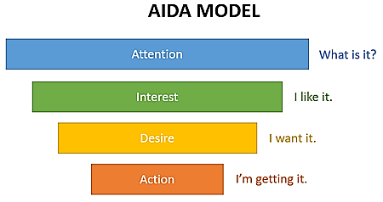

* توجه (Attention): اولین قدم جلب‌توجه مشتری است. این کار می‌تواند با استفاده از تبلیغات جذاب، محتواهای جذاب، یا طراحی چشم‌نواز انجام شود. هدف این است که مشتری را از میان انبوه اطلاعات موجود، به سمت محصول یا خدمات شما جذب کنید.
* علاقه (Interest): پس از جلب‌توجه، نوبت به ایجاد علاقه در مشتری است. در این مرحله، باید به مشتری نشان دهید که محصول یا خدمات شما چه مزایایی برای او دارد و چگونه می‌تواند نیازهای او را برطرف کند.
* تمایل (Desire): در این مرحله، باید در مشتری تمایل به خرید ایجاد کنید. با ارائه اطلاعات بیشتر در مورد ویژگی‌ها و مزایای محصول، ایجاد حس فوری بودن و محدودیت زمانی برای خرید، می‌توانید در مشتری ایجاد تمایل کنید.

اقدام (Action): آخرین مرحله، ترغیب مشتری به انجام عمل خرید است. این کار می‌تواند با استفاده از یک فراخوان قوی به عمل (Call to Action) مانند "خرید کنید"، "ثبت نام کنید" یا "دانلود کنید" انجام شود.

**اهمیت چارچوب AIDA**

* **درک سفر مشتری:** این چارچوب به شما کمک می‌کند تا سفر مشتری را از ابتدا تا انتها درک کنید و در هر مرحله، استراتژی‌های مناسب را به کار بگیرید.
* **ایجاد ارتباط مؤثر:** با درنظرگرفتن مراحل مختلف AIDA، می‌توانید ارتباط مؤثرتری با مشتری برقرار کرده و او را به سمت خرید هدایت کنید.
* **بهبود نرخ تبدیل:** با استفاده از این چارچوب، می‌توانید نرخ تبدیل بازدیدکنندگان به مشتری را افزایش دهید.
* **سنجش عملکرد:** با ردیابی عملکرد در هر مرحله از AIDA، می‌توانید نقاط قوت و ضعف کمپین‌های بازاریابی خود را شناسایی کرده و بهبودهای لازم را انجام دهید.

**مثالی از چارچوب AIDA در عمل**

فرض کنید شما یک شرکت تولید کننده گوشی‌های هوشمند هستید. برای معرفی یک مدل جدید، می‌توانید مراحل زیر را طی کنید:

* **توجه:** با انتشار یک تیزر جذاب در شبکه‌های اجتماعی، توجه کاربران را به محصول جدید جلب می‌کنید.
* **علاقه:** در وب‌سایت خود، ویژگی‌های منحصربه‌فرد گوشی جدید، مانند دوربین باکیفیت بالا، باتری قدرتمند و طراحی زیبا را به نمایش می‌گذارید.
* **تمایل:** با ارائه تخفیف‌های ویژه برای پیش‌خرید، حس فوری بودن را در مشتری ایجاد می‌کنید.
* **اقدام:** با قراردادن دکمه‌ای با عنوان "خرید کنید" در صفحه محصول، مشتری را به انجام خرید ترغیب می‌کنید.

## **چارچوب ) STP هدف‌گیری دقیق مشتریان)**

چارچوب STP یک استراتژی بازاریابی سه‌مرحله‌ای است که به کسب‌وکارها کمک می‌کند تا مشتریان هدف خود را به طور دقیق شناسایی کرده و محصولات یا خدمات خود را به بهترین شکل به آن‌ها ارائه دهند. STP مخفف سه کلمه زیر است:

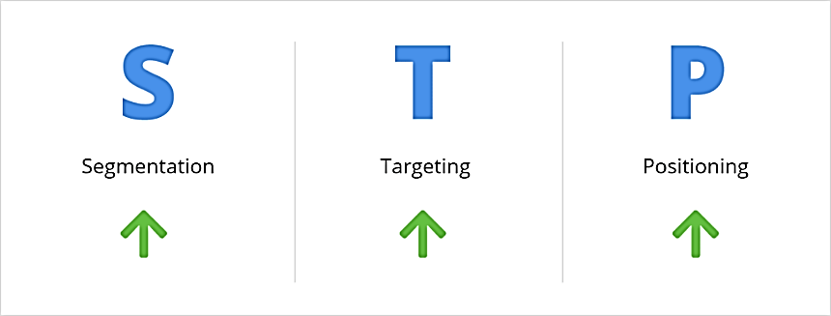

* Segmentation (بخش‌بندی): در این مرحله، بازار به گروه‌های کوچک‌تر و همگن‌تری تقسیم می‌شود. این تقسیم‌بندی می‌تواند بر اساس عوامل مختلفی مانند دموگرافیک (سن، جنسیت، درآمد)، جغرافیایی (محل سکونت)، روان‌شناختی (شخصیت، سبک زندگی) و رفتاری (مناسبت خرید، میزان مصرف) انجام شود.
* Targeting (هدف‌گیری): پس از بخش‌بندی بازار، کسب‌وکار یک یا چند بخش را به‌عنوان بازار هدف خود انتخاب می‌کند. این انتخاب بر اساس پتانسیل رشد، سودآوری و تطابق با اهداف کسب‌وکار انجام می‌شود.

Positioning (موقعیت‌یابی): در این مرحله، محصول یا برند به‌گونه‌ای در ذهن مشتریان هدف قرار می‌گیرد که از رقبا متمایز شود. موقعیت‌یابی شامل ایجاد یک تصویر ذهنی منحصربه‌فرد از محصول یا برند در ذهن مشتریان است.

**اهمیت چارچوب STP**

* **افزایش کارایی بازاریابی:** با تمرکز بر مشتریان هدف، منابع بازاریابی به‌صورت مؤثرتر استفاده می‌شوند.
* **افزایش فروش:** با ارائه محصولات و خدمات متناسب با نیازها و خواسته‌های مشتریان هدف، احتمال فروش افزایش می‌یابد.
* **تقویت وفاداری مشتری:** با ایجاد ارتباط قوی با مشتریان هدف، وفاداری آن‌ها به برند افزایش می‌یابد.
* **کاهش هزینه‌ها:** با حذف مشتریانی که با محصولات یا خدمات کسب‌وکار همخوانی ندارند، هزینه‌های بازاریابی کاهش می‌یابد.

**مثالی از چارچوب STP در عمل**

یک شرکت تولیدکننده نوشیدنی‌های انرژی‌زا می‌تواند بازار خود را به شرح زیر بخش‌بندی کند:

* **دموگرافیک:** نوجوانان و جوانان فعال
* **جغرافیایی:** مناطق شهری و دانشگاهی
* **روان‌شناختی:** افرادی که به دنبال افزایش انرژی و تمرکز هستند
* **رفتاری:** افرادی که ورزشکار هستند یا سبک زندگی پرمشغله‌ای دارند

پس از بخش‌بندی، این شرکت می‌تواند یکی از این بخش‌ها را به‌عنوان بازار هدف خود انتخاب کند (مثلاً نوجوانان فعال) و محصول خود را به‌عنوان یک نوشیدنی انرژی‌زا با طعم‌های جذاب و طراحی اسپرت، برای این گروه سنی موقعیت‌یابی کند.

به طور خلاصه، چارچوب STP به کسب‌وکارها کمک می‌کند تا با درک عمیق از مشتریان خود، استراتژی‌های بازاریابی هدفمند و مؤثرتری را طراحی و اجرا کنند.

**چارچوب AARRRنقشه راه رشد کسب‌وکارهای دیجیتال**

چارچوب AARRR یک مدل پنج‌مرحله‌ای است که برای اندازه‌گیری و بهبود رشد کسب‌وکارهای دیجیتال، به‌خصوص استارتاپ‌ها، طراحی شده است. این چارچوب به شما کمک می‌کند تا درک کنید که کاربران چگونه با محصول یا سرویس شما تعامل دارند و در هر مرحله از این تعامل، چه اتفاقی می‌افتد. AARRR مخفف پنج مرحله زیر است:

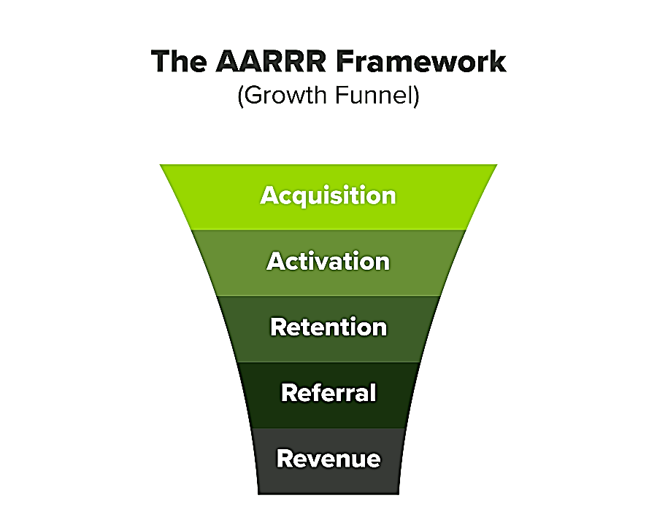

* Acquisition (جذب): این مرحله به نحوه جذب کاربران جدید به محصول یا سرویس شما مربوط می‌شود. سؤال اصلی در این مرحله این است که چگونه کاربران جدید را پیدا می‌کنید و به سمت محصول خود جذب می‌کنید؟
* Activation (فعال‌سازی): در این مرحله، هدف این است که کاربران جدید را به کاربران فعال تبدیل کنید. به‌عبارت‌دیگر، باید کاری کنید که کاربران از محصول یا سرویس شما استفاده کنند و به آن ارزش بدهند.
* Retention (حفظ): در این مرحله، تمرکز بر حفظ کاربران موجود است. هدف این است که کاربران را به محصول یا سرویس شما وفادار نگه دارید و آن‌ها را به استفاده مداوم ترغیب کنید.
* Referral (معرفی): در این مرحله، هدف این است که کاربران را به معرفی محصول یا سرویس شما به دیگران ترغیب کنید. این کار به رشد ارگانیک کسب‌وکار کمک می‌کند.
* Revenue (درآمد): در این مرحله، به نحوه کسب درآمد از کاربران می‌پردازیم. سؤال اصلی این است که چگونه از کاربران خود درآمد کسب می‌کنید؟

**اهمیت چارچوب AARRR**

* تمرکز بر رشد: این چارچوب به شما کمک می‌کند تا بر رشد کسب‌وکار خود تمرکز کنید و در هر مرحله از رشد، اقدامات لازم را انجام دهید.
* اندازه‌گیری عملکرد: با استفاده از شاخص‌های کلیدی عملکرد (KPI) در هر مرحله، می‌توانید عملکرد کسب‌وکار خود را اندازه‌گیری کرده و بهبودهای لازم را انجام دهید.
* شناسایی مشکلات: با تحلیل داده‌های مربوط به هر مرحله، می‌توانید مشکلات موجود در فرایند رشد را شناسایی کرده و آن‌ها را برطرف کنید.
* بهبود تجربه کاربری: با درک بهتر نحوه تعامل کاربران با محصول یا سرویس، می‌توانید تجربه کاربری را بهبود بخشید و رضایت کاربران را افزایش دهید.

**مثالی از چارچوب AARRR در عمل:**

* یک اپلیکیشن آموزش زبان‌های خارجی می‌تواند از چارچوب AARRR برای اندازه‌گیری رشد خود استفاده کند:
* Acquisition: جذب کاربران جدید از طریق تبلیغات در شبکه‌های اجتماعی، موتورهای جستجو و همکاری با وبلاگ‌نویسان
* Activation: تشویق کاربران به ثبت‌نام و تکمیل پروفایل، ارائه دوره‌های آزمایشی رایگان
* Retention: ارائه محتوای جذاب و به‌روز، برگزاری مسابقات و چالش‌ها، ارائه تخفیف‌های ویژه به کاربران وفادار
* Revenue: فروش اشتراک‌های ماهانه یا سالانه، فروش دوره‌های آموزشی تخصصی
* Referral: ارائه پاداش به کاربران برای معرفی اپلیکیشن به دوستان خود

به طور خلاصه، چارچوب AARRR یک ابزار قدرتمند برای کسب‌وکارهای دیجیتال است که به آن‌ها کمک می‌کند تا رشد خود را به‌صورت سیستماتیک اندازه‌گیری و بهبود بخشند.

**چارچوب 7P**

چارچوب 7P یک مدل گسترده‌تر از مدل 4P سنتی است که برای بازاریابی خدمات و تجربیات مشتری طراحی شده است. این چارچوب به بازاریابان کمک می‌کند تا تمام جنبه‌های یک محصول یا خدمات را در نظر بگیرند و یک تجربه جامع و مثبت برای مشتریان ایجاد کنند. 7P مخفف هفت عامل زیر است:

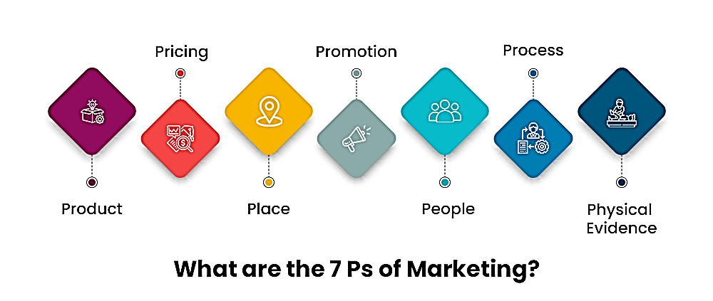

* Product (محصول): خود محصول یا خدماتی که ارائه می‌شود. این شامل کیفیت، ویژگی‌ها، تنوع، برندینگ و بسته‌بندی می‌شود.
* Price (قیمت): هزینه محصول یا خدمات برای مشتری. این شامل تخفیف‌ها، شرایط پرداخت و استراتژی قیمت‌گذاری می‌شود.
* Place (مکان): مکان‌هایی که محصول یا خدمات در آن ارائه می‌شود. این شامل کانال‌های توزیع، مکان‌های فیزیکی و آنلاین می‌شود.
* Promotion (ترویج): فعالیت‌هایی که برای اطلاع‌رسانی و تبلیغ محصول یا خدمات انجام می‌شود. این شامل تبلیغات، روابط‌عمومی، بازاریابی محتوا و فروش شخصی می‌شود.
* People (افراد): همه افرادی که در ارائه محصول یا خدمات نقش دارند، از جمله کارکنان، نمایندگان فروش و مشتریان.
* Process (فرایند): فرایندهای داخلی و خارجی که برای ارائه محصول یا خدمات به کار می‌روند. این شامل فرایندهای فروش، خدمات پس از فروش و رسیدگی به شکایات می‌شود.

Physical Evidence (شواهد فیزیکی): هر چیزی که مشتریان می‌توانند از محصول یا خدمات شما ببینند و لمس کنند. این شامل طراحی فروشگاه، وب‌سایت، کارت ویزیت و بسته‌بندی محصول می‌شود.

**اهمیت چارچوب 7P**

* **دیدگاه جامع:** این چارچوب به بازاریابان کمک می‌کند تا یک دیدگاه جامع از محصول یا خدمات خود داشته باشند و تمام جنبه‌های آن را در نظر بگیرند.
* **بهبود تجربه مشتری:** با تمرکز بر تمام 7P، می‌توان تجربه مشتری را بهبود بخشید و وفاداری مشتری را افزایش داد.
* **تفکیک از رقبا:** با ایجاد یک تجربه منحصربه‌فرد برای مشتری، می‌توان از رقبا متمایز شد.
* **انطباق با تغییرات بازار:** چارچوب 7P به بازاریابان کمک می‌کند تا با تغییرات بازار و نیازهای مشتریان به‌سرعت خود را تطبیق دهند.

**مثالی از چارچوب 7P در عمل**

یک رستوران می‌تواند از چارچوب 7P به شرح زیر استفاده کند:

* **Product:** غذاهای باکیفیت، منو متنوع، نوشیدنی‌های خاص
* **Price:** قیمت‌های مناسب، منوی ناهار ویژه، تخفیف‌های گروهی
* **Place:** موقعیت مناسب رستوران، فضای دلنشین، امکان رزرو آنلاین
* **Promotion:** تبلیغات در شبکه‌های اجتماعی، همکاری با اینفلوئنسرها، برگزاری رویدادهای ویژه
* **People:** کارکنان آموزش‌دیده و خوش‌برخورد، سرآشپزهای ماهر
* **Process:** فرایند سفارش‌گیری سریع و دقیق، خدمات سریع و باکیفیت، رسیدگی به شکایات مشتریان
* **Physical Evidence:** طراحی داخلی زیبا، موسیقی پس‌زمینه دلنشین، ظروف سرو شیک

فصل ۱۰

بازاریابی دیجیتال و فناوری‌های نوین

بازاریابی محتوا

بازاریابی رسانه‌های اجتماعی

بهینه‌سازی موتورهای جستجو

(SEO) بازاریابی ایمیلی

تجزیه‌وتحلیل داده‌ها و هوش مصنوعی در بازاریابی

**بازاریابی دیجیتال و فناوری‌های نوین**

در دنیای امروز، فناوری‌های دیجیتال به طور چشمگیری نحوه ارتباط ما با کسب‌وکارها و برندها را تغییر داده‌اند. فصل ۱۰ به بررسی دقیق این تغییرات و معرفی ابزارها و روش‌های نوین بازاریابی در عصر دیجیتال می‌پردازد. این فصل، شما را با دنیای هیجان‌انگیز بازاریابی دیجیتال آشنا می‌کند و به شما کمک می‌کند تا بتوانید از این ابزارها برای رشد کسب‌وکار خود استفاده کنید.

**بازاریابی محتوا**

بازاریابی محتوا یکی از مهم‌ترین و موثرترین روش‌های بازاریابی دیجیتال است که در آن، به‌جای تبلیغات مستقیم، بر ایجاد و توزیع محتوای ارزشمند و مرتبط با مخاطب هدف تمرکز می‌شود. هدف اصلی بازاریابی محتوا، جذب مخاطب، ایجاد اعتماد و وفاداری، و در نهایت تبدیل آن‌ها به مشتری است.

**اهمیت بازاریابی محتوا**

* **جذب مخاطب هدف:** با تولید محتوای باکیفیت و مرتبط با نیازهای مخاطب، می‌توانید آن‌ها را به سمت خود جذب کنید.
* **ایجاد اعتماد:** محتوای ارزشمند به شما کمک می‌کند تا به‌عنوان یک منبع معتبر در صنعت خود شناخته شوید و اعتماد مخاطبان را جلب کنید.
* **افزایش تعامل:** محتوای خوب باعث می‌شود مخاطبان با برند شما تعامل بیشتری داشته باشند، نظرات خود را بیان کنند و با شما ارتباط برقرار کنند.
* **بهبود رتبه‌بندی در موتورهای جستجو:** تولید محتوای باکیفیت و بهینه‌سازی آن برای موتورهای جستجو، به شما کمک می‌کند تا در نتایج جستجو رتبه بهتری کسب کنید.
* **تبدیل مخاطب به مشتری:** با ارائه اطلاعات مفید و راه حل‌های مشکلات مخاطبان، می‌توانید آن‌ها را به مشتریانی وفادار تبدیل کنید.

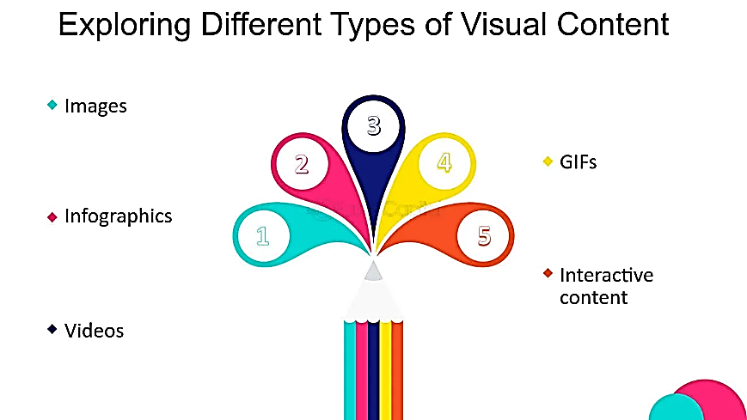

**انواع محتوای بازاریابی**

* **محتوای متنی:** مقالات، بلاگ پست‌ها، کتاب‌های الکترونیکی، وایت پیپرها
* **محتوای تصویری:** اینفوگرافیک‌ها، ویدیوها، تصاویر، گیف‌ها
* **محتوای صوتی:** پادکست‌ها، وبینارها
* **محتوای تعاملی:** آزمون‌ها، نظرسنجی‌ها، محاسبه‌گرها

**مثال‌هایی از بازاریابی محتوا**

* یک شرکت تولیدکننده لوازم آرایشی می‌تواند یک بلاگ با موضوع آموزش آرایش منتشر کند.
* یک شرکت نرم‌افزاری می‌تواند ویدیوهای آموزشی درباره نحوه استفاده از نرم‌افزار خود تولید کند.
* یک شرکت مشاوره می‌تواند یک کتاب الکترونیکی درباره چالش‌های کسب‌وکارهای کوچک منتشر کند.

### **بازاریابی رسانه‌های اجتماعی**

بازاریابی رسانه‌های اجتماعی (Social Media Marketing یا SMM) به استفاده از پلتفرم‌های مختلف شبکه‌های اجتماعی برای تبلیغ محصولات، خدمات و برندها گفته می‌شود. این روش بازاریابی به کسب‌وکارها اجازه می‌دهد تا با مخاطبان خود ارتباط مستقیم برقرار کنند، تعامل داشته باشند و آن‌ها را به سمت خرید سوق دهند.

**اهمیت بازاریابی رسانه‌های اجتماعی**

* **دسترسی به مخاطب گسترده:** شبکه‌های اجتماعی میلیاردها کاربر فعال دارند که به کسب‌وکارها اجازه می‌دهد تا به طیف وسیعی از مخاطبان دسترسی پیدا کنند.
* **تعامل با مشتریان:** بازاریابی رسانه‌های اجتماعی به کسب‌وکارها اجازه می‌دهد تا به‌صورت مستقیم با مشتریان خود ارتباط برقرار کنند، به سؤالات آن‌ها پاسخ دهند و بازخوردهای آن‌ها را دریافت کنند.
* **افزایش آگاهی از برند:** با ایجاد محتوای جذاب و تعامل با مخاطبان، کسب‌وکارها می‌توانند آگاهی از برند خود را افزایش دهند و ذهنیت مثبتی در مورد برند خود ایجاد کنند.
* **افزایش ترافیک وب‌سایت:** با اشتراک‌گذاری محتوا در شبکه‌های اجتماعی، کسب‌وکارها می‌توانند ترافیک وب‌سایت خود را افزایش دهند و در نتیجه فرصت‌های فروش بیشتری ایجاد کنند.
* **هزینه کمتر نسبت به تبلیغات سنتی:** بازاریابی رسانه‌های اجتماعی نسبت به تبلیغات سنتی مانند تلویزیون و روزنامه هزینه کمتری دارد.

**مهم‌ترین پلتفرم‌های رسانه‌های اجتماعی برای بازاریابی**

* **فیس‌بوک:** بزرگترین شبکه اجتماعی جهان که برای انواع کسب‌وکارها مناسب است.
* **اینستاگرام:** پلتفرمی بصری که برای کسب‌وکارهایی که محصولات بصری دارند بسیار مناسب است.
* **توییتر:** پلتفرمی برای اخبار و رویدادهای لحظه‌ای که برای ایجاد ارتباط سریع با مخاطبان مناسب است.
* **لینکدین:** پلتفرمی برای شبکه‌سازی حرفه‌ای که برای کسب‌وکارهای B2B بسیار مفید است.
* **یوتیوب:** پلتفرمی برای اشتراک‌گذاری ویدیو که برای آموزش، معرفی محصولات و ایجاد محتوای جذاب مناسب است.

**عناصر کلیدی بازاریابی رسانه‌های اجتماعی**

* **ایجاد محتوای جذاب:** تولید محتوای باکیفیت، مرتبط و جذاب که مخاطبان را به خود جذب کند.
* **تعامل با مخاطبان:** پاسخ‌دادن به کامنت‌ها، دایرکت‌مسیج‌ها و مشارکت در گفتگوهای آنلاین.
* **تبلیغات هدفمند:** استفاده از تبلیغات پولی برای رسیدن به مخاطبان هدف.
* **آنالیز و اندازه‌گیری:** استفاده از ابزارهای تحلیل برای اندازه‌گیری عملکرد کمپین‌های بازاریابی و بهینه‌سازی آن‌ها.

**مثال‌هایی از بازاریابی رسانه‌های اجتماعی**

* برگزاری مسابقه و قرعه‌کشی برای افزایش تعامل با مخاطبان
* استفاده از اینفلوئنسرها برای معرفی محصولات
* ایجاد گروه‌های خصوصی برای ارتباط نزدیک‌تر با مشتریان
* تولید ویدیوهای کوتاه و جذاب برای معرفی محصولات جدید
* استفاده از هشتگ‌های مرتبط برای افزایش دیده‌شدن پست‌ها

### بازاریابی رسانه‌های اجتماعی یک ابزار قدرتمند برای کسب‌وکارها است که به آن‌ها اجازه می‌دهد تا با مخاطبان خود ارتباط برقرار کنند، برند خود را تقویت کنند و فروش خود را افزایش دهند. با استفاده از استراتژی مناسب و ابزارهای تحلیل، کسب‌وکارها می‌توانند در این فضای رقابتی موفق باشند.

### **بهینه‌سازی موتورهای جستجو (SEO)**

بهینه‌سازی موتورهای جستجو (SEO) فرایندی است که به کمک آن، وب‌سایت‌ها طوری طراحی و بهینه‌سازی می‌شوند تا در نتایج جستجوی موتورهای جستجو، مانند گوگل، بالاتر قرار گیرند. هدف اصلی SEO، افزایش بازدید طبیعی وب‌سایت از طریق نتایج جستجو است.

**اهمیت SEO**

* **افزایش دیده‌شدن:** با قرارگرفتن در صفحات اول نتایج جستجو، وب‌سایت شما توسط کاربران بیشتری دیده می‌شود.
* **افزایش ترافیک:** افزایش دیده‌شدن به معنای افزایش تعداد افرادی است که به وب‌سایت شما مراجعه می‌کنند.
* **افزایش اعتبار:** قرارگرفتن در رتبه‌های بالای نتایج جستجو، نشان‌دهنده کیفیت و اعتبار وب‌سایت شماست.
* **افزایش فروش و درآمد:** ترافیک بیشتر و اعتبار بالاتر، منجر به افزایش فروش و درآمد می‌شود.

**عوامل مؤثر درSEO**

* **کلمات کلیدی:** انتخاب کلمات کلیدی مناسب و استفاده از آن‌ها در محتوا، عنوان‌ها و متاتگ‌ها بسیار مهم است.
* **محتوای باکیفیت:** تولید محتوای ارزشمند، مرتبط و به‌روز، یکی از مهم‌ترین عوامل تأثیرگذار در SEO است.
* **ساختار وب‌سایت:** طراحی مناسب وب‌سایت، استفاده از عنوان‌ها و زیرعنوان‌ها، و ایجاد لینک‌های داخلی، به موتورهای جستجو کمک می‌کند تا محتوای شما را بهتر درک کنند.
* **سرعت بارگذاری سایت:** سرعت بالای بارگذاری سایت، تجربه کاربری را بهبود می‌بخشد و بر رتبه‌بندی سایت تأثیر مثبت دارد.
* **لینک‌سازی:** ایجاد لینک‌های باکیفیت از وب‌سایت‌های دیگر به وب‌سایت شما، به افزایش اعتبار سایت کمک می‌کند.
* **تجربه کاربری:** طراحی وب‌سایت به‌گونه‌ای که برای کاربران آسان و لذت‌بخش باشد، بر رتبه‌بندی سایت تأثیرگذار است.

**انواع SEO:**

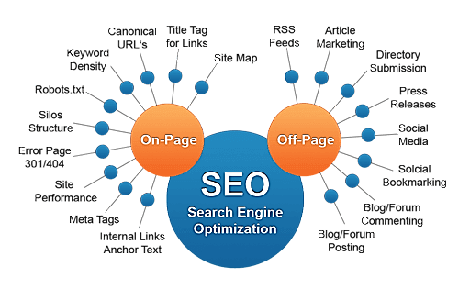

* **SEO داخلی:** بهینه‌سازی عواملی که در داخل وب‌سایت کنترل می‌شوند، مانند محتوا، ساختار سایت و کدها.
* **SEO خارجی:** بهینه‌سازی عواملی که خارج از وب‌سایت کنترل می‌شوند، مانند لینک‌سازی و فعالیت‌های سوشال‌مدیا.

**مثال‌هایی از تکنیک‌های SEO:**

* استفاده از کلمات کلیدی در عنوان صفحه، توضیحات متا و تگ‌های هدینگ
* ایجاد محتوای طولانی و باکیفیت
* بهینه‌سازی تصاویر با استفاده از تگ‌های alt
* ساخت نقشه سایت XML
* ایجاد لینک‌های داخلی بین صفحات وب‌سایت

**ابزارهای SEO:**

ابزارهای متنوعی برای SEO وجود دارد که پرکاربردترین آنها را نام می‌بریم:

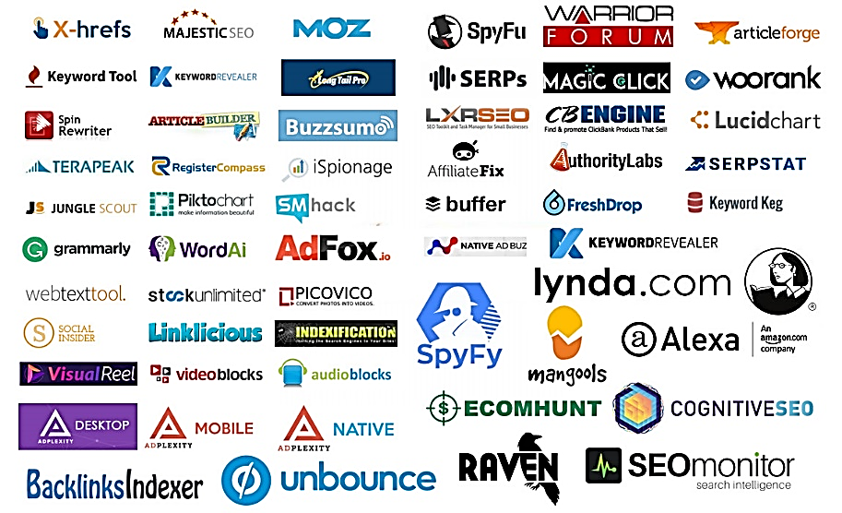

* **Google Search Console:** ابزاری رایگان از گوگل برای بررسی وضعیت وب‌سایت در نتایج جستجو.
* **Google Analytics:** ابزاری برای تحلیل ترافیک وب‌سایت و رفتار کاربران.
* **Ahrefs، SEMrush، Moz:** ابزارهای پیشرفته برای تحلیل رقبا، کلمات کلیدی و بک‌لینک‌ها.

به طور خلاصه، SEO یک فرایند طولانی‌مدت و مستمر است که نیاز به دانش و مهارت دارد. با استفاده از تکنیک‌های صحیح SEO، می‌توانید وب‌سایت خود را در نتایج جستجو بهبود بخشید و به اهداف بازاریابی خود دست پیدا کنید.

### **بازاریابی ایمیلی**

**بازاریابی ایمیلی یکی از قدیمی‌ترین اما همچنان موثرترین روش‌های بازاریابی دیجیتال است. در این روش، کسب‌وکارها از طریق ارسال ایمیل به لیست مخاطبین خود، با آن‌ها ارتباط برقرار می‌کنند و آن‌ها را به سمت خرید محصولات یا خدمات خود هدایت می‌کنند.**

**اهمیت بازاریابی ایمیلی**

* **هزینه کم:** نسبت به سایر روش‌های تبلیغاتی، هزینه بازاریابی ایمیلی بسیار کمتر است.
* **هدف‌گذاری دقیق:** با ایجاد لیست‌های مخاطبین بر اساس ویژگی‌ها و رفتارهای مختلف، می‌توانید پیام‌های خود را به‌صورت هدفمند به مخاطبان خاص ارسال کنید.
* **نرخ تبدیل بالا:** ایمیل‌ها می‌توانند نرخ تبدیل بالایی داشته باشند و به‌راحتی کاربران را به سمت انجام اقدامات موردنظر شما هدایت کنند.
* **شخصی‌سازی:** با استفاده از ابزارهای مختلف، می‌توانید ایمیل‌های خود را شخصی‌سازی کرده و ارتباط بهتری با مخاطبان برقرار کنید.
* **اندازه‌گیری دقیق:** ابزارهای تحلیل ایمیل به شما کمک می‌کنند تا عملکرد کمپین‌های ایمیلی خود را اندازه‌گیری کرده و آن‌ها را بهبود بخشید.

**عناصر کلیدی بازاریابی ایمیلی:**

* **فهرست مخاطبین:** ایجاد یک لیست مخاطب باکیفیت و به‌روز از مهم‌ترین مراحل بازاریابی ایمیلی است.
* **محتوای جذاب:** تولید ایمیل‌هایی با طراحی جذاب، محتوای مفید و فراخوان عمل واضح.
* **شخصی‌سازی:** استفاده از نام مخاطب، تاریخ تولد و سایر اطلاعات شخصی برای ایجاد ارتباط شخصی‌تر.
* **A/B تستینگ:** آزمایش نسخه‌های مختلف ایمیل برای یافتن بهترین عملکرد.
* **اتوماسیون ایمیل:** استفاده از ابزارهای اتوماسیون برای ارسال ایمیل‌های خودکار در زمان‌های مختلف.

**انواع ایمیل‌های بازاریابی**

* **ایمیل‌های خوشامدگویی:** برای خوشامدگویی به مشتریان جدید
* **ایمیل‌های تبلیغاتی:** برای معرفی محصولات یا خدمات جدید
* **ایمیل‌های اطلاع‌رسانی:** برای اطلاع‌رسانی در مورد رویدادها، تخفیفات و اخبار
* **ایمیل‌های رها شده در سبد خرید:** برای یادآوری محصولات رها شده در سبد خرید به مشتریان
* **ایمیل‌های تولد:** برای تبریک تولد به مشتریان

**مثال‌هایی از بازاریابی ایمیلی**

* ارسال ایمیل‌های تبریک تولد همراه با یک کد تخفیف
* ارسال ایمیل‌های معرفی محصولات جدید با تصاویر جذاب
* ایجاد کمپین‌های ایمیل برای جمع‌آوری نظر مشتریان
* ارسال ایمیل‌های یادآوری برای مشتریانی که مدت‌ها است از سایت شما خرید نکرده‌اند

**به طور خلاصه، بازاریابی ایمیلی یک ابزار قدرتمند برای ارتباط با مشتریان و افزایش فروش است. با استفاده از استراتژی صحیح و ابزارهای مناسب، می‌توانید از این روش برای رشد کسب‌وکار خود بهره‌مند شوید.**

### **تجزیه‌وتحلیل داده‌ها و هوش مصنوعی در بازاریابی**

در عصر دیجیتال، داده‌ها به ارزشمندترین دارایی کسب‌وکارها تبدیل شده‌اند. با جمع‌آوری و تحلیل داده‌های مختلف، می‌توان به بینش‌های ارزشمندی دست یافت که به کسب‌وکارها کمک می‌کند تا تصمیمات بهتری بگیرند و بازاریابی خود را بهبود بخشند.

**تجزیه‌وتحلیل داده‌ها در بازاریابی به معنای جمع‌آوری، سازماندهی و تحلیل داده‌های مرتبط با رفتار مشتریان، تعاملات آن‌ها با برند، و عملکرد کمپین‌های بازاریابی است. این داده‌ها از منابع مختلفی مانند وب‌سایت، شبکه‌های اجتماعی، ایمیل‌ها و سیستم‌های CRM جمع‌آوری می‌شوند.**

**هوش مصنوعی (AI) نیز نقش مهمی در بازاریابی دیجیتال ایفا می‌کند. با استفاده از الگوریتم‌های یادگیری ماشین، می‌توان الگوها و روندها را در داده‌ها شناسایی کرد و پیش‌بینی‌های دقیق‌تری انجام داد.**

**اهمیت تجزیه‌وتحلیل داده‌ها و هوش مصنوعی**

* **شخصی‌سازی:** با تحلیل داده‌های مشتریان، می‌توان تجربه شخصی‌سازی‌شده‌ای برای هر مشتری ایجاد کرد.
* **بهبود تصمیم‌گیری:** داده‌ها به کسب‌وکارها کمک می‌کنند تا تصمیمات مبتنی بر داده بگیرند و ریسک‌ها را کاهش دهند.
* **افزایش بازدهی:** با شناسایی کانال‌های مؤثر و کمپین‌های موفق، می‌توان بازدهی سرمایه‌گذاری در بازاریابی را افزایش داد.
* **کشف فرصت‌های جدید:** تحلیل داده‌ها به کشف فرصت‌های جدید برای رشد کسب‌وکار کمک می‌کند.

**ابزارهای تجزیه‌وتحلیل داده‌ها**

* **Google Analytics:** ابزاری قدرتمند برای تحلیل ترافیک وب‌سایت و رفتار کاربران.
* **Facebook Insights:** ابزاری برای تحلیل عملکرد صفحات فیس‌بوک.
* **Google Ads:** ابزاری برای تحلیل عملکرد کمپین‌های تبلیغاتی گوگل.
* **ابزارهای CRM:** برای مدیریت ارتباط با مشتریان و تحلیل داده‌های مشتریان.

**کاربردهای هوش مصنوعی در بازاریابی**

* **پیش‌بینی رفتار مشتری:** با استفاده از الگوریتم‌های یادگیری ماشین می‌توان رفتار آینده مشتریان را پیش‌بینی کرد.
* **شخصی‌سازی تبلیغات:** نمایش تبلیغات مرتبط با علایق و نیازهای هر مشتری.
* **چت‌بات‌ها:** استفاده از چت‌بات‌ها برای پاسخگویی به سؤالات مشتریان و ارائه خدمات خودکار.
* **تحلیل احساسات:** تحلیل احساسات مشتریان در مورد برند و محصولات.

**مثال‌هایی از کاربرد تجزیه‌وتحلیل داده‌ها و هوش مصنوعی**

* **توصیه‌های محصولات:** پیشنهاد محصولات مرتبط به مشتریان بر اساس تاریخچه خرید و رفتار آن‌ها.
* **تشخیص تقلب:** شناسایی فعالیت‌های مشکوک و جلوگیری از کلاهبرداری.
* **بهینه‌سازی کمپین‌های تبلیغاتی:** تنظیم بودجه و هدف‌گذاری تبلیغات بر اساس داده‌های عملکرد.

فصل ۱۱

آینده بازاریابی

روندهای جدید در بازاریابی

تأثیرات فناوری بر بازاریابی

غییرات در رفتار مصرف‌کننده

ستراتژی‌های پایدار و اخلاقی در بازاریابی

**آینده بازاریابی**

### فصل ۱۱ به بررسی روندهای نوظهور، فناوری‌های جدید و تغییرات رفتاری که در حال شکل‌دهی به آینده بازاریابی هستند، می‌پردازد. باتوجه‌به سرعت بالای تغییرات تکنولوژیکی و اجتماعی، بازاریابان باید به طور مداوم خود را با این تغییرات وفق دهند تا بتوانند در بازار رقابتی امروز موفق باشند. این فصل به شما کمک می‌کند تا درک عمیقی از روندهای آینده بازاریابی پیدا کنید و بتوانید برای آینده کسب‌وکار خود برنامه‌ریزی کنید.

### **روندهای جدید در بازاریابی**

**بخش اول این فصل به بررسی روندهای جدیدی می‌پردازد که در حال شکل‌دهی به آینده بازاریابی هستند. این روندها شامل تغییراتی در نحوه تعامل برندها با مشتریان، استفاده از فناوری‌های جدید و ظهور کانال‌های جدید بازاریابی است.**

**برخی از مهم‌ترین روندهای جدید در بازاریابی عبارت‌اند از:**

* **بازاریابی تجربه‌محور (Experience Marketing):** به‌جای تمرکز صرف بر محصول، برندها به دنبال ایجاد تجربیات منحصربه‌فرد و به‌یادماندنی برای مشتریان هستند.
* **بازاریابی شخصی‌سازی شده:** با استفاده از داده‌های مشتریان، برندها می‌توانند پیام‌ها و پیشنهادهای خود را به‌صورت شخصی‌سازی شده برای هر مشتری ارسال کنند.
* **بازاریابی محتوا تعاملی:** ایجاد محتواهایی که کاربران بتوانند با آن‌ها تعامل داشته باشند، مانند آزمون‌ها، مسابقه‌ها و واقعیت مجازی.
* **بازاریابی مبتنی بر هوش مصنوعی:** استفاده از هوش مصنوعی برای پیش‌بینی رفتار مشتریان، شخصی‌سازی تبلیغات و اتوماسیون فرایندهای بازاریابی.
* **بازاریابی پایدار و اخلاقی:** توجه روزافزون مصرف‌کنندگان به مسائل زیست‌محیطی و اجتماعی، باعث شده است که برندها به سمت استراتژی‌های پایدار و اخلاقی حرکت کنند.
* **بازاریابی در متاورس:** با ظهور متاورس، فرصت‌های جدیدی برای بازاریابی ایجاد شده است که به برندها اجازه می‌دهد تا تجربیات مجازی تعاملی برای مشتریان ایجاد کنند.

**اهمیت این روندها**

* **تغییر رفتار مصرف‌کننده:** مصرف‌کنندگان امروزه به دنبال تجربیات جدید و شخصی‌سازی شده هستند و به برندهایی که ارزش‌های آن‌ها را به اشتراک می‌گذارند، وفادار می‌مانند.
* **رقابت شدید:** برای موفقیت در بازار رقابتی امروز، برندها باید از آخرین فناوری‌ها و روندهای بازاریابی استفاده کنند.
* **افزایش بازدهی:** با استفاده از این روندها، برندها می‌توانند بازدهی کمپین‌های بازاریابی خود را افزایش دهند و هزینه‌ها را کاهش دهند.

### **تأثیرات فناوری بر بازاریابی**

در بخش قبلی، به‌طورکلی به روندهای جدید در بازاریابی پرداختیم. در این بخش، به طور خاص به تأثیرات فناوری بر این روندها و آینده بازاریابی خواهیم پرداخت.

**فناوری به‌عنوان محرک اصلی تغییر در بازاریابی است. پیشرفت‌های سریع در حوزه‌های مختلف فناوری، از هوش مصنوعی گرفته تا واقعیت مجازی، نحوه تعامل برندها با مشتریان و نحوه تصمیم‌گیری مشتریان را به طور اساسی تغییر داده است.**

**برخی از مهم‌ترین تأثیرات فناوری بر بازاریابی عبارت‌اند از:**

* **شخصی‌سازی گسترده: با استفاده از داده‌های بزرگ و الگوریتم‌های یادگیری ماشین، می‌توانیم به سطح بسیار بالایی از شخصی‌سازی در بازاریابی دست پیدا کنیم. این به معنای ارائه پیام‌ها، محصولات و خدماتی است که دقیقاً با نیازها و علایق هر فرد مطابقت دارد.**
* **اتوماسیون بازاریابی: بسیاری از وظایف تکراری و زمان‌بر در بازاریابی، مانند ارسال ایمیل‌های انبوه و مدیریت شبکه‌های اجتماعی، می‌توانند با استفاده از ابزارهای اتوماسیون به طور خودکار انجام شوند. این به بازاریابان اجازه می‌دهد تا بر روی کارهای خلاقانه‌تر و استراتژیک‌تر تمرکز کنند.**
* **واقعیت مجازی و واقعیت افزوده: این فناوری‌ها به برندها اجازه می‌دهند تا تجربیات تعاملی و غوطه‌ورکننده‌ای را برای مشتریان ایجاد کنند. برای مثال، مشتریان می‌توانند قبل از خرید، محصولات را در محیط واقعیت مجازی امتحان کنند.**
* **بلاک چین: فناوری بلاک‌چین می‌تواند به ایجاد اعتماد بیشتر بین برندها و مشتریان کمک کند. با استفاده از بلاک‌چین، می‌توان داده‌های مشتریان را به‌صورت امن و شفاف ذخیره کرد و از تقلب جلوگیری کرد.**
* **هوش مصنوعی و یادگیری ماشین:** این فناوری‌ها به برندها کمک می‌کنند تا رفتار مشتریان را پیش‌بینی کنند، تبلیغات هدفمندتری ایجاد کنند و خدمات مشتری را بهبود بخشند.

**مثال‌های عملی:**

* استفاده از چت‌بات‌های مبتنی بر هوش مصنوعی برای پاسخگویی به سؤالات مشتریان به‌صورت ۲۴ ساعته.
* ایجاد تجربه‌های خرید مجازی واقعیت افزوده برای محصولات آرایشی و بهداشتی.
* استفاده از داده‌های جمع‌آوری شده از دستگاه‌های هوشمند برای ارائه پیشنهادات شخصی‌سازی شده.
* ایجاد بازارچه‌های آنلاین مبتنی بر بلاک‌چین برای فروش محصولات به‌صورت مستقیم از تولیدکنندگان.

**در آینده، فناوری به طور فزاینده‌ای بر بازاریابی تأثیر خواهد گذاشت. برندهایی که بتوانند به خوبی از فناوری‌های جدید استفاده کنند، در بازار رقابتی امروز موفق‌تر خواهند بود.**

### **تغییرات در رفتار مصرف‌کننده**

در بخش‌های قبلی، به روندهای جدید در بازاریابی و تأثیر فناوری بر این روندها پرداختیم. در این بخش، به تغییرات در رفتار مصرف‌کننده می‌پردازیم که به نوبه خود بر استراتژی‌های بازاریابی تأثیر می‌گذارد.

**تغییرات در رفتار مصرف‌کننده نتیجه ترکیبی از عوامل مختلفی از جمله:**

* **پیشرفت فناوری:** دسترسی آسان به اطلاعات، مقایسه محصولات و خدمات، و ظهور کانال‌های جدید خرید، همه بر تصمیم‌گیری مصرف‌کنندگان تأثیر می‌گذارند.
* **تغییرات اجتماعی:** نگرانی‌های زیست‌محیطی، اهمیت‌دادن به برندهای اخلاقی و جستجوی تجربیات شخصی‌سازی شده، همه از جمله عواملی هستند که رفتار مصرف‌کنندگان را شکل می‌دهند.
* **اقتصاد:** نوسانات اقتصادی و قدرت خرید مصرف‌کنندگان نیز بر تصمیمات خرید آن‌ها تأثیر می‌گذارد.

**برخی از مهم‌ترین تغییرات در رفتار مصرف‌کننده عبارت‌اند از:**

* **اهمیت‌دادن به تجربیات:** مصرف‌کنندگان به دنبال تجربیات منحصربه‌فرد و به‌یادماندنی هستند که فراتر از محصول یا خدمات باشد.
* **جستجوی اطلاعات آنلاین:** قبل از خرید هر محصول یا خدماتی، مصرف‌کنندگان به‌صورت گسترده در اینترنت جستجو می‌کنند.
* **اهمیت‌دادن به برندهای اخلاقی:** مصرف‌کنندگان تمایل دارند از برندهایی که ارزش‌های اجتماعی و زیست‌محیطی را رعایت می‌کنند، حمایت کنند.
* **استفاده از دستگاه‌های هوشمند:** تلفن‌های هوشمند، تبلت‌ها و سایر دستگاه‌های هوشمند نقش مهمی در تصمیم‌گیری مصرف‌کنندگان ایفا می‌کنند.
* **تأثیرگذاری همسالان:** توصیه‌های دوستان و خانواده و نظرات کاربران در شبکه‌های اجتماعی بر تصمیمات خرید مصرف‌کنندگان تأثیر می‌گذارند.

**چالش‌ها و فرصت‌ها برای بازاریابان**

* **جذب توجه مصرف‌کنندگان در دنیای پر از اطلاعات:** باتوجه‌به حجم بالای اطلاعاتی که مصرف‌کنندگان روزانه با آن مواجه هستند، جلب‌توجه آن‌ها بسیار چالش‌برانگیز شده است.
* **ایجاد ارتباط عمیق با مصرف‌کنندگان:** برندها باید تلاش کنند تا با مصرف‌کنندگان ارتباط عمیق و پایدار برقرار کنند و به آن‌ها نشان دهند که به آن‌ها اهمیت می‌دهند.
* **شخصی‌سازی تجربه مشتری:** با استفاده از داده‌های مشتریان، برندها می‌توانند تجربه خرید شخصی‌سازی‌شده‌ای را برای هر مشتری ایجاد کنند.
* **استفاده از کانال‌های جدید بازاریابی:** برندها باید از کانال‌های جدید بازاریابی مانند شبکه‌های اجتماعی، اینفلوئنسر مارکتینگ و بازاریابی محتوا استفاده کنند.

**برای موفقیت در آینده، بازاریابان باید به تغییرات در رفتار مصرف‌کننده توجه کنند و استراتژی‌های خود را بر اساس این تغییرات تنظیم کنند.**

### **استراتژی‌های پایدار و اخلاقی در بازاریابی**

در عصر حاضر، مصرف‌کنندگان به طور فزاینده‌ای به مسائل اجتماعی و زیست‌محیطی اهمیت می‌دهند. آن‌ها تمایل دارند از برندهایی حمایت کنند که ارزش‌های اخلاقی و پایدار را رعایت می‌کنند. در نتیجه، بازاریابی پایدار و اخلاقی به یکی از مهم‌ترین روندهای صنعت بازاریابی تبدیل شده است.

**بازاریابی پایدار و اخلاقی** به معنای ایجاد و اجرای استراتژی‌های بازاریابی است که به طور هم‌زمان به سودآوری کسب‌وکار، رضایت مشتری و بهبود جامعه و محیط‌زیست کمک می‌کند. این نوع بازاریابی بر اصول زیر تأکید دارد:

* **پایداری محیطی:** کاهش تأثیر محصولات و خدمات بر محیط‌زیست، استفاده از مواد بازیافتی، کاهش تولید زباله و کاهش مصرف انرژی.
* **مسئولیت اجتماعی:** حمایت از جوامع محلی، رعایت حقوق کارگران، و مشارکت در فعالیت‌های خیرخواهانه.
* **شفافیت:** ارائه اطلاعات صادقانه و شفاف در مورد محصولات و فرایندهای تولید به مشتریان.
* **اخلاق حرفه‌ای:** رعایت اصول اخلاقی در تمامی فعالیت‌های بازاریابی.

**چرا بازاریابی پایدار و اخلاقی مهم است؟**

* **افزایش اعتماد مشتریان:** مصرف‌کنندگان به برندهایی که به مسائل اجتماعی و زیست‌محیطی اهمیت می‌دهند، اعتماد بیشتری دارند.
* **افزایش وفاداری مشتریان:** مشتریان وفادار به برندهای پایدار، احتمال بیشتری دارد که محصولات آن‌ها را به دیگران توصیه کنند.
* **بهبود تصویر برند:** بازاریابی پایدار به بهبود تصویر برند در نظر عموم کمک می‌کند.
* **کاهش ریسک‌های قانونی:** رعایت قوانین و مقررات زیست‌محیطی و اجتماعی، ریسک‌های قانونی برای کسب‌وکار را کاهش می‌دهد.
* **مزیت رقابتی:** برندهایی که در زمینه پایداری و اخلاق حرفه‌ای پیشرو هستند، مزیت رقابتی قابل‌توجهی خواهند داشت.

**استراتژی‌های پایدار و اخلاقی در بازاریابی**

* **تولید محصولات پایدار:** استفاده از مواد بازیافتی، کاهش بسته‌بندی، و طراحی محصولات با عمر مفید طولانی‌تر.
* **کاهش ردپای کربن:** کاهش انتشار گازهای گلخانه‌ای در فرایند تولید و توزیع محصولات.
* **حمایت از جوامع محلی:** همکاری با سازمان‌های غیردولتی، ایجاد اشتغال در مناطق محروم و حمایت از تولیدکنندگان محلی.
* **شفافیت در زنجیره تأمین:** ارائه اطلاعات دقیق در مورد منشأ مواد اولیه و شرایط کار در کارخانه‌ها.
* **بازاریابی محتوا با محوریت پایداری:** ایجاد محتواهایی که به آگاهی‌رسانی در مورد مسائل زیست‌محیطی و اجتماعی کمک کند.
* **برگزاری کمپین‌های اجتماعی:** مشارکت در کمپین‌های اجتماعی و حمایت از علل خیرخواهانه.

**مثال‌های عملی**

* استفاده از انرژی‌های تجدیدپذیر در تولید محصولات
* کاهش مصرف آب در فرایند تولید
* حمایت از حقوق کارگران در زنجیره تأمین
* مشارکت در پروژه‌های جنگل‌کاری
* اهدای بخشی از سود به سازمان‌های خیریه

**در آینده، بازاریابی پایدار و اخلاقی به یکی از ارکان اصلی موفقیت کسب‌وکارها تبدیل خواهد شد. برندهایی که بتوانند به طور مؤثر این استراتژی‌ها را اجرا کنند، نه‌تنها به سودآوری بیشتر دست خواهند یافت، بلکه به بهبود جامعه و محیط‌زیست نیز کمک خواهند کرد.**

فصل ۱۱

آینده بازاریابی

تأثیرات فناوری بر بازاریابی

تغییرات در رفتار مصرف‌کننده

استراتژی‌های پایدار و اخلاقی در بازاریابی

## **آینده بازاریابی - نگاهی به افق‌های جدید**

فصل ۱۱، آخرین فصل کتاب، به بررسی روندهای نوظهور، فناوری‌های جدید و تغییرات رفتاری می‌پردازد که در حال شکل‌دهی به آینده بازاریابی هستند. این فصل مانند یک نقشه راه برای بازاریابان عمل می‌کند و به آن‌ها کمک می‌کند تا برای آینده کسب‌وکار خود آماده شوند.

### **تأثیرات فناوری بر بازاریابی**

در بخش قبلی، به بررسی روندهای جدیدی پرداختیم که در حال شکل‌دهی به آینده بازاریابی هستند. در این بخش، به طور خاص به تأثیرات فناوری بر این روندها و آینده بازاریابی خواهیم پرداخت.

فناوری به‌عنوان محرک اصلی تغییر در بازاریابی است. پیشرفت‌های سریع در حوزه‌های مختلف فناوری، از هوش مصنوعی گرفته تا واقعیت مجازی، نحوه تعامل برندها با مشتریان و نحوه تصمیم‌گیری مشتریان را به طور اساسی تغییر داده است.

**برخی از مهم‌ترین تأثیرات فناوری بر بازاریابی عبارت‌اند از:**

* با استفاده از داده‌های بزرگ و الگوریتم‌های یادگیری ماشین، می‌توانیم به سطح بسیار بالایی از شخصی‌سازی در بازاریابی دست پیدا کنیم. این به معنای ارائه پیام‌ها، محصولات و خدماتی است که دقیقاً با نیازها و علایق هر فرد مطابقت دارد.
* بسیاری از وظایف تکراری و زمان‌بر در بازاریابی، مانند ارسال ایمیل‌های انبوه و مدیریت شبکه‌های اجتماعی، می‌توانند با استفاده از ابزارهای اتوماسیون به طور خودکار انجام شوند. این به بازاریابان اجازه می‌دهد تا بر روی کارهای خلاقانه‌تر و استراتژیک‌تر تمرکز کنند.
* این فناوری‌ها به برندها اجازه می‌دهند تا تجربیات تعاملی و غوطه‌ورکننده‌ای را برای مشتریان ایجاد کنند. برای مثال، مشتریان می‌توانند قبل از خرید، محصولات را در محیط واقعیت مجازی امتحان کنند.
* **بلاک چین: فناوری بلاک‌چین می‌تواند به ایجاد اعتماد بیشتر بین برندها و مشتریان کمک کند. با استفاده از بلاک‌چین، می‌توان داده‌های مشتریان را به‌صورت امن و شفاف ذخیره کرد و از تقلب جلوگیری کرد.**
* **هوش مصنوعی و یادگیری ماشین:** این فناوری‌ها به برندها کمک می‌کنند تا رفتار مشتریان را پیش‌بینی کنند، تبلیغات هدفمندتری ایجاد کنند و خدمات مشتری را بهبود بخشند.

**مثال‌های عملی:**

* استفاده از چت‌بات‌های مبتنی بر هوش مصنوعی برای پاسخگویی به سؤالات مشتریان به‌صورت 24 ساعته.
* ایجاد تجربه‌های خرید مجازی واقعیت افزوده برای محصولات آرایشی و بهداشتی.
* استفاده از داده‌های جمع‌آوری شده از دستگاه‌های هوشمند برای ارائه پیشنهادات شخصی‌سازی شده.
* ایجاد بازارچه‌های آنلاین مبتنی بر بلاک‌چین برای فروش محصولات به‌صورت مستقیم از تولیدکنندگان.

***"در آینده، فناوری به طور فزاینده‌ای بر بازاریابی تأثیر خواهد گذاشت. برندهایی که بتوانند به خوبی از فناوری‌های جدید استفاده کنند، در بازار رقابتی امروز موفق‌تر خواهند بود. "***

### **تغییرات در رفتار مصرف‌کننده**

در بخش‌های قبلی، به روندهای جدید در بازاریابی و تأثیر فناوری بر این روندها پرداختیم. در این بخش، به تغییرات در رفتار مصرف‌کننده می‌پردازیم که به نوبه خود بر استراتژی‌های بازاریابی تأثیر می‌گذارد.

**تغییرات در رفتار مصرف‌کننده نتیجه ترکیبی از عوامل مختلفی از جمله:**

* **پیشرفت فناوری** و دسترسی آسان به اطلاعات، مقایسه محصولات و خدمات، و ظهور کانال‌های جدید خرید، همه بر تصمیم‌گیری مصرف‌کنندگان تأثیر می‌گذارند.
* **تغییرات اجتماعی ،** نگرانی‌های زیست‌محیطی، اهمیت‌دادن به برندهای اخلاقی و جستجوی تجربیات شخصی‌سازی شده، همه از جمله عواملی هستند که رفتار مصرف‌کنندگان را شکل می‌دهند.
* نوسانات اقتصادی و قدرت خرید مصرف‌کنندگان نیز بر تصمیمات خرید آن‌ها تأثیر می‌گذارد.

**برخی از مهم‌ترین تغییرات در رفتار مصرف‌کننده عبارت‌اند از:**

* مصرف‌کنندگان به دنبال تجربیات منحصربه‌فرد و به‌یادماندنی هستند که فراتر از محصول یا خدمات باشد.
* قبل از خرید هر محصول یا خدماتی، مصرف‌کنندگان به‌صورت گسترده در اینترنت جستجو می‌کنند.
* مصرف‌کنندگان تمایل دارند از برندهایی حمایت کنند که ارزش‌های اجتماعی و زیست‌محیطی را رعایت می‌کنند.
* تلفن‌های هوشمند، تبلت‌ها و سایر دستگاه‌های هوشمند نقش مهمی در تصمیم‌گیری مصرف‌کنندگان ایفا می‌کنند.
* توصیه‌های دوستان و خانواده و نظرات کاربران در شبکه‌های اجتماعی بر تصمیمات خرید مصرف‌کنندگان تأثیر می‌گذارند.

**چالش‌ها و فرصت‌ها برای بازاریابان:**

* **در دنیای پر از اطلاعات** باتوجه‌به حجم بالای اطلاعاتی که مصرف‌کنندگان روزانه با آن مواجه هستند، جلب‌توجه آن‌ها بسیار چالش‌برانگیز شده است.
* برندها باید تلاش کنند تا با مصرف‌کنندگان ارتباط عمیق و پایدار برقرار کنند و به آن‌ها نشان دهند که به آن‌ها اهمیت می‌دهند.
* با استفاده از داده‌های مشتریان، برندها می‌توانند تجربه خرید شخصی‌سازی‌شده‌ای را برای هر مشتری ایجاد کنند.
* برندها باید از کانال‌های جدید بازاریابی مانند شبکه‌های اجتماعی، اینفلوئنسر مارکتینگ و بازاریابی محتوا استفاده کنند.

**برای موفقیت در آینده، بازاریابان باید به تغییرات در رفتار مصرف‌کننده توجه کنند و استراتژی‌های خود را بر اساس این تغییرات تنظیم کنند.**

### **استراتژی‌های پایدار و اخلاقی در بازاریابی**

**در دنیایی که آگاهی نسبت به مسائل اجتماعی و زیست‌محیطی رو به افزایش است، بازاریابی تنها به فروش محصولات محدود نمی‌شود. مصرف‌ کنندگان امروزی به دنبال برندهایی هستند که ارزش‌های مشترکی با آن‌ها داشته باشند و به جامعه و محیط‌زیست اهمیت دهند. در این بخش، به بررسی استراتژی‌های پایدار و اخلاقی در بازاریابی می‌پردازیم که به کسب‌وکارها کمک می‌کند تا ضمن افزایش سود، به جامعه و محیط‌زیست نیز خدمت کنند.**

**بازاریابی پایدار و اخلاقی** به معنای ایجاد و اجرای استراتژی‌هایی است که به طور هم‌زمان به سودآوری کسب‌وکار، رضایت مشتری و بهبود جامعه و محیط‌زیست کمک می‌کند. این نوع بازاریابی بر اصول زیر تأکید دارد:

* **پایداری محیطی با کاهش** تأثیر محصولات و خدمات بر محیط‌زیست، استفاده از مواد بازیافتی، کاهش تولید زباله و کاهش مصرف انرژی.
* حمایت از جوامع محلی، رعایت حقوق کارگران، و مشارکت در فعالیت‌های خیرخواهانه در حوزه **مسئولیت اجتماعی.**
* ارائه اطلاعات صادقانه و شفاف در مورد محصولات و فرایندهای تولید به مشتریان.
* **اخلاق حرفه‌ای و رعایت** اصول اخلاقی در تمامی فعالیت‌های بازاریابی.

**اهمیت بازاریابی پایدار و اخلاقی**

* مصرف‌کنندگان به برندهایی که به مسائل اجتماعی و زیست‌محیطی اهمیت می‌دهند، اعتماد بیشتری دارند.
* مشتریان وفادار به برندهای پایدار، احتمال بیشتری دارد که محصولات آن‌ها را به دیگران توصیه کنند.
* **بهبود تصویر برند:** بازاریابی پایدار به بهبود تصویر برند در نظر عموم کمک می‌کند.
* رعایت قوانین و مقررات زیست‌محیطی و اجتماعی، ریسک‌های قانونی برای کسب‌وکار را کاهش می‌دهد.
* برندهایی که در زمینه پایداری و اخلاق حرفه‌ای پیشرو هستند، مزیت رقابتی قابل‌توجهی خواهند داشت.

**استراتژی‌های پایدار و اخلاقی در بازاریابی**

* **تولید محصولات پایدار با** استفاده از مواد بازیافتی، کاهش بسته‌بندی، و طراحی محصولات با عمر مفید طولانی‌تر.
* **کاهش ردپای کربن با کاهش** انتشار گازهای گلخانه‌ای در فرایند تولید و توزیع محصولات.
* **حمایت از جوامع محلی** و همکاری با سازمان‌های غیردولتی، ایجاد اشتغال در مناطق محروم و حمایت از تولیدکنندگان محلی.
* **شفافیت در زنجیره تأمین و ارائه** اطلاعات دقیق در مورد منشأ مواد اولیه و شرایط کار در کارخانه‌ها.
* **بازاریابی محتوا با محوریت پایداری و** ایجاد محتواهایی که به آگاهی‌رسانی در مورد مسائل زیست‌محیطی و اجتماعی کمک کند.
* **برگزاری و** مشارکت در کمپین‌های اجتماعی و حمایت از علل خیرخواهانه.

**مثال‌های عملی**

* استفاده از انرژی‌های تجدیدپذیر در تولید محصولات
* کاهش مصرف آب در فرایند تولید
* حمایت از حقوق کارگران در زنجیره تأمین
* مشارکت در پروژه‌های جنگل‌کاری
* اهدای بخشی از سود به سازمان‌های خیریه

***"در آینده، بازاریابی پایدار و اخلاقی به یکی از ارکان اصلی موفقیت کسب‌وکارها تبدیل خواهد شد. برندهایی که بتوانند به طور مؤثر این استراتژی‌ها را اجرا کنند، نه‌تنها به سودآوری بیشتر دست خواهند یافت، بلکه به بهبود جامعه و محیط‌زیست نیز کمک خواهند کرد. "***

بخش پایانی

خلاصه و جمع‌بندی مطالب

توصیه‌های عملی برای بازاریابان

منابع و مراجع برای مطالعه بیشتر

**نتیجه‌گیری و چشم‌انداز آینده**

**خلاصه و جمع‌بندی مطالب**

در طول این کتاب، به بررسی مفاهیم بنیادی و پیشرفته بازاریابی پرداختیم. از تعریف بازاریابی و اهمیت آن در کسب‌وکار شروع کردیم و به مرور به مباحث تخصصی‌تری مانند تحقیقات بازار، برنامه‌ریزی استراتژیک، و ابزارهای نوین بازاریابی رسیدیم. در فصل آخر، به آینده بازاریابی و چالش‌ها و فرصت‌های پیش روی بازاریابان پرداختیم.

در این فصل، به طور خلاصه به مهم‌ترین نکات مطرح شده در کتاب اشاره می‌کنیم:

* بازاریابی چرا مهم است؟ بازاریابی فرایندی است که به کسب‌وکارها کمک می‌کند تا نیازها و خواسته‌های مشتریان را شناسایی کنند و محصولات یا خدماتی را تولید کنند که بتوانند این نیازها را برطرف کنند. بازاریابی نقش کلیدی در ایجاد ارزش برای مشتریان، ایجاد آگاهی از برند و افزایش فروش دارد.
* فرایند بازاریابی شامل مراحل مختلفی از جمله تحلیل بازار، برنامه‌ریزی استراتژیک، توسعه محصول، تعیین قیمت، توزیع و تبلیغات است.
* برنامه‌ریزی استراتژیک به تعیین اهداف، شناسایی فرصت‌ها، و انتخاب بهترین استراتژی برای دستیابی به اهداف کمک می‌کند.
* مخلوط بازاریابی (4P) شامل چهارعنصر اصلی محصول، قیمت، توزیع و تبلیغات است که بازاریابان باید به طور هماهنگ از آن‌ها استفاده کنند.
* ابزارهای نوین مانند بازاریابی دیجیتال، بازاریابی محتوا، و شبکه‌های اجتماعی به بازاریابان کمک می‌کنند تا با مشتریان به‌صورت مؤثرتر ارتباط برقرار کنند.

آینده بازاریابی به سمت شخصی‌سازی، تجربه مشتری، و پایداری حرکت می‌کند. فناوری‌های جدید مانند هوش مصنوعی، واقعیت مجازی و بلاک‌چین نقش مهمی در شکل‌دهی آینده بازاریابی ایفا خواهند کرد.

در مجموع، بازاریابی یک‌رشته پویا و در حال تکامل است. بازاریابان موفق کسانی هستند که بتوانند به طور مداوم خود را با تغییرات بازار وفق دهند و از ابزارها و تکنیک‌های جدید استفاده کنند.

### **توصیه‌های عملی برای بازاریابان**

در این بخش، به برخی از توصیه‌های عملی می‌پردازیم که به بازاریابان کمک می‌کند تا در دنیای پویا و رقابتی امروز موفق‌تر باشند:

* همیشه مشتری را در مرکز توجه قرار دهید و نیازها و خواسته‌های او را به خوبی بشناسید. با استفاده از تحقیقات بازار و ابزارهای تحلیل داده، می‌توانید درک عمیقی از مشتریان خود به دست آورید.
* بازار همیشه در حال تغییر است و برای موفقیت، باید به دنبال ایده‌های جدید و خلاقانه باشید. از فناوری‌های جدید بهره ببرید و روش‌های نوینی برای ارتباط با مشتریان خود پیدا کنید.
* با استفاده از داده‌های مشتریان، پیام‌ها و پیشنهادات خود را به‌صورت شخصی‌سازی شده برای هر مشتری ارسال کنید. این به شما کمک می‌کند تا ارتباط قوی‌تری با مشتریان برقرار کنید.
* برند شما هویت کسب‌وکار شماست. به ایجاد یک برند قوی و متمایز اهمیت دهید و در تمامی فعالیت‌های بازاریابی خود، هویت برند را حفظ کنید.
* نتایج کمپین‌های بازاریابی خود را به طور دقیق اندازه‌گیری کنید و بر اساس این داده‌ها، استراتژی‌های خود را بهبود بخشید.
* بازاریابی یک حوزه پویا است و برای موفقیت، باید به طور مداوم دانش خود را به‌روز کنید. در دوره‌ها و کارگاه‌های آموزشی شرکت کنید و از منابع آنلاین و کتاب‌ها استفاده کنید.
* برای موفقیت در بازاریابی، به یک تیم قوی نیاز دارید. با افراد متخصص در حوزه‌های مختلف همکاری کنید و یک تیم منسجم و با انگیزه تشکیل دهید.
* همیشه اصول اخلاقی را در فعالیت‌های بازاریابی خود رعایت کنید. اعتماد مشتریان مهم‌ترین دارایی شماست.
* به مسائل اجتماعی و زیست‌محیطی اهمیت دهید و در فعالیت‌های خود، پایداری را در نظر بگیرید.
* بازار همیشه در حال تغییر است و شما باید به‌اندازه کافی انعطاف‌پذیر باشید تا بتوانید خود را با تغییرات وفق دهید.

### **منابع و مراجع برای مطالعه بیشتر**

برای کسب اطلاعات بیشتر افزایش دانش خود در زمینه بازاریابی، می‌توانید به منابع متنوعی مراجعه کنید. کتاب‌های تخصصی بازاریابی در حوزه‌های مختلف مانند بازاریابی دیجیتال، بازاریابی استراتژیک، و تحقیقات بازار وجود دارند. نویسندگان مطرحی مانند فیلیپ کاتلر، ست گودین و گارتنر از جمله منابع معتبر برای مطالعه هستند. مجلات علمی معتبر مانند Journal of Marketing، Journal of Consumer Research و Harvard Business Review مقالاتی را منتشر می‌کنند که به بررسی آخرین تحقیقات و روندهای بازاریابی می‌پردازند. وب‌سایت‌ها و وبلاگ‌ها: بسیاری از وب‌سایت‌ها و وبلاگ‌های تخصصی به ارائه مطالب مفید و به‌روز در زمینه بازاریابی می‌پردازند. می‌توانید با جستجو در موتورهای جستجو، وب‌سایت‌های موردنظر خود را پیدا کنید.

دوره‌های آموزشی آنلاین: پلتفرم‌های آموزشی آنلاین مانند Coursera، Udemy و edX دوره‌های متنوعی در زمینه بازاریابی ارائه می‌دهند که می‌توانید باتوجه‌به نیاز خود در آن‌ها شرکت کنید. کنفرانس‌ها و سمینارها: شرکت در کنفرانس‌ها و سمینارهای بازاریابی به شما این امکان را می‌دهد تا با آخرین روندها و ایده‌ها آشنا شوید و با سایر متخصصان این حوزه شبکه‌سازی کنید.

**برخی از موضوعات پیشنهادی برای مطالعه بیشتر**

باتوجه‌به اهمیت روزافزون بازاریابی دیجیتال، مطالعه در این حوزه بسیار مفید خواهد بود. موضوعاتی مانند بازاریابی محتوا، سئو، تبلیغات آنلاین و بازاریابی در شبکه‌های اجتماعی از جمله مباحث مهم در این حوزه هستند. توانایی تحلیل داده‌ها به شما کمک می‌کند تا تصمیمات بهتری در زمینه بازاریابی بگیرید. یادگیری ابزارهای تحلیل داده مانند Google Analytics و Tableau می‌تواند بسیار مفید باشد. فناوری های‌ هوش مصنوعی در حال تغییر شکل دادن به بازاریابی هستند. مطالعه در مورد کاربردهای هوش مصنوعی در بازاریابی به شما کمک می‌کند تا از این فناوری‌ها بهره ببرید. یجاد تجربیات مثبت برای مشتریان یکی از کلیدهای موفقیت در بازاریابی است. مطالعه در مورد اصول طراحی تجربه مشتری می‌تواند به شما کمک کند تا در این زمینه موفق‌تر باشید. تاب مارکتینگ هوشمند مبتنی بر داده محوری تالیف نویسنده این کتاب نیز میتواند مباحث جدیدی را برایتان به ارمغان بیاورد و کمک شایانی خواهد کرد .و توصیه می شود حتما مطالعه بفرمایید.و با مطالعه مستمر و به‌روز نگه داشتن دانش خود، می‌توانید به یک بازاریاب حرفه‌ای و موفق تبدیل شوید.

**در پایان، امیدواریم که این کتاب به شما در درک بهتر مفاهیم بازاریابی و توسعه مهارت‌های خود کمک کرده باشد.**

## منابع

* **کتاب**: Marketing 5.0: Technology for Humanity نوشته فیلیپ کاتلر، هرماوان کارتاجایا و ایوان ستیاوان.
* **مقاله**: "Personalized Marketing at Scale" منتشر شده در وب‌سایت **McKinsey & Company**
* **کتاب**: Sustainable Marketing: A Global Perspective نوشته فرانک - مارتین بلمر و دیانا برونس
* **مقاله**: "Sustainability in Marketing: A Systematic Review" در **Journal of the Academy of Marketing Science**
* **مقاله**: "Marketing in the Metaverse: An Opportunity for Innovation" منتشر شده در **Harvard Business Review**
* **گزارش**: "The Metaverse and How We'll Build It Together" از شرکت **Meta** (فیس‌بوک سابق)
* **کتاب**: بازاریابی در ایران؛ گذشته، حال و آینده نوشته دکتر احمد روستا
* **مقالات علمی**: منتشر شده در نشریاتی مانند **مدیریت بازاریابی** و **پژوهش‌های بازاریابی**
* **کتاب اصول بازاریابی** نوشته فیلیپ کاتلر (Philip Kotler)
* **کتاب استراتژی‌های بازاریابی** نوشته مایکل پورتر (Michael Porter)
* مقاله‌های **Harvard Business Review** که موضوعات مهمی مانند "Marketing’s Role in the Business Environment" را پوشش می‌دهند و اهمیت بازاریابی در تصمیم‌گیری‌های استراتژیک و رشد سازمانی را تحلیل می‌کنند.
* مقالات **Journal of Marketing**، که منابع پژوهشی ارزشمندی در حوزه‌های مختلف بازاریابی، از جمله بازاریابی دیجیتال، توسعه محصول و شناسایی مشتریان ارائه می‌دهند.

**سایت‌ها و منابع آنلاین:**

* <https://nubranch.ca/blog/how-has-marketing-evolved-over-time/>

## <https://marketing.museum/marketing-history/>

* <https://www.adaminsights.com/the-enduring-legacy-of-philip-kotler-the-father-of-modern-marketing/>
* <https://link.springer.com/article/10.1007/s11747-008-0102-4>
* <https://play-media.org/insights/evolution-of-marketing-from-ancient-to-digital/>
* <https://www.ratin.agency/blog/digital-marketing-articles/marketing-in-future/>
* <https://ipe.ir/%D8%B3%DB%8C%D8%B1-%D8%AA%DA%A9%D8%A7%D9%85%D9%84%DB%8C-%D8%A8%D8%A7%D8%B2%D8%A7%D8%B1%DB%8C%D8%A7%D8%A8%DB%8C-%D8%AF%D8%B1-%D8%A7%DB%8C%D8%B1%D8%A7%D9%86/>
* <https://pixelsproutacademy.com/blog/traditional-marketing-vs-digital-marketing/>
* <https://iide.co/blog/digital-marketing-vs-traditional-marketing/>
* <https://parsvt.com/what-is-swot-alanysis/>
* <https://www.smartinsights.com/marketing-planning/marketing-models/situation-analysis/>
* <https://www.mindtools.com/pages/article/newTMC_05.htm>
* <https://pestleanalysis.com/what-is-pestle-analysis/>
* <https://www.entrepreneur.com/article/25756>
* <https://www.qualtrics.com/experience-management/customer/customer-analysis/>
* <https://smallbusiness.chron.com/internal-analysis-organization-58196.html>
* <https://www.investopedia.com/terms/m/marketsegmentation.asp>
* <https://www.qualtrics.com/au/experience-management/brand/what-is-market-segmentation/>
* <https://www.surveymonkey.com/market-research/resources/market-segmentation/>
* <https://commence.com/blog/2021/02/18/requirements-for-segmentation/>
* <https://courses.lumenlearning.com/suny-marketing-spring2016/chapter/reading-segmentation-criteria-and-approaches/>
* <https://mandegarcrm.com/positioning/>
* <https://faranaghshineh.com/%D8%AC%D8%A7%DB%8C%DA%AF%D8%A7%D9%87-%DB%8C%D8%A7%D8%A8%DB%8C/>
* <https://www.yektanet.com/blog/55197/principles-of-marketing/>
* <https://nuracashflow.ir/4p-marketing-mix/>
* <https://dmacourse.com/blog/marketing-mix-from-4ps-to-7ps/>
* <https://didar.me/what-is-marketing-mix/>
* <https://www.smartinsights.com/marketing-planning/marketing-strategy/10-reasons-for-marketing-strategy-failures/>
* <https://www.smartinsights.com/marketing-planning/create-a-marketing-plan/>
* <https://www.entrepreneur.com/article/43018>
* <https://isosystem.org/what-is-kpi/>
* <https://www.techtarget.com/whatis/definition/AIDA-marketing-model%E2%80%8B>
* <https://www.impressiondigital.com/blog/aida-model-and-digital-marketing/>
* <https://contentmarketinginstitute.com/what-is-content-marketing/%E2%80%8B>
* <https://www.socialmediaexaminer.com/getting-started/>
* <https://moz.com/beginners-guide-to-seo>
* <https://mailchimp.com/marketing-glossary/email-marketing/>
* <https://hbr.org/2018/07/how-ai-is-changing-sales>
* <https://contentmarketinginstitute.com/what-is-content-marketing/%E2%80%8B>
* <https://www.socialmediaexaminer.com/getting-started/>
* سایت **Forbes** و **McKinsey** که اغلب مقالاتی درباره نقش استراتژیک بازاریابی در سازمان‌ها و نحوه افزایش رقابت‌پذیری و درآمد سازمان‌ها منتشر می‌کنند.